建设项目环境影响报告表
（污染影响类）

项目名称：临湘市忠防镇木形片区集中供水工程（一期）项目
建设单位： 临湘市忠防镇人民政府
编制日期： 二〇二四年一月

中华人民共和国生态环境部制
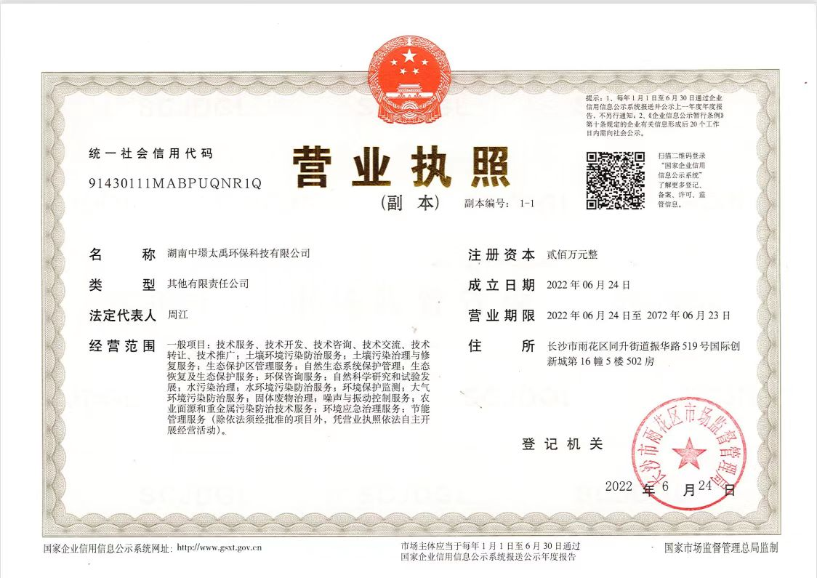
仅限临湘市忠防镇木形片区集中供水工程（一期）项目环评使用

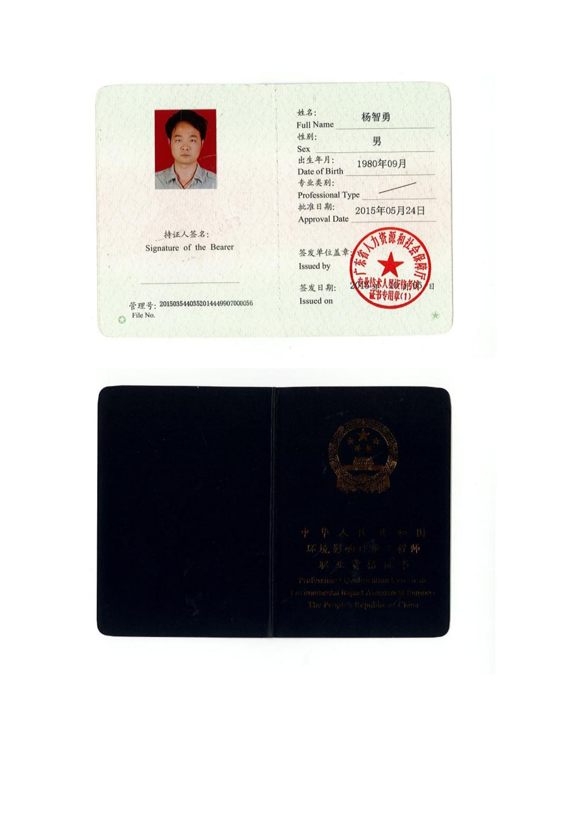
仅限临湘市忠防镇木形片区集中供水工程（一期）项目环评使用

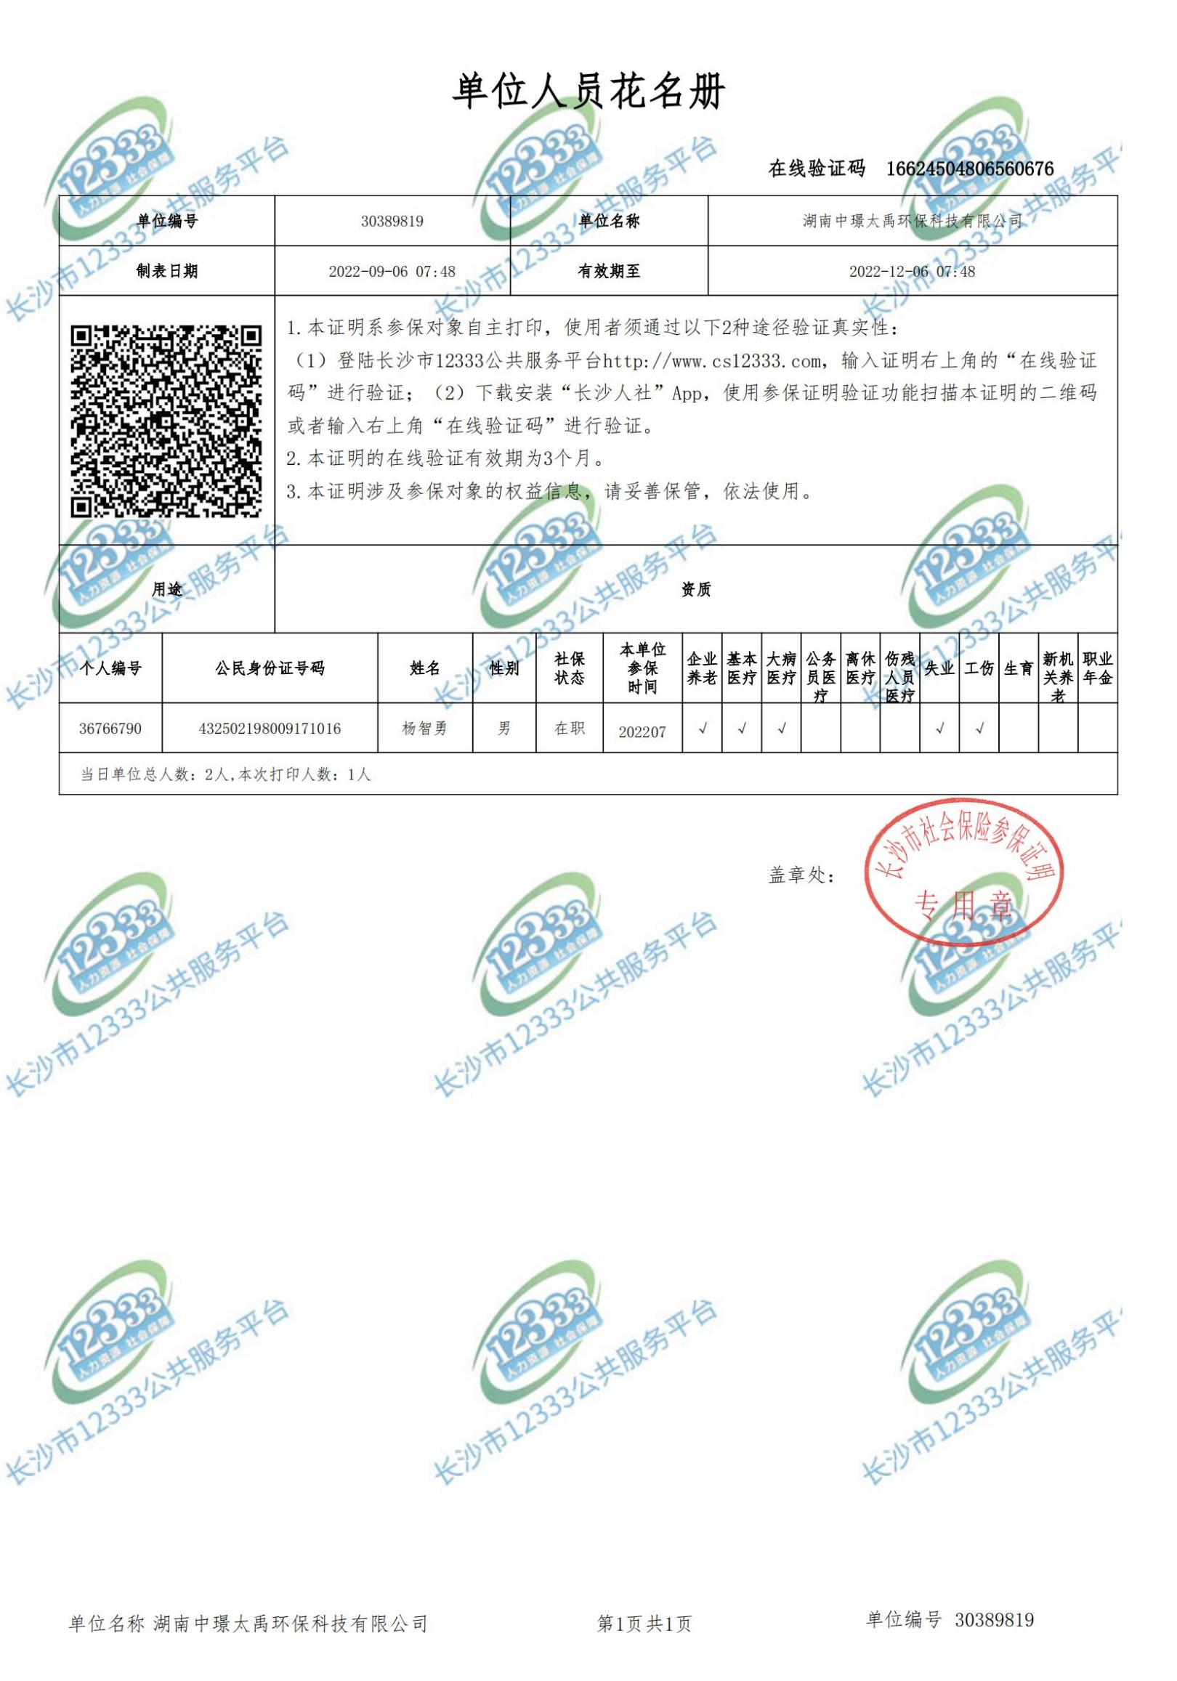
仅限临湘市忠防镇木形片区集中供水工程（一期）项目环评使用

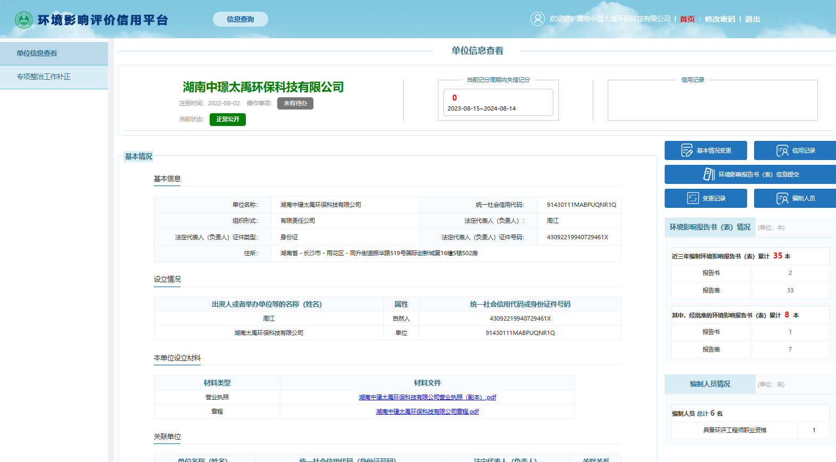
仅限临湘市忠防镇木形片区集中供水工程（一期）项目环评使用

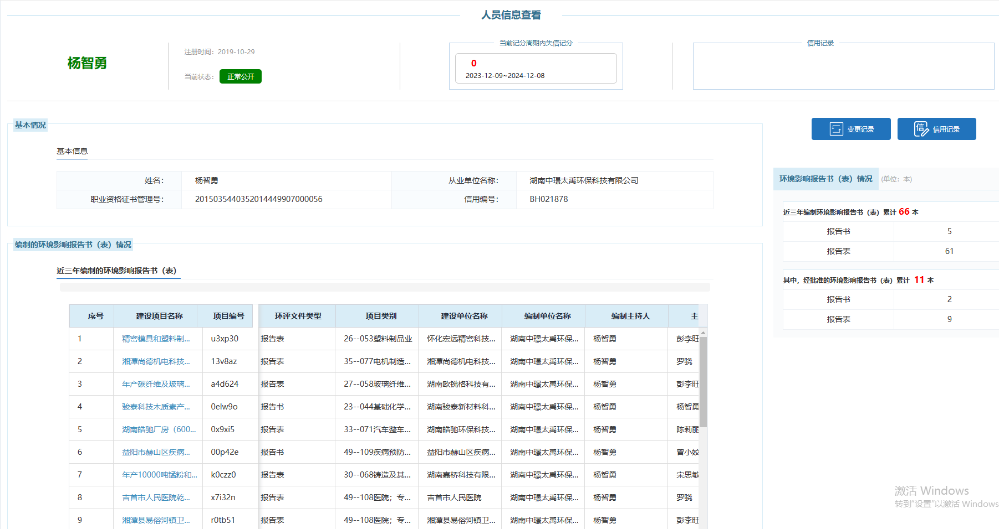
仅限临湘市忠防镇木形片区集中供水工程（一期）项目环评使用

目 录
一、建设项目基本情况 1
二、建设项目工程分析 11
三、区域环境质量现状、环境保护目标及评价标准 20
四、主要环境影响和保护措施 20
五、环境保护措施督查检查清单 53
六、结论 55

附图
附图1 项目地理位置图
附图2 项目拟建地卫星地图
附图3 办公楼平面布置图
附图4 水厂平面布置图
附图5 已建供水管网与新建管线走向示意图
附图6 管理区雨污水走向示意图
附图7 岳阳市环境管控单元图
附图8 项目环保目标示意图
附图9 地表水引用数据点位示意图
附图10 项目周边环境现状照片
附图11 工程师现场勘查照片
附件
附件1 项目委托书
附件2 建设项目用地预审与选址意见书
附件3 土地权属意见
附件4 用地预审与选址初审意见
附件5 可研报告批复
附件6 初步设计报告批复
附件7 水质检测报告
附件8 木形水库环评批复
附件9 地表水引用数据监测报告
附件10 承诺函
附件11 忠防镇人民政府关于划定饮用水水源地保护区的报告
附件12 临湘市水利局关于划定饮用水水源地保护区意见
附件13 临湘分局关于划定饮用水水源地保护区的报告
附件14 取水许可批复
附件15 专家意见及专家签到表
附件16 修改清单及专家复核签字

一、建设项目基本情况
建设项目名称 | 临湘市忠防镇木形片区集中供水工程（一期）项目
项目代码 | 2309-430682-04-01-121211
建设单位联系人 | 苏楠 | 联系方式 | 139 0730 6156
建设地点 | 临湘市忠防镇木形村
地理坐标 | 水厂：（E： 113 度 31 分 49.624 秒，N： 29 度 22 分 50.518 秒）  管理区：（E： 113 度 31 分 49.064 秒，N： 29 度 22 分 54.187 秒）
国民经济行业类别 | D4610 水的生产和供应 | 建设项目行业类别 | 四十三、水的生产和供应，94、自来水生产和供应461（不含供应工程；不含村庄供水工程）
建设性质 | 新建（迁建）  □改建  □扩建  □技术改造 | 建设项目  申报情形 | 首次申报项目  □不予批准后再次申报项目  □超五年重新审核项目  □重大变动重新报批项目
项目审批（核准/备案）部门（选填） | 临湘市发展和改革局 | 项目审批（核准/备案）文号（选填） | 临发改审【2023】304号
总投资（万元） | 993.37 | 环保投资  （万元） | 106.5
环保投资占比（%） | 10.72 | 施工工期 | 8个月
是否开工建设 | 否  □是 | 用地（用海）  面积（m²） | 1875
专项评价设置情况 | 无
规划情况 | 《临湘市“十四五”水利发展规划》；
规划环境影响评价情况 | 无
规划及规划环境影响评价符合性分析 | 1、本项目与《临湘市“十四五”水利发展规划》的符合性分析  根据《临湘市“十四五”水利发展规划》，专栏1 水利发展重点项目：19、木形水库建设项目。根据《湖南省临湘市忠防镇木形水库新建工程项目环境影响报告书》：木形水库工程任务是：为防洪、农业灌溉为主，结合村镇供水。本项目以木形水库为供水水源，属于木形水库任务范畴，本项目建设有利于木形水库项目实施，与《临湘市“十四五”水利发展规划》是相符的。
其他符合性分析 | 1、产业政策符合性分析  本项目属于“D4610 水的生产和供应”，不属《产业结构调整指导目录(2024年版)》中限制类、淘汰类和《市场准入负面清单（2022年版）》中的禁止准入类项目，属于“二十二、城镇基础设施 2、市政基础设施、城镇供排水工程及相关设备生产”中的城镇供水工程，为鼓励类项目，符合国家产业政策要求。  2、选址合理性分析  （1）项目选址合理性分析  根据临湘市自然资源局出具的《关于湖南省临湘市忠防镇木形片区集中供水工程（一期）项目建设用地预审与选址初审意见的报告》，项目所在地土地利用现状为农用地，未占用耕地，不涉及永久基本农田、生态保护红线以及自然保护区，因此本项目建设符合临湘市土地利用规划要求，项目选址合理。  项目用水取自木形水库。木形水库及周边无运输有毒有害物质、油类、粪便的船舶和车辆进入，水库周边无排污口，无码头及船舶停靠；水库及水库周边未曾堆放过工业废渣、城市垃圾、粪便和其他废弃物，未设置油库，未从事过种植、放养禽畜及网箱养殖活动。项目选址合理。  本评价要求项目水厂及管理区建设整体地势要低于木形水库地势，且不得建设在水库集水面积内。  项目新建供水管线350m，沿木形水库下游左侧山体布置。木形村原有供水管网长度约1800m，沿村庄道路分布。本项目新建供水管线沿左侧山体延伸至村庄主干道，与木形村原有供水管线连接，可以有效减少施工建设周期以及建设成本，项目管线设置合理。  木形水库暂未划分饮用水水源保护区，临湘市水利局已出具木形水库作为千人以上饮用水水源地意见，（附件12），忠防镇人民政府、岳阳市生态环境局临湘分局已向岳阳市生态环境局申请木形水库划定饮用水水源地保护区（附件 11、附件 13），饮用水水源地名录申报及保护区划定工作正在有序推进；本评价要求在木形水库划分为饮用水水源保护区之前，禁止向村民供水；同时要求建设单位按饮用水水源保护区要求采取相应保护措施：禁止一切破坏水环境生态平衡的活动以及破坏水源林、护岸林、与水源保护相关植被的活动；禁止向水域倾倒工业废渣、城市垃圾、粪便及其它废弃物；禁止使用剧毒和高残留农药，不得滥用化肥，不得使用炸药、毒品捕杀鱼类等。  本项目管理区位于木形水库大坝左坝肩，整体地势略低于木形水库大坝地势。当水库水位超正常蓄水位 130.19m，水库便会开始泄洪，涨洪时，基本不会对管理区造成影响。本项目管理区选址合理。  - 取水口设置合理性分析  本项目取水口设置位于木形水库左坝肩，取水方式采用浮筒泵取水，取水设施不产生污染；根据湖南省临湘市水利建设项目管理中心提供的水质检测报告，木形水库水质符合《地表水环境质量标准》（GB3838-2002）中Ⅱ类标准要求（地表水饮用水水源地，总氮指标不参与评价）；根据建设单位提供的项目水资源论证报告：木形水库正常蓄水位为129m，相应库容为85.6万m³；水库库容为83.3万m³，总库容为94.5万m³。本项目设计供水规模为960m³/d，月供水量为3.07万m³，年供水量为36.89万m³，木形水库库容能满足本项目水量要求。  因此，从取水方式、水源水质、水量等方面考虑，项目取水口位置设施是合理的。  （3）水厂选址与饮用水水源地相符性分析  本工程水厂选址位于木形水库左坝肩，中心坐标 113°31′49.624″,29°22′50.518″。临湘市水利局已出具木形水库作为千人以上饮用水水源地意见，（附件12），忠防镇人民政府、岳阳市生态环境局临湘分局已向岳阳市生态环境局申请木形水库划定饮用水水源地保护区（附件 11、附件 13），饮用水水源地名录申报及保护区划定工作正在有序推进。根据《饮用水水源保护区污染防治管理规定》中第十二条：一、一级保护区内禁止新建、扩建与供水设施和保护水源无关的建设项目，本项目为供水工程建设，符合《饮用水水源保护区污染防治管理规定》要求，且本评价要求水厂建设整体地势均低于木形水库两岸地势，水厂四周修建围墙及排水沟，确保厂内污染物不会进入水库中。  3、与《湖南省临湘市忠防镇木形水库新建工程项目环境影响报告书》及批复符合性分析  根据《湖南省临湘市忠防镇木形水库新建工程项目环境影响报告书》，木形水库的开发任务是：为防洪、农业灌溉为主，结合村镇供水。农业灌溉范围是水库周边的忠防村、木形村、双岗村等3个村，改善灌溉面积2000亩农田，村镇供水范围是新田村、木形村等涉及居民。防洪对象主要为木形村。  根据《湖南省临湘市忠防镇木形水库新建工程项目环境影响报告书的批复》（附件8）：木形水库工程库区覆盖良好，水质较好，适宜于生活用水及农业灌溉。  本项目用水取自木形水库，取水经混凝、沉淀、过滤、消毒后供给于木形村村民生活用水。本项目建设符合《湖南省临湘市忠防镇木形水库新建工程项目环境影响报告书》及批复要求。  4、“三线一单”符合性分析  （1）生态红线  本项目位于临湘市忠防镇木形村。根据临湘市自然资源局出具的《关于湖南省临湘市忠防镇木形片区集中供水工程（一期）项目建设用地预审与选址初审意见的报告》，项目所在地不涉及生态保护红线。  （2）与环境质量底线相符性分析  本项目位于临湘市忠防镇木形村，根据临湘市环境空气现状监测统计结果，临湘市为环境空气质量达标区；根据湖南省临湘市水利建设项目管理中心提供的水质检测报告，木形水库水质符合《地表水环境质量标准》（GB3838-2002）中Ⅱ类标准要求（地表水饮用水水源地，总氮指标不参与评价）；评价区域内声环境执行《声环境质量标准》（GB3096-2008）中的2类标准。建设单位在加强企业环境管理并落实本评价要求的各项环保措施的情况下，本项目废水、废气、固废均得到合理处置，噪声经隔声、减震、衰减降噪后对周边环境影响较小，不会突破项目所在地的环境质量底线。因此，本项目的建设符合环境质量底线标准。  （3）与资源利用上线相符性分析  项目运营过程中消耗一定量的水和电等，区域内水环境质量较好且水源充足，生活用水使用自来水，能源主要依托当地电网供电。本项目消耗的原料、能源、水较小，不会突破地区能源、水等资源消耗上线，符合资源利用上线的要求。  （4）与岳阳市生态环境准入清单相符性分析  2021年2月，岳阳市人民政府发布了《岳阳市“三线一单”生态环境分区管控的意见》（岳政发【2021】2号），本项目位于临湘市忠防镇，属于重点管控单元（管控单元名称：桃矿街道/桃林镇/五里牌街道/长安街道/忠防镇，环境管控单元编码：ZH43068220002）。具体符合性分析如下：  表1-1本项目与《岳阳市“三线一单”生态环境分区管控的意见》的符合性分析  环境管控单元编码 ZH43068220002 单元名称 桃矿街道/桃林镇/五里牌街道/长安街道/忠防镇  单元分类 重点管控单元 主体功能定位 国家层面农产品主产区  经济产业布局 忠防镇：以旅游、矿产、商贸为主，发展铅锌采选项目 主要环境问题 忠防镇：恒太矿业、肖山采石场矿山周边未完全复绿；历史留重金属污染；畜禽养殖等农业面源污染  主要属性 忠防镇：生态红线/一般生态空间（公益林/石漠化敏感区/水土保持功能重要区/水土流失敏感区/水源涵养重要区）/水环境重点管控区（岳阳市富安矿业有限公司上塘冲银孔山铅锌矿、临湘市力拓矿业有限公司杜家冲铅锌矿）/建设用地污染风险重点管控区/部省级采矿权/市县级采矿权/部省级探矿权/砂石矿  管控纬度 管控要求 本项目 符合分析  空间布局约束 1.1 按照“关闭一批，整合一批，提高一批”的原则，对不具备安全生产条件，破坏生态，污染环境的违规开采矿山，实行关停整顿，整合重组； 1.2 对辖区内规模小，污染大，安全系数低，效率不高的采矿企业，坚决关停，对违法盗采行为要依法予以严厉打击； 1.3 在国家、省绿色矿山开发和国家相关法律法规要求的前置条件下，对各矿种的年开采量和投入实现门槛准入； 1.4 桃林铅锌矿片区需紧紧围绕“矿区转型”，以循环经济理念和生态工业理论为指导，以特色农业和旅游资源为支撑，发展以文化旅游、农产品加工、节能环保为主，萤石加工、商贸流通为辅的产业结构，构建桃矿地区“3+2”产业体系，将桃矿建设成为“生态经济示范区”； 桃矿独立工矿区产业发展以经济转型为主线，形成一个集矿产品深加工、工业物流园区、旅游风景区、商业生活区多功能于一体的新型独立矿区； 本项目属于“水的生产和供应业”，不涉及采矿业。 符合  污染物排放管控 2.1 污水处理达到一级 A 排放标准，城区基本实现污水全收集、全处理，基本无生活污水直排口；实施乡镇污水处理设施建设专项行动计划，实现全市乡镇污水处理设施全覆盖，配套管网基本完善； 2.2加强畜禽养殖企业（专业户）配套污染防治设施建设，规模养殖场粪污处理设施装备配套率达到95%以上（大型规模养殖场达到100%），实现养殖企业污染物达标排放； 2.3 加大涉重金属企业治污设施升级与清洁生产改造力度，严厉打击超标排放与偷排漏排，规范企业无组织排放与无组织堆存堆放固体废物、物料，稳步推进重金属减排。在矿产资源开发利用活动集中的区域，执行重点污染物特别排放限值； 2.4 对易产生无组织排放扬尘的粉状、粒状物料、燃料的储存、运输采取密闭方式；对块状物料采用入棚入仓或建设防风抑尘网等方式进行存储，并设抑尘措施； 2.5 石化生产存贮销售企业和工业园区、矿山开采区、垃圾填埋场等区域应进行必要的防渗处理； 2.6 持续深化工业炉窑大气污染专项治理，按照《湖南省工业炉窑大气污染综合治理实施方案》要求，重点推进水泥、有色、陶瓷、无机化工等行业炉窑深度治理，进一步加强烧制砖瓦行业综合整治。鼓励实施燃气锅炉低氮改造； 项目为自来水供应项目，生产过程三废产生较少，且均得到有效处理，冲洗废水作为原水回用不外排；沉淀池排泥水收集至污泥池，上清液回流作为原水回用；浓缩污泥经污泥压滤机脱水处理，压滤水作为厂区绿化使用，不外排，生活污水经三级化粪池处理后用作周边菜地作农肥，不外排；本项目不涉及重金属、采矿、石化、垃圾填埋及工业炉窑等行业；本评价要求施工期对物料运输车辆采取遮盖措施，施工场地建设防风抑尘网 符合  环境风险防控 3.1 分阶段、分区域、按类别解决历史遗留污染问题，对关闭矿山，加快推进矿山生态环境修复治理及矿井涌水整治； 3.2 针对建设用地污染风险重点管控区的管控要求。严格建设用地土壤污染风险管控。加强建设用地土壤污染风险管控和修复名录管理，实现污染地块安全利用率 90%以上；加强全国土壤环境信息化管理平台管理与使用，及时动态更新污染地块目录；严控污染地块环境社会风险，以城镇人口密集区危险化学品生产企业搬迁改造以及长江经济带化工污染整治过程中的腾退企业用地为重点，结合建设用地治理修复和风险管控名录管理制度，进一步加强腾退土地污染风险管控，严格对企业拆除活动的环境监管； 3.3 临湘桃矿独立工矿区：对矿区内银孔山及上塘冲塌陷区 10 平方公里范围内采空区进行治理，对因洞采及露天开采导致植被、水系、地质等破坏，极易发生地质灾害，进行地质灾害隐患治理；对矿区内 1.5 万平方公里被污染土壤进行有效管控，部分土壤采用污染土壤的原位修复、污染土壤的清理、污染土壤的异位稳定化固化处理，对污染土壤进行修复；对桃林河重金属污染实施二期治理，对 8 公里河道多处进行疏浚，包括施工围堵和边坡护砌，并对沿河道路进行维修和绿化种植；根据水体污染程度的差异以及水资源对居民生活的影响程度的差异，划分出重点治理区域，通过饮用水源保护、河道清淤、护砌工程、人工浮岛实施治理； 本项目不涉及采矿业 符合  资源开发效率要求 4.1 积极推进农业节水，完成高效节水灌溉年度任务；推进循环发展，将再生水、雨水、矿井水等非常规水源纳入区域水资源统一配置； 4.2 水资源：临湘市万元国内生产总值用水量 104m³ /万元，万元工业增加值用水量 31m³/万元，农田灌溉水有效利用系数 0.55； 4.3 能源：临湘市“十三五”能耗强度降低目标 18.5%，“十三五”能耗控制目标 17.5 万吨标准煤； 4.4 土地资源： 忠防镇（含桃矿街道）：城镇工矿用地建设规模为181.57 公顷，耕地保有量 1756.22 公顷，建设用地总规模达到 896.95 公顷。 本项目为自来水生产和供应项目，不涉及农业，项目使用电能，不涉及用煤，本项目占地面积1875m²，根据项目用地预审意见，本项目不占用耕地 符合  根据上表可知，本项目符合《岳阳市“三线一单”生态环境分区管控的意见》（岳政发【2021】2号）的相关要求。  4、与《湖南省“十四五”生态环境保护规划》（湘政办发〔2021〕61号）的符合性分析  表1-2《湖南省“十四五”生态环境保护规划》（节选）  与本项目有关要求 本项目情况 符合分析  严格生态环境分区引导。严格落实湖南省“三线一单”生态环境总体管控要求，将生态保护红线、环境质量底线、资源利用上线和生态环境准入清单作为硬约束落实到环境管控单元，根据生态环境功能、自然资源禀赋、经济与社会发展实际，对环境管控单元实施差异化生态环境准入管理。加强“三线一单”与国土空间规划的衔接，区域资源开发、产业布局和结构调整、城镇建设、重大项目选址应以“三线一单”确定的环境管控单元及生态环境准入清单作为重要依据，加强省级以上产业园区生态环境准入管理。推进“三线一单”与排污许可、环评审批、环境监测、环境执法等数据系统共享，细化“三线一单”数据支撑体系及分区管控要求。 本项目的建设符合符合岳阳市“三线一单”生态环境管控要求 符合  加强规划环境影响评价。严格执行以环评制度为主体的生态环境源头预防制度，以国土空间规划、区域规划、行业发展规划引导经济社会发展，全面推进重点区域、重点流域、重点行业规划环评。规划编制要充分考虑底线约束、空间管制、总量管控和生态环境准入，统筹区域空间布局与生态安全格局。严格审查涉“两高”行业的有关综合性规划和工业、能源等专项规划，严格控制“两高”行业发展规模，优化规划布局、产业结构与实施时序。加强规划环评对建设项目环评工作的指导和约束，推动规划环评成果落实。 本项目严格执行以环评制度为主体的生态环境源头预防制度，本环评的编制充分考虑了底线约束、空间管制、总量管控和生态环境准入，统筹区域空间布局与生态安全格局。本项目不涉及“两高”行业。 符合  全面实行排污许可制度。推动构建以排污许可制为核心的固定污染源监管制度体系，实现固定污染源排污许可全覆盖，推动工业固体废物、土壤环境要素全覆盖，探索将碳排放纳入排污许可管理内容。依托排污许可证实施企事业单位污染物排放总量指标分配、监管和考核。建立以排污许可证为主要依据的生态环境日常监管执法体系，落实排污许可“一证式”管理。推进排污许可制度与环境影响评价制度有效融合，推动重点行业企业环境影响评价、排污许可、监管执法全闭环管理。持续做好排污许可证换证或登记延续动态更新。 本环评要求企业落实排污许可制度，持续做好排污许可证换证或登记延续动态更新。 符合  以企业和工业聚集区为重点，推进工业园区污水处理设施分类管理、分期升级改造，实施省级及以上工业园区专项整治行动，实现省级及以上工业园区污水管网全覆盖、污水全收集、污水集中处理设施稳定达标运行、进出水水质在线监控并联网正常，规范设置园区集中污水处理设施排污口，建立园区水环境管理“一园一档”。加强涉重金属行业企业废水治理，推进重点行业氨氮和总磷排放总量控制。 本项目位于忠防镇木形村，不在工业园区内。 符合  加强长江干支流系统治理。按照《湖南省沿江化工企业搬迁改造实施方案》要求，沿江岸线1公里范围内严禁新建、扩建化工园区、化工生产项目；严禁现有合规化工园区在沿江岸线1公里范围内靠江扩建；安全环保达标的化工生产企业因生产需要可向背江一面逐步搬迁，2025年底前完成沿江化工企业搬迁改造任务。全面加强入河排污口排查整治与监管，2023年完成长江干流湖南段、湘资沅澧干流及重要支流入河排污口排查，建立入河排污口名录，初步建成统一的流域排污口信息管理系统，2025年完成全流域排污口排查，建成流域排污口信息管理系统。完成入河排污口区域分区体系建设，明确禁止设置、限制设置区域范围，有效规范和管控入河排污口。 本项目属于“自来水生产和供应”，是新建项目，不涉及化工行业，不设置入河排污口。 符合  强化重点行业NOx深度治理。推进烧结砖瓦行业治理设施升级改造，淘汰“双碱法”脱硫除尘一体化技术，到2025年，烧结砖瓦企业完成高效脱硫除尘改造。推进水泥熟料生产企业采用分级燃烧等技术，配备高效除尘和脱硝设施，实施氮氧化物深度治理，到2023年，NOx排放浓度控制在100毫克/立方米以下。有序推进钢铁行业超低排放改造，到2023年底，全省钢铁企业超低排放改造取得明显进展，到2025年底，钢铁企业全面完成超低排放改造。推进玻璃、陶瓷、铸造、有色等行业污染深度治理。加强自备燃煤机组污染治理设施运行管控，确保按照超低排放运行。焦化、水泥、砖瓦、石灰、耐火材料、有色金属冶炼等行业，严格控制无组织排放。重点涉气排放企业逐步取消烟气旁路，因安全原因无法取消的，安装在线监管系统。开展燃气锅炉低氮改造。 本项目不涉及锅炉。 符合  推进一般工业固体废物综合利用。鼓励县级以上地方人民政府统筹或联合规划建设一般工业固体废物集中处置设施，支持资源化利用新技术、新设备、新产品的研发与应用；在环境风险可控下，充分利用工业窑炉、水泥窑等设施消纳采选尾矿、粉煤灰、炉渣、冶炼废渣、脱硫石膏等大宗工业固体废物；构建以水泥、建材、冶金等行业为核心的工业固体废物综合利用系统；推动工业固体废物资源综合利用示范基地（园区）、示范企业、示范项目建设，到 2025 年，全省一般工业固体废物资源综合利用率达到80%。 本项目的一般工业固体废物暂存于固废暂存间，经收集后外售综合利用。 符合  5、项目与《湖南省长江经济带发展负面清单实施细则（试行，2022年版）》的符合性分析  表1-3《湖南省长江经济带发展负面清单实施细则》（节选）  与本项目有关要求 本项目情况 符合分析  第十六条 禁止在合规园区外新建、扩建钢铁、石化、化工、焦化、建材、有色、制浆造纸等高污染项目。高污染项目严格按照生态环境部《环境保护综合名录（2021年版）》有关要求执行。 本项目为自来水生产和供应业，不属于高污染项目。 符合  第十七条 禁止新建、扩建不符合国家石化、现代煤化工等产业布局规划的项目。未通过认定的化工园区，不得新建、改扩建化工项目（安全、环保、节能和智能化改造项目除外）。 本项目属于“自来水生产和供应业”，本项目的建设符合国家产业政策要求 符合  第十八条 禁止新建、扩建法律法规和相关政策明令禁止的落后产能项目；对不符合要求的落后产能存量项目依法依规退出。禁止新建、扩建不符合国家产能置换要求的严重过剩产能行业（钢铁、水泥、电解铝、平板玻璃、船舶等行业）的项目。对确有必要新建、扩建的，必须严格执行产能置换实施办法，实施减量或等量置换，依法依规办理有关手续。禁止新建、扩建不符合要求的高耗能高排放项目。 本项目属于“自来水生产和供应业”，不属于落后产能项目，不属于严重过剩产能行业，不属于高耗能高排放项目。 符合  6、与《饮用水水源保护区污染防治管理规定》符合性分析  项目与《饮用水水源保护区污染防治管理规定》符合性分析见下表：  表1-4《饮用水水源保护区污染防治管理规定》符合性分析  管控要求 本项目情况 符合分析  饮用水地表水源保护区包括一定的水域和陆域，其范围应按照不同水域特点进行水质定量预测并考虑当地具体条件加以确定，保证在规划设计的水文条件和污染负荷下，供应规划水量时，保护区的水质能满足相应的标准 木形水库暂未划分饮用水水源保护区，临湘市水利局已出具木形水库作为千人以上饮用水水源地意见，（附件12），忠防镇人民政府、岳阳市生态环境局临湘分局已向岳阳市生态环境局申请木形水库划定饮用水水源地保护区（附件 11、附件 13），饮用水水源地名录申报及保护区划定工作正在有序推进。本评价要求在项目水源地划分为饮用水水源保护区之前，禁止向村民提供生活用水； 符合  在饮用水地表水源取水口附近划定一定的水域和陆域作为饮用水地表水源一级保护区。一级保护区的水质标准不得低于国家规定的《地表水环境质量标准》（GB3838-2002）Ⅱ类标准，并须符合国家规定的《生活饮用水卫生标准》（GB5749-2022）的要求 木形水库暂未划分饮用水水源保护区，临湘市水利局已出具木形水库作为千人以上饮用水水源地意见，（附件12），忠防镇人民政府、岳阳市生态环境局临湘分局已向岳阳市生态环境局申请木形水库划定饮用水水源地保护区（附件 11、附件 13），饮用水水源地名录申报及保护区划定工作正在有序推进。本评价要求在项目水源地划分为饮用水水源保护区之前，禁止向村民提供生活用水；根据水质检测结果，木形水库水质符合《地表水环境质量标准》（GB3838-2002）中Ⅱ类标准要求（地表水饮用水水源地，总氮指标不参与评价）； 符合  在饮用水地表水源一级保护区外划定一定水域和陆域作为饮用水地表水源二级保护区。二级保护区的水质标准不得低于国家规定的《地表水环境质量标准》（GB3838-2002）Ⅲ类标准，应保证一级保护区的水质能满足规定的标准。 符合  根据需要可在饮用水地表水源二级保护区外划定一定的水域及陆域作为饮用水地表水源准保护区。准保护区的本项目未设置准保护区是水质标准应保证二级保护区的水质能满足规定的标准。 符合  饮用水地表水源各级保护区及准保护区内均必须遵守下列规定： （1）禁止一切破坏水环境生态平衡的活动以及破坏水源林、护岸林、与水源保护相关植被的活动。 （2）禁止向水域倾倒工业废渣、城市垃圾、粪便及其它废弃物。 （3）运输有毒有害物质、油类、粪便的船舶和车辆一般不准进入保护区，必须进入者应事先申请并经有关； 部门批准、登记并设置防渗、防溢、防漏设施。 （4）禁止使用剧毒和高残留农药，不得滥用化肥，不得使用炸药、毒品捕杀鱼类。 木形水库暂未划分饮用水水源保护区，木形水库暂未划分饮用水水源保护区，临湘市水利局已出具木形水库作为千人以上饮用水水源地意见，（附件12），忠防镇人民政府、岳阳市生态环境局临湘分局已向岳阳市生态环境局申请木形水库划定饮用水水源地保护区（附件 11、附件 13），饮用水水源地名录申报及保护区划定工作正在有序推进。本评价要求建设单位按饮用水水源保护区要求执行相关规定并采取相应保护措施。 符合  饮用水地表水源各级保护区及准保护区内必须分别遵守下列规定： 一、一级保护区内禁止新建、扩建与供水设施和保护水源无关的建设项目； 禁止向水域排放污水，已设置的排污口必须拆除；不得设置与供水需要无关的码头，禁止停靠船舶； 禁止堆置和存放工业废渣、城市垃圾、粪便和其他废弃物；禁止设置油库；禁止从事种植、放养禽畜，严格控制网箱养殖活动；禁止可能污染水源的旅游活动和其他活动。 二、二级保护区内不准新建、扩建向水体排放污染物的建设项目。改建项目必须削减污染物排放量；原有排污口必须削减污水排放量，保证保护区内水质满足规定的水质标准；禁止设立装卸垃圾、粪便、油类和有毒物品的码头。 三、准保护区内 直接或间接向水域排放废水，必须符合国家及地方规定的废水排放标准。当排放总量不能保证保护区内水质满足规定的标准时，必须削减排污负荷。 符合

二、建设项目工程分析
建设内容 | 1、项目基本情况  目前，项目所在地群众的生产生活用水大部分采用的是简单的自流式引水或村民自建的供水设施，没有净水设备，水质达不到卫生要求，且管道破损严重，供水能力太小，用户无法正常使用，且乡镇周边大部分村庄群众无自流用水，仅采用自家建设井水，水量及水质均达不到标准。因此严重影响了当地居民的生活。近年来，随着临湘市忠防镇建设的快速发展，生活水平的不断提高，现有供水方式已不能满足要求，集中供水的模式已成为必然。  本项目的建设将会从根本上解决项目区村庄水量不足和确保水质稳定，提高人民的生活质量和健康水平，减少疾病发生，以维护农村社会稳定。同时通过改善当地的生态环境和社会环境，更有利于项目区传统工业的持续发展，为项目区经济发展步于良性循环创造有利条件。  2023年2月，临湘市水利工程建设项目管理中心委托湖南环腾环保工程有限公司编制了《湖南省临湘市忠防镇木形水库新建工程项目环境影响报告书》，并于2023年4月24日通过岳阳市生态环境局审批，文号为：岳环评【2023】32号。根据《湖南省临湘市忠防镇木形水库新建工程项目环境影响报告书》，木形水库工程为一座具有供水、农业灌溉综合功能的Ⅴ等、小（2）型水利工程。主要任务是为防洪、农业灌溉为主，结合村镇供水。农业灌溉范围是水库周边的忠防村、木形村、双岗村等3个村，改善灌溉面积 2000 亩田，村镇供水范围是新田村、木形村等。水库建成蓄水后，总库容为94.5万m³，正常库容85.6万m³。  本项目以木形水库作为供水水源，设计供水规模为960m³/d，木形水库库容能满足本项目水量要求。根据湖南省临湘市水利建设项目管理中心提供的水质检测报告（附件7），木形水库水质符合《地表水环境质量标准》（GB3838-2002）中Ⅱ类标准要求（地表水饮用水水源地，总氮指标不参与评价），经常规净化处理可作为生活饮用水水源。（当水位在正常供水区范围时，可向农村人饮及灌区正常供水；当水库水位低于供水限制线时，以保生活为主，必须限制向灌区供水，以保证后期抗旱之需；当水库水位超过加大供水线时，供水流量可加大，以充蓄灌区内蓄水工程；当水库水位消落到死水位时，应停止供水，不能随意动用死库容。）  临湘市忠防镇木形片区集中供水工程设计供水规模为960m³/d，主要是为解决项目区范围内的木形村、双港村及忠防社区、新田、响山等5个行政村共计约6800人的生产、生活用水。本次一期工程，主要为木形村村民提供生活用水，供水人数约为2000人。建设内容包括取水工程、输水工程、净水工程、配水工程以及管理区。木形村原有供水管网长度约1800m，沿村庄道路分布。本项目新建供水管线350m沿左侧山体延伸至村庄主干道，与木形村原有供水管线连接。  木形村原为临湘市脱贫攻坚面上村，现为临湘市乡村振兴示范村。在脱贫攻坚及乡村振兴大力帮扶下，暂时解决了老百姓“有水吃”的问题，但饮水质量离农村安全饮水标准还存在一定距离。木形村村民现有生产生活用水主要采用的是自家建设井水，没有净水设备，水质达不到生活饮用水卫生标准，且枯水期水量不能满足村民的基本生活，这严重影响了当地居民的生活。本项目的建设可以根本上解决木形村水量不足和用水安全问题，提高村民的生活质量和健康水平，减少疾病发生，以维护农村社会稳定。  （1）项目概况  项目名称：临湘市忠防镇木形片区集中供水工程（一期）项目  建设单位：临湘市忠防镇人民政府  建设性质：新建  建设地点：临湘市忠防镇木形村  建筑面积：1875m²  建设规模：投资993.37万元，建设木形片区集中供水工程，设计供水规模为960m³/d；解决项目区范围内的木形、双港村及忠防社区、新田、响山等5个行政村共计约6800人的生产、生活用水。本项目为一期建设工程，主要为木形村村民提供生活用水，供水人数约为2000人。  （2）本项目建设内容  本项目设计供水规模为960m³/d；占地面积1875m²，建设内容包括取水工程、输水工程、净水工程、配水工程以及管理区。项目具体建设内容及建设规模见下表：  表2-1 项目工程组成一览表  工程 类别 工程名称 建设内容及规模  主体工程 取水工程 取水头部 新建浮筒泵取水头部一处；选定木形水库采取浮筒取水泵站取水，取水口位于木形水库左坝肩附近；  取水泵房 新建一座取水泵房，位于水厂北侧  输水工程 新建输水管道一条（DN160）共计30m；输水线路从水库取水钢管连接，沿左坝肩向上采用钢管至厂区进水管；  净水工程 新建智能模块化净水厂中心水厂一座（960m³/d），中心坐标： 113°31′49.624″,29°22′50.518″，占地面积1426m²， 净水工艺为：混凝+沉淀+过滤+消毒；主要建设内容包括：网格絮凝池、斜管沉淀池、滤砖滤池、清水池、加药间（控制室）、风机房、反冲洗泵房、排水沟、污泥池等。网格絮凝池、斜管沉淀池、滤砖滤池以及清水池为成套钢结构件，由工厂进行模块化制造，运至现场后进行安装，配备有原水浊度、流量、pH计等在线仪表以及智能投加系统，随进水水质变化自动调节加药量。  配水工程 本次一期工程建设350m，并与木形村原有供水管网连接；配水主管沿木形水库下游左侧山体布置  辅助工程 管理区 办公楼 中心坐标：113°31′49.064″,29°22′54.187″； 两层，位于木形水库左坝肩，占地面积449m²  药剂仓库 位于办公楼一楼，用于储存水处理用药剂  宿舍及食堂 位于办公楼一楼  公用工程 供电 依托当地电网，备有一台柴油发电机，仅区域停止供电时启用  供水 以木形水库为水源  环保工程 废气治理 食堂油烟经油烟净化器处理后引至楼顶排放；柴油发电机废气经设备自带烟气处理设施处理后经引风机+15m排气筒排放。  废水治理 本项目不设置水质检验室，废水主要为生活污水、沉淀池排泥水及反冲洗废水。生活污水经三级化粪池处理后作为周边菜地农肥，不外排；反冲洗废水作为原水回用不外排；沉淀池排泥水收集至污泥池，上清液回流作为原水回用；浓缩污泥经污泥压滤机脱水处理，压滤水作为厂区绿化使用，不外排。  噪声治理 建筑隔声、选用低噪声设备  固废治理 厂区内设垃圾箱收集后，生活垃圾由环卫部门定期清运；污泥、废包装材料暂存于一般固废暂存间（20m²），废包装材料定期交由环卫部门收集处理，污泥送与周边居民做菜地农肥；废机油、废机油桶暂存于危废暂存间（10m²）定期交由有资质单位处置。固废间均位于管理区一楼药剂仓库东侧。  根据水利部门管理要求，千吨万人供水规模要求建设水质检验室，本项目为小型供水工程，供水规模不满足要求，因此不要求建设水质检验室。为保障用水安全，每季度临湘市疾病疾病预防控制中心会对水厂出水水质进行检测，临湘市水质检测中心、岳阳市水文局则会定期对水源地水质进行检测，评估饮用水安全状况。  （3）产品方案  表2-2 本项目主要产品方案一览表  序号 产品名称 处理能力 单位 执行标准  1 自来水 960 m³/d 水厂出水水质需满足《生活饮用水卫生标准》（GB5749-2022）  （4）主要原辅材料  表2-3 本项目主要原辅材料及能源消耗一览表  序号 名称 年用量 厂区暂存量 单位 贮存方式及储存地点 备注  1 聚合氯化铝（PAC） 10.5 1 t 药剂仓库 絮凝工艺 投加量30mg/L  2 食盐 1 0.5 t 药剂仓库 消毒工艺 制备次氯酸钠  3 原水 35.04 / 万m³ / 取自木形水库  4 电 50 / 万kw·h/a 市政管网 生产能源  5 备用柴油 0.5 0.5 t 发电机房 仅停电时使用  本评价要求项目使用的原水必须满足《地表水环境质量标准》（GB3838-2002）中Ⅱ类水质标准要求。  表2-4 主要原辅材料理化性质一览表  名称 备注  聚合氯化铝（PAC） 聚合氯化铝是一种供水材料，无机高分子混凝剂，又被简称为聚铝，化学式 Al2Cln(OH)6-n，无色或黄色树脂状固体，其溶液为无色或黄褐色透明液体。易溶于水及稀酒精，不溶于无水酒精及甘油，熔点190℃(253kPa)。絮凝剂，主要用于净化饮用水和给水的特殊水质处理  食盐 分子式：NaCl；分子量：58.5；密度：2.165；熔点：801℃；沸点：1442℃。味咸，含杂质时易潮解；溶于水或甘油，难溶于乙醇，不溶于盐酸，水溶液中性并且导电。固态的氯化钠不导电，但熔融态的氯化钠导电。在水中的溶解度随着温度的升高略有增大。当温度低于 0.15℃时可获得二水合物 NaCl·2H₂O。氯化钠大量存在于海水和天然盐湖中，可用来制取氯气、氢气、盐酸、氢氧化钠、氯酸盐、次氯酸盐、漂白粉及金属钠等，是重要的化工原料；本项目采用食盐电解制备净水厂消毒剂次氯酸钠。  （5） 主要设备  表2-5 项目主要设备一览表  序号 名称 数量 单位 规格型号 备注  取水工程  1 取水泵 2 台 200QJ50-39/3；流量：50m³/h；9.2kw 一用一备  输水工程  2 原水输送管道 30 米 管径160mm，管材PE，0.8MPa，输水流量42m³/h /  净水工程  3 管道混合器 1 套 / /  4 网格絮凝池 1 个 尺寸：1.8m*2.9m*5.1m； /  5 斜管沉淀池 1 个 面积：9.86m² /  6 滤砖滤池 1 个 面积：5.8m² /  7 清水池 1 个 10.3m*10.3m*3.3m /  8 卧式反冲洗水泵 2 台 11kw 一用一备  9 风机 2 台 鼓风机，11kw，流量6m³/min 一用一备  10 污泥池 1 个 1.8m*1.8m*2m /  11 加药泵 3 台 26.2L/h 两用一备  12 次氯酸钠发生器 1 个 / /  13 聚合氯化铝原液桶 1 个 500L /  14 聚合氯化铝稀释桶 2 个 60L /  15 污泥压滤机 1 台 / /  16 自动控制系统 1 套 / /  17 仪表系统 1 套 / /  18 智慧水厂管控平台 1 套 / /  19 备用发电机 1 台 / /  配水工程  20 输水管道 350 m / 与木形村原有供水管网连接  （6）公用工程  1）给水  项目用水均由本水厂供给，用水主要为员工生活用水。本项目劳动定员6人，场内设置食堂、宿舍，参照《湖南省用水定额》（DB43/T388-2020）145L/人·d估算，则本项目用水量为0.87m³/d（317.55m³/a）。  2）排水  本项目采用雨、污分流制。生活污水经三级化粪池处理用作周边菜地农肥，不外排；反冲洗废水作为原水回用不外排；沉淀池排泥水收集至污泥池，上清液回流作为原水回用；浓缩污泥经污泥压滤机脱水处理，压滤水作为厂区绿化使用，不外排。  3）供电  项目用电由区域电网供应。备有一台柴油发电机，仅区域停止供电时启用  （7）劳动定员及工作制度  本项目劳动定员6人，年工作365天，三班制，8小时一班。厂区内设有食堂、宿舍。  （8）厂区平面布置  本项目位于临湘市忠防镇木形村，用地主要分为两部分：智能一体化水厂和管理区。智能一体化水厂位于木形水库大坝南侧5m处，中心坐标： 113°31′49.624″,29°22′50.518″，占地面积1426m²，由北向南，自西向东依次为取水泵房、絮凝池、沉淀池、过滤池、加药间（控制室）、反洗泵房、清水池等；管理区位于大坝西侧60m处（中心坐标：113°31′49.064″,29°22′54.187″），占地面积449m²，共两层，一楼主要为员工宿舍、厨房餐厅、及药剂仓库、一般固废暂存间以及危废暂存间，二楼为办公室。水厂及管理区整体地势均低于木形水库两岸地势，水厂四周修建围墙及排水沟，可以确保厂内污染物不会进入水库中；管理区四周修建围墙，地面全部硬化，药剂仓库、一般固废间以及危废暂存间地面按要求做好防渗漏措施。具体详见附图2、附图3以及附图4。  本评价要求项目管理区及水厂不得建设在木形水库集水面积内。
工艺流程和产排污环节 | 2、工艺流程  （1）施工期工艺流程  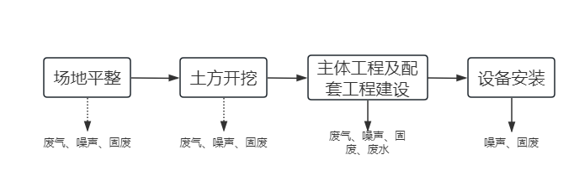  图1 项目水厂及办公楼施工工艺流程及产污环节示意图  工艺流程简述：  1）场地平整：平整过程会产生扬尘、噪声以及建筑垃圾；  2）土方开挖及构筑物建筑：在平整后场地，根据各构筑物设计方案进行土方开挖及建筑，此过程会产生扬尘、噪声、废水以及建筑垃圾；  3）设备安装：在建设好的构筑物内进行各处理设备的安装、调试，此过程会产生建筑垃圾及噪声。  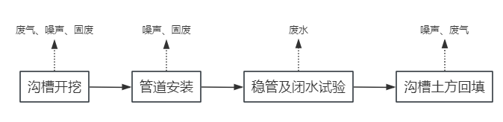  图2 项目管道施工工艺流程及产污环节示意图  工艺流程简述：  - 沟槽开挖：测量定位线经复核无误后，即可进行沟槽开挖，开挖采用机械，局部较小的部位可采用人力；此过程会产生扬尘、噪声以及固废；  - 管道安装：进场的管道经验收合格后，将管道埋入管沟中，并采用热熔连接的方式将各段管道进行连接；此过程会产生少量建筑垃圾及噪声；  - 稳管及闭水试验：稳管是将安装好的管道采用管身回填压土的方式稳定其管位不再发生变化，然后进行闭水试验检验是否有漏水情况，此过程会产生废水；  - 沟槽土方回填：沟槽回填时，管道两侧应同时均匀回填，以免管线水平移位，此过程会产生扬尘及噪声。  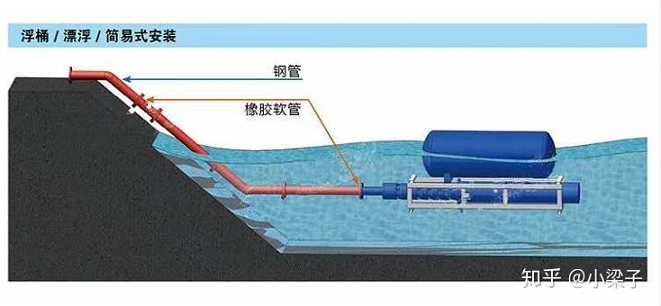  图3 项目浮筒式取水泵  本工程取水采用浮筒式取水泵，在木形水库大坝岸坡上安装固定输水斜管，采用阶梯式连接，浮筒取水泵与岸坡固定输水斜管采用橡胶软管连接。浮筒式取水泵首先用吊车或者吊装工具吊大坝岸边，将橡胶软管与输水斜管连接安装好后，再慢慢将浮筒式取水泵放至理想位置。此过程会产生少量建筑垃圾及噪声。  浮筒式取水泵结构简单，安装检修方便。安装过程无需涉水，不会对水库库底底泥产生扰动，故基本不会对木形水库的水质产生影响。  （2）运营期  本项目供水规模为960m³/d，其水处理工艺如下  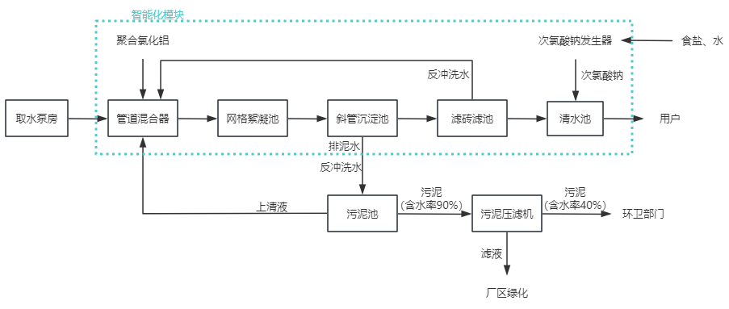  图4 项目营运期工艺流程示意图  工艺流程简述：  原水送入水厂内，经智能加药系统投加絮凝剂（聚合氯化铝）与微管道混合器充分混合后，进入智能模块化净水装置的网格絮凝池内，反应形成密实颗粒进入稳定区和上向流斜板沉淀池，经斜板浅层沉淀的功能区，水流沿斜板水平流汇集至集水区，集积下来的颗粒（泥）在重力作用下滑入下部的排泥室，浓缩后自行排走；澄清水则通过集水稳定区后进入滤砖滤池内，自上而下通过滤砖滤池的滤层过滤，水中的微小颗粒被滤层拦截、过滤；过滤后水通过滤砖集水区汇集至下部的清水区，通过出水管重力输送至用户使用。  1）加药混合：采用智能加药系统投加絮凝剂和管道混合器混合后进入反应池。管道混合器是在管道内安设一定形状的导流叶片或孔板，使水流产生分流或旋流，以达到混合效果；  2）絮凝：絮凝的目的是使具有凝聚性的颗粒经多次相互接触碰撞后形成大而坚实的絮粒，并具有良好的沉降性能。本项目采用絮凝时间短、絮凝效果好、水头损失小的网格絮凝池。网格絮凝池由多格竖井串联而成进水水流在池内上下交错流动，通过池内水平放置的网格孔隙时，水流收缩，过网孔后水流扩大，形成良好的絮凝条件，  3）沉淀：本项目采用斜管沉淀池，斜管沉淀池内装置许多间隔较小的平行倾斜板。池中设置整流段，在斜板区内形成絮体粒子动态悬浮区，利用絮凝和沉淀原理去除水中固体颗粒。斜管沉淀池具有沉淀效率高，池体积小，占地面积少，出水水质稳定的优点，是一种高效沉淀池。沉淀池采用上向流形式，絮凝后生成良好的絮体经过稳流器后进入配水区，然后由下而上通过斜管，原水中杂质与水在斜管内迅速分离，清水从上部经集水区、通过不锈钢集水槽流入滤池，沉淀在斜管壁上的杂质沿管壁划入积泥区由穿孔排泥管定期排出池外。沉淀池排泥水排至池体周边排水渠进入污泥池，上清液回流作为原水回用，污泥经压滤机脱水处理后送与周边居民做菜地农肥，滤液作为厂区绿化使用。为减少沉淀池的维护量，本项目增加了自动清洗斜管的设计，可以定期自动对斜管表面进行冲洗；  4）过滤：过滤采用重力流形式，配制单层粗砂均匀级配石英砂滤料，选用进口高强度的HDPE滤砖做为滤池底部集水装置。沉淀后的水经由进水渠均匀分配至滤池表面，向下经由粗砂滤料、卵石承托层后，清水池进入滤砖内部的通道，最终汇集入出水管进入清水池；进水中的悬浮杂质等被进一步截留在滤料中，通过反冲洗进行定期排出，反冲洗水经管道回流直接作为原水回用；  5）消毒：本项目消毒方式为次氯酸钠消毒。次氯酸钠属于高效的含氯消毒剂。次氯酸的氧化作用是含氯消毒剂的最主要的杀菌机理。含氯消毒剂在水中形成次氯酸，作用于菌体蛋白质。次氯酸不仅可与细胞壁发生作用，且因分子小，不带电荷，故侵入细胞内与蛋白质发生氧化作用或破坏其磷酸脱氢酶，使糖代谢失调而致细胞死亡。  本项目设有次氯酸钠发生器，采用食盐加水电解制取次氯酸钠，电解法制取次氯酸钠工艺原理：在盐水溶液中含有 Na+、H-等几种离子，按照电解理论，当插入电极时，在一定的电压下，电解质溶液由于离子的移动和电极反应，发生导电作用，这时 Cl-、OH-等负离子向阳极移动，而 Na+、H+等正离子向阴极移动，并在相应的电极上发生放电，从而进行氧化还原反应，生产相应的物质。  在无隔膜电解盐水，溶液的反应方程式如下：  NaCl+H₂O+2F→NaClO+H₂↑  其中：F 为法拉第电解常数，其值为 96487 库伦。  次氯酸钠发生器将稀盐液加入电解槽内，接通12V直流电源，通过调节电解电流电解产生次氯酸钠，由水射器吸收混合送出消毒液，或用计量泵计量通过混合器送出消毒液。
与项目有关的原有环境污染问题 | 木形村原为临湘市脱贫攻坚面上村，现为临湘市乡村振兴示范村。在脱贫攻坚及乡村振兴大理帮扶下，暂时解决了老百姓“有水吃”的问题，但饮水质量离农村安全饮水标准还存在一定距离。木形村村民现有生产生活用水主要采用的是自家建设井水，没有净水设备，水质达不到生活饮用水卫生标准，且枯水期水量不能满足村民的基本生活，这严重影响了当地居民的生活。

三、区域环境质量现状、环境保护目标及评价标准
区域环境质量现状 | 1、大气环境  本项目位于临湘市忠防镇木形村，属于环境空气质量二类区，执行《环境空气质量标准》(GB3095-2012)中二级标准限值要求。根据《建设项目环境影响报告表编制技术指南》（污染影响类）（试行）：“常规污染物引用与建设项目距离近的有效数据，包括近3年的规划环境影响评价的监测数据，国家、地方环境空气质量监测网数据或生态环境主管部门公开发布的质量数据等”。  本评价引用临湘市生态环境局公布的2022年度临湘市城市环境空气中污染物年均浓度统计数据，其统计分析结果见下表3-1：  表3-1 临湘市2022年大气常规监测点数据统计情况  污染物 年评价指标 现状浓度 （μg/m³） 二级标准值 （μg/m³） 占标率 （%） 达标 情况  SO₂ 年平均质量浓度 5 60 6.67 达标  NO₂ 年平均质量浓度 27 40 67.5 达标  PM₁₀ 年平均质量浓度 48 70 68.6 达标  PM_{2.5} 年平均质量浓度 34 35 97.14 达标  CO 24小时平均第95百分位数浓度 1000 4000 25 达标  O₃ 8h平均质量浓度 147 160 91.9 达标  综上，项目所在区2022年环境空气质量SO₂、NO₂、CO、PM₁₀、O₃、PM_{2.5}的年平均质量浓度和其百分位数日平均质量浓度均可达到《环境空气质量标准》(GB3095-2012)中二级标准限值要求。根据《环境影响评价技术导则 大气环境》(HJ2.2-2018)，判定本项目所在区域为达标区。  2、地表水环境  本项目位于临湘市忠防镇木形村，用水取自东侧木形水库。木形水库作为饮用水水源地，水库大坝应执行《地表水环境质量标准》（GB3838-2002）中Ⅱ类标准要求，木形水库下游的游港河执行《地表水环境质量标准》（GB3838-2002）中Ⅲ类标准。木形水库属于木形河一级支流。木形河发源于木形村大谢家垄，汇入忠港河后，最终入游港河。木形水库以防洪、农业灌溉为主，结合村镇供水。农业灌溉范围是水库周边的忠防村、木形村、双岗村等 3 个村，灌溉面积 2000 亩农田；村镇供水范围是新田村、木形村等；防洪对象主要为木形村。  根据《建设项目环境影响报告表编制技术指南》（污染影响类）（试行）：“引用与建设项目距离近的有效数据，包括近3年的规划环境影响评价的监测数据，所在流域控制单元内国家、地方控制断面监测数据，生态环境主管部门发布的水环境质量数据或地表水达标情况的结论”。  2023年12月31日湖南省临湘市水利建设项目管理中心委托浙江钱水检测科技有限公司对木形水库水质进行检测，检测结果如下：  表3-2 木形水库水质检测结果（节选）  检测点位 检测项目 检测结果 标准限值 是否达标  木形水库大坝坝址S1 水温（℃） 12.1 - -  COD（mg/L） 9 15 是  pH（无量纲） 7.2 6-9 是  溶解氧（mg/L） 8.8 ≥ 6 是  硫酸盐（mg/L） 5.42 250 是  粪大肠菌群（MPN/L） 未检出 2000 是  氯化物（mg/L） 1.12 250 是  氨氮（mg/L） 0.1 0.5 是  总氮（mg/L） 0.59 0.5 否  总磷（mg/L） 0.02 0.025 是  高锰酸盐指数（mg/L） 1.90 4 是  五日生化需氧量（mg/L） 0.5 ≤3 是  氰化物（mg/L） 0.002 0.05 是  挥发酚（mg/L） 0.002 0.002 是  石油类（mg/L） 0.04 0.05 是  阴离子表面活性剂（mg/L） 0.05 0.2 是  硫化物（mg/L） 0.04 0.1 是  氟化物（mg/L） 0.114 1.0 是  硝酸盐（mg/L） 0.419 10 是  六价铬（mg/L） 0.004 0.05 是  铁（mg/L） 0.0692 0.3 是  锰（mg/L） 0.0922 0.1 是  铜（mg/L） 0.00032 1.0 是  锌（mg/L） 0.00268 1.0 是  硒（mg/L） 0.00164 0.01 是  砷（mg/L） 0.00048 0.05 是  汞（mg/L） 0.00004 0.00005 是  镉（mg/L） 0.00020 0.005 是  铅（mg/L） 0.00036 0.01 是  由上表可知，木形水库水质除总氮因子，其余各项监测因子均可以达到《地表水环境质量标准》（GB3838-2002）中Ⅱ类要求。根据地表水环境质量评价办法，地表水水质评价指标为：《地表水环境质量标准》（GB3838-2002）表 1 中除水温、总氮、粪大肠菌群以外的 21 项指标，故不对总氮因子进行评价。  为了解本项目所在区域水环境质量现状情况，本环评引用《湖南省临湘市忠防镇木形水库新建工程项目环境影响报告书》中湖南精科检测有限公司于 2022 年 4 月 23-25 日对木形水库大坝下游1000m 断面的监测数据。具体监测结果见下表：  表3-3 地表水检测结果  检测点位 检测项目 检测结果 参考限值 是否达标  2022.4.23 2022.4.24 2022.4.25  木形水库大坝下游1000m处 水温（℃） 18.5 18.9 19.3 - -  叶绿素a（mg/L） 8 9 9 - 是  COD（mg/L） 13 15 12 20 是  pH（无量纲） 7.04 7.12 7.06 6-9 是  溶解氧（mg/L） 7.17 7.05 7.09 5 是  硫酸盐（mg/L） 6.16 6.09 6.19 250 是  粪大肠菌群（MPN/L） 1.3×10³ 1.7×10³ 1.5×10³ 10000 是  氯化物（mg/L） 1.99 1.99 1.92 250 是  氨氮（mg/L） 0.122 0.148 0.106 1.0 是  总氮（mg/L） 0.92 0.97 0.94 1.0 是  总磷（mg/L） 0.08 0.08 0.07 0.2 是  高锰酸盐指数（mg/L） 1.9 2.4 2.1 6 是  五日生化需氧量（mg/L） 2.9 3.2 2.6 4 是  氰化物（mg/L） 0.001L 0.001L 0.001L 0.2 是  挥发酚（mg/L） 0.0003L 0.0003L 0.0003L 0.005 是  石油类（mg/L） 0.03 0.02 0.03 0.05 是  阴离子表面活性剂（mg/L） 0.05L 0.05L 0.05L 0.2 是  硫化物（mg/L） 0.01L 0.01L 0.01L 0.2 是  氟化物（mg/L） 0.142 0.126 0.158 1.0 是  硝酸盐（mg/L） 1.58 1.64 1.65 10 是  六价铬（mg/L） 0.004L 0.004L 0.004L 0.05 是  铁（mg/L） 0.22 0.22 0.16 0.3 是  锰（mg/L） 0.0162 0.0165 0.0169 0.1 是  铜（mg/L） 0.00448 0.00482 0.00407 1.0 是  锌（mg/L） 0.009L 0.009L 0.009L 1.0 是  硒（mg/L） 0.004L 0.004L 0.004L 0.01 是  砷（mg/L） 0.00039 0.00033 0.00036 0.05 是  汞（mg/L） 0.00004L 0.00004L 0.00004L 0.0001 是  镉（mg/L） 0.00347 0.00350 0.00350 0.005 是  铅（mg/L） 0.0115 0.0116 0.0116 0.05 是  由上表可知，木形水库大坝下游1000m 监测断面的各项监测因子均达到《地表水环境质量标准》（GB3838-2002）中Ⅲ类标准。  本评价要求建设单位按饮用水水源保护区要求执行相关规定并采取相应保护措施：  一、一级保护区内禁止新建、扩建与供水设施和保护水源无关的建设项目；禁止向水域排放污水，已设置的排污口必须拆除；不得设置与供水需要无关的码头，禁止停靠船舶；禁止堆置和存放工业废渣、城市垃圾、粪便和其他废弃物；禁止设置油库；禁止从事种植、放养禽畜，严格控制网箱养殖活动；禁止可能污染水源的旅游活动和其他活动。  二级保护区内不准新建、扩建向水体排放污染物的建设项目。改建项目必须削减污染物排放量；原有排污口必须削减污水排放量，保证保护区内水质满足规定的水质标准；禁止设立装卸垃圾、粪便、油类和有毒物品的码头。  禁止一切破坏水环境生态平衡的活动以及破坏水源林、护岸林、与水源保护相关植被的活动；禁止向水域倾倒工业废渣、城市垃圾、粪便及其它废弃物；禁止使用剧毒和高残留农药，不得滥用化肥，不得使用炸药、毒品捕杀鱼类。通过采取上述措施，有利于提高木形水库水质。  3、声环境  根据声环境功能区划，项目厂界区域的声环境功能区属于2类区域，声环境质量执行《声环境质量标准》（GB3096-2008）中2类标准。  根据《建设项目环境影响报告表编制技术指南（污染影响类）（试行）》：“厂界外周边50米范围内存在声环境保护目标的建设项目，应监测保护目标声环境质量现状并评价达标情况”。根据现场勘察，项目水厂厂界周边50m范围内无声环境保护目标。因此本项目不需开展声环境质量现状监测。  4、地下水、土壤环境  根据生态环境部办公厅2020年12月24日印发的《建设项目环境影响报告表编制技术指南（污染影响类）（试行）》中具体编制要求“原则上不开展环境质量现状调查。建设项目存在土壤、地下水环境污染途径的，应结合污染源、保护目标分布情况开展现状调查以留作背景值。”结合项目工艺，本项目营运过程产生的废气、废水、固废均可得到有效处理处置，厂房车间实施分区防渗，正常生产情况下，项目不存在土壤、地下水环境污染途径，因此不开展土壤、地下水环境质量现状调查。  5、生态环境  本项目位于临湘市忠防镇木形村，用地现状为农用地，项目用地范围内未占用耕地，不涉及永久基本农田、生态保护红线以及自然保护区，用地范围内不涉及生态环境保护目标。根据《建设项目环境影响报告表编制技术指南（污染影响类）（试行）》，本项目无需进行生态现状调查。
环境保护目标 | 1、环境保护目标  本项目位于临湘市忠防镇木形村。根据现场勘查，评价范围内无自然保护区、生态保护红线、风景旅游点和文物古迹等需要特殊保护的环境敏感对象；总体上不因本项目的实施而改变区域环境现有功能，主要环境保护目标如下：  表3-3 项目主要环境保护目标  环境 要素 保护 目标 中心坐标 保护 对象 保护 规模 环境功能 相对水厂方位和距离 相对水厂高差 相对办公楼方位和距离 相对办公楼高差  X Y  大气环境 木形村居民 -248 262 居民 约100户，400人 《GB3095-2012》二级标准 WN 163m-500m -42 WN 85m-500m -6  木形村村委会 -108 453 居民 约20人 WN 480m -49 WN 361m -13  忠防社区居民 -152 -271 居民 约18户，72人 S 101m-500m -29 S 128m-500m 7  水环境 木形水库 《GB3838-2002》Ⅱ类标准（取水口处） E 5m E 60m  游港河 《GB3838-2002》III类标准 WN 570m WN 480m  声 环境 本项目厂界外50m范围内无声环境敏感点  地下水 本项目厂界外500米范围内无地下水集中式饮用水水源和热水、矿泉水、温泉等特殊地下水资源  生态环境 本项目不涉及生态环境保护目标。  注：以水厂中心坐标作为X Y坐标原点（E 113.530427411，N 29.380710291）  表3-4 项目配水管线周围环境保护目标  环境 要素 保护 目标 中心坐标 保护 对象 保护 规模 环境功能 相对管道方位和距离 相对管道高差  X Y  大气环境 木形村居民 -171 398 居民 约100户，400人 《GB3095-2012》二级标准 N 55m-500m -24  木形村村委会 -52 548 居民 约20人 N 469m -24  忠防社区居民 -28 90 居民 约1户，4人 N 22m -3  -95 -201 居民 约17户，68人 S 39m-500m -10  水环境 木形水库 《GB3838-2002》Ⅱ类标准 /  游港河 《GB3838-2002》III类标准 /  声 环境 忠防社区居民 -28 90 居民 约1户，4人 （GB12348－2008）2类 N 22m -3  -95 -201 居民 约2户，8人 S 39m-50m -10  地下水 本项目厂界外500米范围内无地下水集中式饮用水水源和热水、矿泉水、温泉等特殊地下水资源  生态环境 本项目不涉及生态环境保护目标。
污染物排放控制标准 | 2、污染物排放控制标准  （1）废气排放控制标准  施工期扬尘执行《大气污染物综合排放标准》(GB16297-1996)表 2 中颗粒物无组织排放监控浓度限值：运营期食堂油烟满足《饮食业油烟排放标准（试行）》（GB18483-2001）标准要求；柴油发电废气参照《大气污染物综合排放标准》（GB 16297-1996）表2二级标准。  表3-5 《大气污染物综合排放标准》（GB16297-1996） （节选）  污染物 有组织排放浓度限值要求 无组织排放监控浓度限值  排气筒高度 浓度mg/m³ 速率kg/h 监控点 浓度mg/m³  颗粒物 15 120 3.5 周界外浓度最高点 1.0  二氧化硫 15 550 2.6 周界外浓度最高点 0.4  氮氧化物 15 240 0.77 周界外浓度最高点 0.12  表3-6 《饮食业油烟排放标准（试行）》（GB18483-2001）  序号 规模 小型  1 最高允许排放浓度（mg/m³） 2.0  2 最低去除效率（%） 60  （2）废水排放控制标准  本项目生活污水经三级化粪池处理后作为周边菜地农肥，不外排；冲洗废水作为原水回用不外排；沉淀池排泥水收集至污泥池，上清液回流作为原水回用；浓缩污泥经污泥压滤机脱水处理，压滤水作为厂区绿化使用，不外排。  为保障用水安全，本评价要求建设单位按饮用水水源保护区要求执行相关规定并采取相应保护措施，确保木形水库水质持续满足《地表水环境质量标准》（GB3838-2002）中Ⅱ类标准要求。  表3-7 本项目原水水质标准限值（节选）  污染物 执行标准 标准限值 污染物 执行标准 标准限值  pH值 Ⅱ类 6-9 铬 Ⅱ类 0.05  溶解氧 6 铅 0.01  高锰酸盐指数 4 氰化物 0.05  化学需氧量 15 挥发酚 0.002  五日生化需氧量 3 石油类 0.05  氨氮 0.5 阴离子表面活性剂 0.2  总磷 0.025 硫化物 0.1  总氮 0.5 粪大肠菌群 2000  铜 1.0 硫酸盐 / 250  锌 1.0 氯化物 / 250  氟化物 1.0 硝酸盐 / 10  硒 0.01 铁 / 0.3  砷 0.05 锰 / 0.1  汞 0.00005 三氯甲烷 / 0.06  镉 0.005 四氯化碳 / 0.002  （3）噪声排放控制标准  项目施工期噪声执行《建筑施工场界环境噪声排放标准》（GB 12523-2011）；项目营运期厂界噪声执行《工业企业厂界环境噪声排放标准》（GB 12348-2008）中的2类标准；具体见下表：  表3-8 本项目噪声排放标准限值  阶段 标准值dB（A） 评价标准  昼间 夜间  施工期 70 55 《建筑施工场界环境噪声排放标准》（GB12523-2011）  营运期 60 50 《工业企业厂界环境噪声排放标准》（GB12348－2008）中2类标准  3.3.4 固体废物存储、处置标准  一般固体废物的贮存、处置执行《一般工业固体废物贮存和填埋污染控制标准》（GB18599-2020）和《中华人民共和国固体废弃物污染环境防治法》中的有关规定；等危险废物执行《危险废物贮存污染控制标准》（GB18597-2023）。
总量控制指标 | 无。

四、主要环境影响和保护措施
施工期环境保护措施 | 1、施工废气  施工期大气污染源主要为施工区扬尘和燃油机械产生的尾气。  ①施工扬尘  项目施工扬尘产生的途径主要为：场地平整、土方开挖等和水泥、砂石、混凝土等建筑材料，在运输、装卸、储存等环节易造成的扬尘；根据本项目的特征，施工过程中产生的扬尘大多是粒径较大的尘土，多数沉降于施工现场，少数形成飘尘，主要影响范围局限在施工场地下风向150m范围内。根据有关实测资料，在施工现场近地面的粉尘浓度为0.5～12mg/m³，环境空气的影响范围较小，且程度较轻。但在风大的季节，颗粒物将随风飘散，施工近地面粉尘浓度超过《环境空气质量标准》（GB3096-2012）二级标准中日平均值，超标范围在l～40倍之间。  ②燃油机械废气  项目运输车辆行驶将产生汽车尾气、施工机械运行时将产生废气，主要含有THC、CO、NOx等污染物质。由于本项目施工区地形较为开阔，施工期尾气排放对区域大气环境的影响相对较小。  （1）扬尘对环境影响分析  施工产生的扬尘主要集中土建施工阶段，按起尘的原因可分为风力起尘和动力起尘，其中风力起尘主要是由于露天堆放的建材（如黄沙、水泥等）及裸露的施工区表层浮尘，因天气干燥及大风，产尘扬尘；而动力起尘主要是在建材的装卸、搅拌过程中，由于外力而产生的尘粒再悬浮而造成，其中施工及装卸车辆造成的扬尘最为严重。据有关文献资料介绍，车辆行驶产生的扬尘占总扬尘的60%上。车辆行驶产生的扬尘，在完全干燥情况下，可按下列经验公式计算：  Q＝0.123(v/5)(W/6.8)0.85(P/0.5)0.75  式中：Q—汽车行驶的扬尘，kg/km·辆；  v—汽车速度，km/h；  W—汽车载重量，t；  P—道路表面粉尘量，kg/m²。  一辆10t卡车在通过一段长度为1km 的路面时，不同路面清洁程度，不同行驶速率情况下的扬尘量见下表：  表4-1 在不同车速和地面清洁程度下的汽车扬尘产生量 单位：kg/辆·公里  P 车速 0.1 (kg/m²) 0.2 (kg/m²) 0.3 (kg/m²) 0.4 (kg/m²) 0.5 (kg/m²) l.0 (kg/m²)  5(km/h) 0.051 0.082 0.116 0.144 0.171 0.287  10(km/h) 0.102 0.172 0.233 0.289 0.341 0.574  15(km/h) 0.153 0.258 0.349 0.433 0.512 0.861  25(km/h) 0.255 0.429 0.582 0.722 0.854 1.436  由上表可见，在同样路面清洁情况下，车速越快，扬尘量越大；而在同样车速情况下，路面清洁度越差，则扬尘量越大。根据类比调查，一般情况下，施工场地、施工道路在自然风作用下产生的扬尘所影响的范围在100m以内。  抑制扬尘的一个简洁有效的措施是洒水。如果在施工期内对车辆行驶的路面实施洒水抑尘，每天洒水4-5次，扬尘造成的TSP污染距离可缩小到20~50m范围内，可使扬尘减少70%左右，下表为施工场地洒水抑尘的试验结果。由该表数据可看出对施工场地实施每天洒水4-5次进行抑尘，可有效地控制施工扬尘，并可将TSP污染距离缩小到20-50m范围。  表4-2 施工场地洒水抑尘试验结果 单位：mg/m³  距离 5m 20m 50m 100m  TSP小时评价浓度 不洒水 10.14 2.89 1.15 0.86  洒水 2.01 1.40 0.67 0.60  施工期扬尘的另一个主要原因是露天堆场和裸露场地的风力扬尘。由于施工的需要，一些建材需露天堆放；一些施工点表层土壤需人工开挖、堆放，在气候干燥又有风的情况下，会产生扬尘。尘粒在空气中的传播扩散情况与风速等气象条件有关，也与尘粒本身的沉降速度有关。不同粒径的尘粒的沉降速度见上表。由表可知，尘粒的沉降速度随粒径的增大而迅速增大。当粒径为250μm时，沉降速度为1.005m/s，因此可以认为当尘粒大于250μm时，主要影响范围在扬尘点下风向近距离范围内，而真正对外环境产生影响的是一些微小尘粒。根据现场的气候情况不同，其影响范围也有所不同。  表4-3 不同粒径尘粒的沉降速度  粒径，μm 10 20 30 40 50 60 70  沉降速度，m/s 0.003 0.012 0.027 0.048 0.075 0.108 0.147  粒径，μm 80 90 100 150 200 250 350  沉降速度，m/s 0.158 0.170 0.182 0.239 0.804 1.005 1.829  粒径，μm 450 550 650 750 850 950 1050  沉降速度，m/s 2.211 2.614 3.016 3.418 3.820 4.222 4.624  （2）施工机械废气对环境的影响  施工车辆、挖土机等因燃油产生的二氧化硫、氮氧化物、一氧化碳、烃类等污染物以及施工人员生活燃气产生的二氧化硫、氮氧化物、烟尘等大气污染物会对大气环境造成不良影响。但这种污染源较分散且为流动性，污染物排放量不大，表现为间歇性特征，因此影响是短期和局部的，该项污染源将随着本项目的建成而不再存在。  （3）废气防治措施  本评价要求项目实施单位在施工时严格执行施工工地周边100%围挡、施工现场地面100%硬化、物流堆放100%覆盖、出工地车辆100%冲洗、渣土车辆100%密闭运输、暂时不开发的空地100%绿化，以减少产生的扬尘对周围环境的影响。  为了使建设项目在建设期间施工废气对周围环境的影响减少到尽可能小的程度，本评价建议施工单位采取以下防治措施：  ①在施工过程中，作业场地将采取围挡、半围挡以减少扬尘扩散，围挡、半围挡对减少扬尘对环境的污染有明显作用。  ②对施工场地实施洒水抑尘，每天定期洒水4-5次，可以使地面扬尘减少70%左右；风速较大时，应停止施工作业。  ③加强物料转运与使用的管理，合理装卸、规范操作。运输建筑材料的车辆，应加盖蓬布减少洒落。同时，限制车速，车辆进出场地时应用水将轮胎冲洗干净，不得带渣出场。  ④在施工场地上设置专人负责表土、建筑材料的处置、清运和堆放，堆放场地加盖蓬布或洒水，防止二次扬尘。  ⑤对建筑垃圾应及时处理、清运、以减少占地，防止扬尘污染，改善施工场地的环境。  ⑥运输车辆和施工机械在怠速、减速和加速时产生的尾气污染最为严重，因此施工现场运输车辆和部分施工机械应控制车速平稳，以减少行驶中的尾气污染。  ⑦采用商品混凝土，减少粉尘污染；采用袋装商业水泥，避免现场搅拌水泥；装运土方时控制车内土方低于车厢挡板。  ⑧施工场地内运输通道及时清扫冲洗，以减少汽车行驶扬尘。  ⑨运输车应加盖并低速行驶或限速行驶，以减少产尘量。装运物料、建筑垃圾的车辆要遮盖封闭并按相关管理部门批准的路线、时间、地点倾倒，禁止车辆超载。  ⑩加强对施工人员的管理并做到文明施工。  通过采取以上措施，施工场地扬尘对环境的影响将会大大降低。本评价提出的保护措施都是施工场地常用的施工废气防治措施，措施可行，经济合理。  2、施工废水  施工废水主要为施工生产废水：混凝土养护废水、工具清洗废水、管道试压水和施工员工生活污水等。  （1）施工生产废水  项目施工生产废水主要是泥沙悬浮物含量较大。根据同类工程施工废水监测资料：混凝土养护废水悬浮物浓度约为500mg/L-2000mg/L，pH值7-9。施工过程中设备、工具清洗等产生的废水量小，主要污染物为悬浮物和石油类。项目施工场地设置进出车辆冲洗平台，并在平台周边设置截流沟，将冲洗废水导入沉淀池，施工废水经简易隔油沉淀处理后，回用于施工或洒水降尘。沉淀池内淤泥必须定期清理，定期与建筑垃圾一起清运至有关部门指定的建筑垃圾堆填地点处置。项目管道试压采用分段试压，试压废水中主要含有少量 SS，就近用于周边洒水降尘，不外排。采取以上措施后，建筑施工废水不会对周围地表水体造成大的不利影响。  （2）生活污水  根据工程分析，项目在施工过程中，施工人员平均50人，生活用水量按100L/人 d计，则施工人员生活污水排放量约5m³/d。施工营地配备有移动厕所，生活污水经化粪池预处理后由环卫部门定期清运。  （3）雨水径流  雨季径流主要为雨季降水冲涮施工场地产生，所含污染物主要为SS和微量石油类，其中SS浓度为200～500mg/L左右。施工场地内需设置雨水沉淀池，雨季径流经收集沉淀后，回用于项目施工及养护。为避免雨季径流对周围水体产生不利影响，采取以下措施：①设置连续、通畅的排水设施和沉淀设施，防止泥浆、污水、废水外流。②合理安排工期，避免在雨天进行土方作业；③雨天对粉状物料堆放场所和临时堆渣场进行必要的遮蔽，减少雨水冲刷。此外尽量收集施工场地的暴雨径流，并设置沉淀池对暴雨径流进行沉淀处理后外排；采取以上措施后，雨季径流中的SS浓度可得到较大程度的降低，不会对周围地表水体造成大的不利影响。  （4）废水防治措施  ①施工营地配备有移动厕所，生活污水经化粪池预处理后由环卫部门定期清运；  ②水泥、沙石类的建筑材料需集中堆放，四周必须开挖明沟和沉沙井，必要时还要设置阻隔挡墙，防止暴雨径流引起水体污染。及时清扫施工运输过程中抛射的建筑材料，物料堆场；  ③建设单位严禁任何废水未经处理随意排放，施工泥浆水须经沉淀池沉淀后全部回用；污水沉淀时间应大于2小时，因此须在工地施工出口处，项目拟设置一个30m³的施工期车辆清洗设施和沉淀池，以收集施工污水，清洗废水经沉淀池澄清后循环使用于生产或者路面养护；  ④在施工工地周界应设置排水明沟，场地冲洗废水和施工场地初期雨水，经隔油沉淀处理后用于生产或者路面养护；  ⑤为了减少养护废水对水环境的影响，在养护洒水过程中，采取少量多次，确保路面湿润而水不流到环境中；  ⑥建筑材料运输及堆放过程必须严格按照交通部有关规范规定，在施工中应根据不同建筑材料的特点，有针对性的加强保护管理措施，禁止废物和有毒物质进入水体。  ⑦土方随挖随填，随铺随压，以减少水土流失。  经采取以上措施后，本项目施工期对地表水环境的影响将不大。  3、施工噪声  （1）施工期噪声影响分析  施工期的主要噪声源是各类施工机械产生的噪声，以及原材料运输时车辆引起的交通噪声。施工机械具有噪声高、无规律、突发性强等特点。根据项目特点，类比同类工程，施工期间的主要噪声源及源强状况详见下表。  表4-4 项目主要施工机械的噪声源强  施工阶段 施工机械 噪声源强度（dB(A)）  土石方 风镐 95  土石方 压缩机 99  土石方、结构 发电机 101  土石方 推土机 91  结构、装修 电刨 94  结构、装修 电锯 99  结构、装修 沙浆机 87  结构、装修 卷扬机 87  物料运输阶段的交通噪声主要是施工阶段物料运输车辆引起的噪声，各阶段的车辆类型与声级详见下表：  表4-5 各阶段的车辆类型与声级  施工阶段 运输内容 车辆类型 声级/dB(A)  土方阶段 土方外运 大型载重车 90  底板及结构阶段 钢筋、商品混凝土 混凝土罐车、载重车 80～85  装修阶段 各种装修材料及必要设备 轻型载重卡车 75  施工期对声环境的影响主要来自施工机械噪声，其次是交通噪声和人为噪声。机械噪声主要由施工机械运行所造成，施工作业噪声主要指一些零星的敲打声、装卸车辆的撞击声、吆喝声、拆装模板的撞击声等，多为瞬间噪声；施工车辆的噪声属于交通噪声。项目建设期间使用的建筑机械设备多，且噪声声级强（特别是冲击式打桩机），下表为施工期噪声值较大的机械设备的噪声随距离衰减情况。  表4-6 施工机械噪声源强及其对不同距离声环境影响预测结果  机械类型 源强 噪声预测值  5m 10m 20m 40m 50m 100m 150m 200m 300m 400m  挖土机 96 82 76 70 64 62 56 52 50 46 44  空压机 85 71 65 59 53 51 45 41 39 35 33  载重车 89 75 69 63 57 55 49 45 43 39 37  冲击机 95 81 75 69 63 61 55 51 49 45 43  混凝土输送泵 95 81 75 69 63 61 55 51 49 45 43  由上表可知，一般施工机械噪声在场区中心施工时对场界外影响很小，但在场界附近施工时，昼间影响范围达到100m，夜间影响范围达200m。通过优化布局，合理安排施工机械，噪声大的施工机械和施工主体布置在远离居民区等敏感点的区域，合理安排施工时间，在夜间尽量不进行施工等措施后，主体工程施工期噪声对周边居民点环境影响不大。且施工噪声具有阶段性、临时性和不固定性，随着施工阶段的不同，施工噪声影响也不同，施工结束时，施工噪声也自行结束。  （2）施工噪声防治措施  ①合理选择施工机械，应选用低噪、高效的施工设备，施工过程中对施工设备进行维修保养，避免由于设备性能减退使噪声增大；  ②合理选择施工方法，并加强管理，施工过程中应做到文明生产；  ③合理选择施工时间，施工过程中应严格控制各施工机械的施工时间，主要噪声源尽量安排在昼间非正常休息时间内进行的要求，中午12：00~14:00及夜22：00～翌日6：00禁止机械施工，同时应避免高噪声设备同时施工；  ④建设工程工地应在项目四周周边设置围墙隔声，高噪声设备设置隔音、减噪措施，施工场地出口避开环境敏感点位，各种材料、金属的切割工作一律在现场的作业棚内进行，作业棚搭成封闭式；  ⑤合理选择物料运输路线，物料运输过程中应尽量选择敏感目标相对较少的线路，从沿线敏感目标附近经过和出入现场时应低速行驶，禁鸣喇叭。  采取上述措施之后，切实保障了施工场界周围敏感目标的正常生活、休息秩序，控制了噪声扰民纠纷的主要起因，尽管施工噪声对环境产生一定的不利影响，但其影响具有阶段性、临时性和不固定性，一旦施工活动结束，施工噪声和振动也就随之结束。  4、施工期固废  施工期固体废物主要包括土石方、施工人员生活垃圾、沉淀池污泥及建筑垃圾等。  土石方：根据《临湘市忠防镇木形片区集中供水工程（一期）水土保持方案报告表》：本项目总挖方0.25万m³（土方为0.23万m³，表土剥离为0.02万m³），总填方0.25万m³（土方为0.23万m³，表土回填为0.02万m³），经过土方回填后实现厂区内土石方平衡。  施工建筑垃圾：根据建筑有关资料，施工期建筑产生系数为20-40kg/m²，项目建筑垃圾产生量取中间值30kg/m²，项目总占地面积为1875m²，施工阶段建筑垃圾产生总量约为56.25 t。  沉淀池污泥：项目施工期废水经沉淀池收集，沉淀池内淤泥定期清掏后与建筑垃圾一起清运至有关部门指定的建筑垃圾堆填地点处置。  施工人员垃圾：项目施工期工人数平均约50人/d，施工期约8个月，生活垃圾产生量按每人0.5kg/d计，则固废产生量为25kg/d。  （1）固废防治措施  施工期间固体废物主要来自项目建筑新建过程产生的土石方、建筑垃圾以及施工人员的生活垃圾等。针对不同固体废物在施工现场应采取定点临时堆放，分类收集，分别处理的防治措施。  工程建设过程中产生的建筑材料的边角废料、多余土方等，通过回收、平整场地利用和填筑道路等措施，避免固废进入环境，从根本上减少固体废物的处理量和固废运输对环境的影响。  施工人员的生活垃圾及时收集到指定的垃圾箱（桶）内，由当地环卫部门统一及时清运处理。  车辆运输散体物和废弃物时，必须密封、覆盖，不得沿途撒漏；运载土方的车辆必须在规定的时间内，按指定路段行驶，禁止在处置场地以外倾倒工程渣土，禁止在处置场地将工程渣土与其他城市生活垃圾混合倾倒。  施工结束后，及时清理施工现场，废弃的建筑材料送到指定地点处置。采取上述措施后，施工固体废物均可得到有效处理处置。  5、生态影响  工程施工过程中由于工程需要开挖将对地表产生扰动，造成一定的水土流失，在基坑开挖等过程中尤为明显，受扰动的空闲裸露地表遇雨易产生水土流失。开挖出的土方全部用于场区回填及进场道路填筑，不需借土，也无弃土产生。  （1）对土地利用的影响  本项目用地现状为农用地。项目施工过程中，项目区域转变为硬质地面，会改变占地范围内的土地利用情况，这种影响从施工期开始，且影响是永久的。但由于项目构建筑物占地在整个区域内比例较小，硬质地面对当地生态环境影响不大，且场区无构筑物地带都将被绿化植被覆盖，建筑垃圾和砂石料堆放于项目内，不占用项目外土地，因此生态影响相对较小。  （2）对植被类型及动植物种类的影响  项目施工对植被的直接影响是植被破坏，导致植物生境的丧失，生物量减少，但从区域角度分析，项目周边多为林地，项目破坏的面积较小，项目的实施并不会导致区域植物种类减少，多样性的降低。施工结束后通过临时用地植物复绿，补偿施工造成的植被破坏，工程建设对植被造成的不利影响小。  项目的施工一方面破坏了动物的栖息地；另一方面施工过程中，由于机械噪声、车辆往来和人员的施工活动，将会对区域内的野生动物造成一定的惊吓。在此情况下，大多数动物迁徙它处，这对动物分布产生一定影响。总体上看，周边区域与项目区域环境类似，动物迁徙之后仍然能在其他区域繁衍生存，区域动物种类不会减少，多样性不会降低。施工结束后通过对临时用地进行植物复绿，补偿施工造成的植被破坏，工程建设对植被造成的不利影响小。  （3）水土流失的影响  施工期对场区土石方开挖的过程中，松散的泥土受到风雨浸蚀，挖填方中土石方未及时清理，遭受雨水冲刷等，会造成一定的水土流失。项目方需在场地设置截排水沟和沉砂池降低场地的水土流失，同时根据项目平面布置图，在不会受施工影响的绿化区域提前播撒草籽和种植绿化树木，分区域建设，避免大面积地表裸露，项目场地平整时间位于冬季及春季，雨水量较少，水土流失量较少，不会造成较大影响。项目方需在场地四周设置排洪沟，方便场地周围区域山洪排泄，降低山洪对区域旱地和草地的水土流失的影响。  （4）对景观生态的影响  对区域景观影响而言，在项目施工期，由于开挖土石方等活动，造成大面积的裸露地表，加之施工期的建筑施工，这些都在一定程度上影响区域景观的和谐，在一定时段和一定范围内造成项目区内景观美感的丧失，随着项目的建成，场区绿化植被的恢复，这种影响将逐渐消失。  （5）对生态环境的影响  项目所在区域生态系统因受人工影响自然生态系统已逐渐减少，拟建项目不会造成当地生物物种的减少和生物多样性的丧失。施工期结束后及时进行绿化补偿后，对临时占地及管线两侧开挖造成的裸露剖面应及时植草或护坡，项目占地对生态系统及植物生长的影响较小。  综上所述，项目实施后，施工期对小范围内的自然景观会造成一定程度的破坏，但对于较大范围的生态景观来说，影响面很小。施工过程中采取设围栏，尽量避开雨季施工，减少下雨过程中造成的水土流失，并及时进行场区绿化。采取以上措施后，项目施工期水土流失将有所降低，项目建设对环境的影响也将有所减小。  6、施工期环境管理  在施工前，施工单位应详细编制施工组织计划并建立环境管理制度，要有专人负责施工期间的环境保护工作，对施工中产生的“三废”应采取相应的防治措施及处置方法。环境管理要做到贯彻国家的环保方针、政策、法规和标准，建立以岗位责任制为中心的各项环保管理制度，做到有章可循，科学管理。加强对施工人员的教育，学习环保法规和环保知识，做到文明施工，清洁生产。
运营期环境影响和保护措施 | 1、运营期废气  本项目水厂运营期废气主要为食堂油烟和柴油发电机尾气。  （1）食堂油烟  食堂主要是为固定员工上班到饭点时提供的便餐，本项目定员6人，上班期间均在食堂就餐，居民人均食用油日用量按30g/人·d计，一般油烟挥发量占总耗油量的2%。食堂设基准灶头1个，年工作365天，日工作时间以6h计，排风量以4000m³/h计。则经计算可知年耗油量为0.0657t/a，油烟产生量为0.0013t/a。食堂油烟经油烟管道收集至油烟净化器处理后通过楼顶烟道排放，油烟平均去除效率以60%计，则计算可知本项目油烟废气排放量为0.0005t/a，排放速率为0.0002kg/h，排放浓度为0.06mg/m³，油烟废气的排放可以满足《饮食业油烟排放标准（试行）》（GB18483-2001）中标准限值。  （2）柴油发电机尾气  项目在发电房设置1台的柴油发电机组作为备用电源，只有当区域停止供电时方启用，全年工作时间不超过80h，发电机燃油废气经自带烟气治理措施净化后经15m排气筒排放，产生的 SO₂、NO_{x}、颗粒物的污染物排放浓度均达到《大气污染物综合排放标准》（GB16297-1996）中新污染源最高允许排放浓度要求，对周围环境影响较小。  （3）大气环境影响分析结论  根据前文分析可知，本项目废气产生量较少，对周边环境影响较小。本项目评价范围内无自然保护区、风景旅游点和文物古迹等需要特殊保护的环境敏感对象。项目该周边大气敏感目标距离较远，因此项目废气对周边敏感点影响较小。总体上不因本项目的实施而改变区域环境现有功能，对区域大气环境的影响较小。  由此可见，本项目建成后废气对周围环境的影响在可接受范围内。  2、运营期废水  项目运营期废水主要为沉淀池排泥水、反冲洗废水以及员工生活污水。  （1）沉淀池排泥水  本项目采用混凝沉淀的方法去除杂质，混凝剂采用聚合氯化铝，水中杂质絮凝后生成良好的絮体经过稳流器后进入配水区，然后由下而上通过斜管，原水中杂质与水在斜管内迅速分离，清水从上部经集水区、通过不锈钢集水槽流入滤池，沉淀在斜管壁上的杂质沿管壁划入积泥区由穿孔排泥管定期排出池外。排泥水排至池体周边排水渠后，进入污泥池，上清液进行回流作为原水使用，浓缩污泥进一步脱水处理。  参考湖南省《排放源统计调查产排污核算方法和系数手册》4610 自来水生产和供应行业系数手册，原料为地表水，为规模≤5 万吨／日的自来水供应，工业废水量为6.16×10⁻²吨/吨-产品，计算得本项目沉淀池排泥水量为59.136t/d（21584.64t/a）。约有90%上清液53.2t/d（19426.2t/a）作为原水回用，其余泥水经污泥压滤机进行压滤脱水，其中9.5%为滤液5.62t/d（2050.55t/a），作为厂区绿化使用，剩余0.5%为泥饼（含水率40%），产生量为0.3t/d（107.9t/a）。  （2）反冲洗水  在滤池过滤过程中，滤料层截留的杂质数量不断增加，因而滤料层阻力不断增加，滤池水头损失增大，水位也会随之升高。因此，在过滤过程中，必须定时对过滤池进行反冲洗。本项目反冲洗采用气水冲洗方式，先进行气冲、气水联合冲洗，最后进行水冲的方式。采用水泵从清水池中吸水冲洗，滤池反冲洗水排水直接回流作为原水回用。  根据项目初步设计报告，反冲洗强度为4~8L/（m².S），持续5min，过滤面积5.8m²，本项目取中间值6L/（m².S），则反冲洗水量为10.44m³/d（3810.6m³/a）。  （3）生活污水  本项目劳动定员6人，厂内设置食堂、宿舍，参照《湖南省用水定额》（DB43/T388-2020）145L/人·d估算，则本项目用水量为0.87m³/d（317.55m³/a），生活污水按80%计，项目生活污水为0.696m³/d（254.04m³/a）。生活污水经化粪池处理后用作周边菜地农肥使用，不外排。  （4）废水处理措施可行性分析  本项目生活污水经化粪池预处理后用作周边菜地作农肥，不外排；反冲洗废水直接作为原水回用，不外排。沉淀池排泥水经池体周边排水渠进入污泥池，上清液进行回流作为原水使用，浓缩污泥进一步压滤脱水，滤液作为厂区绿化使用不外排。  1）生活污水  化粪池是一种利用沉淀和厌氧发酵的原理，去除生活污水中悬浮性有机物的处理设施，属于初级的过渡性生活处构筑物。生活污水中含有大量粪便、纸屑、病原虫，悬浮物，根据《化粪池污水处理能力研究及其评价》(兰州交通大学学报)污水进入化粪池经过12-24h的沉淀，可去除50% -60%的悬浮物、厌氧消化分解COD 25%以上，最高可达到86%。沉淀下来的污泥经过3个月以上的厌氧消化，使污泥中的有机物分解成稳定的无机物，易腐败的生污泥转化为稳定的熟污泥，改变了污泥的结构，降低了污泥的含水率。定期将污泥清掏外运，填埋或用作肥料。  项目周边主要分布以农田、菜地、林地为主。本项目生活污水产生量为317.55t/a，从水量上，项目附近的田地完全可以消纳本项目产生的生活污水；本项目污粪农用主要采用人工挑运的方式，从运输方式上可行。生活污水污染因子单一，可生化降解能力强，根据中国农村现状情况，及各地农村实际耕作经验，人畜的粪便经化粪池初步处理后是较好的生态有机肥，可以单独使用，也可以配合化肥使用。因此，本项目的生活污水从水量、运输方式、水质上看，用作农肥是可行的。  2）生产废水  本项目反冲洗废水、沉淀池排泥水水主要污染物为 SS。SS经重力作用沉淀，上层上清液可作为原水直接回用，污泥经压滤机脱水后送周边居民做农肥使用，压滤滤液做厂内绿化使用，本项目废水处理措施可行。  （5）监测计划  为保障居民用水安全，本评价要求建设单位定期对原水水质及水厂出水水质进行监测，监测频次参考《地表水与污水监测技术规范》（HJ/T91-2002），项目监测计划如下：  表4-7 废水监测计划  类别 监测点位 监测项目 监测频次 执行标准  原水 水厂进水口 pH值、溶解氧、高锰酸盐指数、化学需氧量、五日生化需氧量、氨氮、总磷、总氮、铜、锌、氟化物、硒、砷、汞、镉、铬、铅、氰化物、挥发酚、石油类、阴离子表面活性剂、硫化物、粪大肠菌群、硫酸盐、氯化物、硝酸盐、铁、锰 月/次 《地表水环境质量标准》（GB3838-2002）Ⅱ类  3、运营期声环境  （1）噪声污染源强分析  本项目营运期办公楼主要为工作人员办公生活及物资储存，配水水管采用重力输送，其噪声影响极小，本项目主要考虑水厂噪声影响。噪声源主要来自水泵、风机、空压机、柴油发电机等运行产生的噪声，其噪声值约为85~90dB（A）。本项目生产设备主要布局在水厂区域（工作时间为24h）且厂界50m范围内无声环境保护目标，因此仅对水厂厂界进行昼、夜间噪声预测  通过选用低噪声设备、建筑隔声等措施可以降低20dB（A），综上可知本项目主要噪声源情况具体如下：  表4-8 本项目主要噪声设备污染源强一览表  序号 建筑物名称 声源名称 数量/台 声功率级dB（A） 声源控制措施 空间相对位置 距室内边界距离/m 室内边界声级/dB（A） 运行时段h/d 建筑物插入损失/dB（A） 建筑物外噪声  X Y Z 声压级/dB（A） 建筑物外距离  1 水处理间 管道混合器 1 75 基础减震、设备布设于厂房内 15 5 2 东：15 南：14 西：2 北：5 东：45.6南：46.3西：67.5北：57.5 24 15 东：30.6 南：31.3 西：52.5 北：42.5 1  2 卧式反冲洗水泵 2 85 6 4 1 东：7 南：7 西：8 北：12 东：66.9 南：66.9 西：65.4 北：61.0 东：51.9 南：51.9 西：50.4 北：46 1  3 鼓风机 2 85 7 6 0 东：6 南：10 西：10 北：11 东：73.6 南：68.0 西：68.0 北：67.0 东：58.6 南：53.0 西：53.0 北：52.0 1  4 加药泵 3 85 7 8 0 东：15 南：6 西：3 北：13 东：55.6 南：65.5 西：73.1 北：53.2 东：40.6 南：50.5 西：58.1 北：38.2 1  5 次氯酸钠发生器 1 75 10 -6 2 东：15 南：10 西：2 北：10 东：46.5南：50.0 西：67.5 北：50.0 东：31.5 南：35 西：43.1 北：23.2 1  6 污泥压滤机 1 80 11 6 1 东：6 南：14 西：10 北：7 东：60.5南：51.3 西：55.0 北：58.9 东：45.5 南：36.3 西：40.0 北：43.9 1  7 柴油发电机 1 85 6 5 1 东：5 南：10 西：10 北：10 东：73.6 南：68.0 西：68.0 北：67.0 东：58.6 南：53.0 西：53.0 北：52.0 1  （2）降噪措施  为降低噪声对环境的影响，提出以下措施：  ①总平布置  从总平面布置的角度出发，将噪声大的生产设备尽量设置于远离厂界的位置，同时利用墙壁的作用，使噪声受到不同程度的隔绝和吸收，做到尽可能屏蔽声源，减少对环境的影响。在本项目总体布置上利用建筑物、构筑物来阻隔声波的传播。  ②加强治理  对于生产设备产生的噪声，首先从声源上进行控制，以低噪声的工艺和设备代替高噪声的工艺和设备；如仍达不到要求，则应采用隔声、消声、吸声、隔振以及综合控制等噪声控制措施：物料及成品运输车辆进出厂区时禁止鸣笛、限速行驶等。  ③加强管理  建立设备定期维护，保养的管理制度，以防止设备故障形成的非正常生产噪声，同时确保环保措施发挥最佳有效的功能；加强职工环保意识教育，提倡文明生产，防止人为噪声。  上述措施技术容易实施，技术成熟可靠，投资费用不高，在经济和技术上是合理可行的。  （3）噪声影响预测及达标分析  本次评价噪声预测模式如下：  为了说明运营期对周围环境的影响程度，预测各产噪设施内设备全部运行状况下各厂界的噪声值。本次选用《环境影响评价技术导则声环境》（HJ2.4-2021）推荐的方法和模式进行预测。  ①预测模式  为了说明运营期对周围环境的影响程度，预测各产噪设施内设备全部运行状况下各场界的噪声值。本次选用《环境影响评价技术导则声环境》（HJ2.4-2021）推荐的方法和模式进行预测。  A、噪声传播衰减模式：  Lp(r)=Lp(r0)-20Lg(r/r0)  式中：Lp(r) ——预测点处声压级，dB；  Lp(r0) ——参考位置r0处的声压级，dB；  r ——预测点距声源的距离；  r0——参考位置距声源的距离。  B、声压级合成模式：  式中：Leqg――噪声贡献值，dB(A)；  T —— 预测计算的时间段，s；  t i —— i 声源在 T 时段内的运行时间，s；  LAi ——i 声源在预测点产生的等效连续 A 声级，dB。  ②预测结果和分析  利用主要噪声设备声源源强以及隔声措施等资料，通过上述噪声预测模式进行预测计算，得到建设项目建成后预计厂界四周噪声贡献值。本项目水厂厂界四周噪声贡献值具体见下表：  表4-9 建设项目厂界噪声预测值 单位：dB(A)  序号 位置 噪声标准/dB（A） 噪声贡献值/dB（A） 超标和达标情况  昼间 夜间 昼间 夜间 昼间 夜间  1 水厂东厂界 60 50 49.0 49.0 达标 达标  2 水厂南厂界 60 50 34.9 34.9 达标 达标  3 水厂西厂界 60 50 45.9 45.9 达标 达标  4 水厂北厂界 60 50 48.8 48.8 达标 达标  ③噪声达标性分析  根据噪声预测分析，本项目各噪声源在加强采取相应的噪声污染治理措施后，经过几何发散衰减和距离衰减，水厂厂界噪声贡献值均能均达到《工业企业厂界环境噪声排放标准》（GB12348-2008）2类区标准要求。  （3）噪声环境影响分析  综上所述，本项目噪声处理措施可行，落实本评价要求的噪声处理措施后，厂界噪声贡献值可达标排放，对周围声环境影响较小。  （4）噪声环境监测计划  项目运营期的噪声环境监测按《排污许可证申请与核发技术规范 工业噪声》（HJ1301-2023）要求，具体监测工作可委托有资质单位进行，执行本项目环境影响评价中的标准，运营期噪声环境监测计划如下：  表4-10 项目营运期噪声环境监测计划一览表  项目 监测位置 监测项目 监测频次  噪声 水厂厂界四周 等效连续A声级 1次/季度  4、运营期固体废物  （1）固体废物源强分析  本项目固体废物主要为水处理产生的污泥、药剂包装袋、废机油、废机油桶以及员工生活垃圾。  ①污泥：本项目排泥水压滤脱水后会产生一定量的污泥（含水率为40%），主要成分是悬浮物和药剂混合物，无毒无害，属于一般固废，根据上文计算，污泥产生量为107.9t/a，收集后暂存于一般固废暂存间，送与周边居民用于菜地作农肥。  ②废包装袋：本项目聚合氯化铝和食盐的年用量分别为10.5t/a、1t/a，包装规格为5kg/袋，废包装材料约为2300个/a，单个废包装材料重量约为0.05kg/个，计算得本项目废包装材料产生量约为0.115t/a，厂内收集后暂存于一般固废暂存间，定期交由环卫部门统一处理。  ③废机油：项目设备维护、检修等过程会产生少量的废机油，产生量约为 0.1t/a，废物类别为 HW08，代码 900-214-08。妥善收集后暂存在项目危废暂存间内，定期交由有资质的单位处理。  ④废机油桶：项目设备维护产生的废油桶量约为 0.01t/a（1 个）。根据《国家危险废物名录》（2021 年版），废油桶属于危险废物，废物类别 HW08，废物代码为 900-249-08，集中收集暂存至危废暂存间，定期交由有资质的单位处理。  ⑤生活垃圾：本项目劳动定员6人，年工作时间为365d，生活垃圾的产生量为1.095t/a。生活垃圾由厂内垃圾桶收集，再由环卫部门统一清运处置。  根据《固体废物鉴别标准通则》（GB34330-2017）、《一般固体废物分类与代码》（GB/T39198-2020）、《国家危险废物名录》（2021 年版）等相关文件判定，本项目固体废物鉴别分析汇总见下表：  表4-11 本项目固体废物产生情况一览表  序号 固废名称 属性 产生工序 形态 主要成分 类别代码 产生量（t/a） 处置方式  1 污泥 一般固废 水处理 固态 SS 462-001-62 107.9 送与周边居民用于菜地农肥  2 废包装材料 药剂包装 固态 废塑料 223-001-07 0.115 委托环卫部门统一处理  3 生活垃圾 生活垃圾 员工生活 固态 果皮纸屑 900-999-99 1.095  4 废机油 危险废物 设备维护 液态 废机油 HW08 900-214-08 0.1 分类暂存在项目危险废物暂存间内，定期交由有资质的单位处理  5 废机油桶 设备维护 固态 废机油 HW08 900-249-08 0.01  （2）固体废物防治措施  本项目产生的污泥、废包装材料等一般固废，暂存于一般固废暂存间（20m²），位于管理区一楼药剂仓库东侧，废包装材料与生活垃圾统一委托环卫部门统一处理；污泥送与周边居民用于菜地农肥。  本项目一般工业固废应按照《一般工业固体废物贮存和填埋污染控制标准》（GB18599-2020）进行管理；且一般工业固废贮存和处置均应满足《排污许可证申请与核发技术规范工业固体废物（试行）》（HJ 1200-2021）中相应技术规范。危险废物按照《危险废物贮存污染控制标准》（GB 18597-2023）的要求进行管理。  ①生活垃圾管理要求  生活垃圾必须实现袋装或桶装集中，委托环卫部门统一清运，不得随处乱堆乱排现象；由于生活垃圾中含有易发酵（即腐烂）的有机类垃圾，也会产生析出水（垃圾堆场称渗滤液），同时散发恶臭气味；并易招引蚊蝇、鼠狗之类栖息、形成病菌类产生和传播的温床；这不仅直接损害了厂区内的环境卫生，而产生的臭气和诱发的蚊蝇滋生则会对附近居民生活区，甚至对院区造成很大的影响；为此，厂内应配备足够的垃圾桶和加强管理，对生活垃圾尽量做到日产日清，保证厂区范围内无腐烂垃圾堆放。  ②一般固体废物管理要求  A、根据《一般工业固体废物贮存和填埋污染控制标准》（GB18599-2020）和《排污许可证申请与核发技术规范工业固体废物（试行）》（HJ 1200-2021），固废暂存设施必须采取防扬散、防流失、防渗漏等三防处理，防渗层渗透系数≤10⁻⁷cm/s；  B、按照“减量化、资源化、无害化”处理原则，指定专人加强固体废物的内部管理，各固废按照相关要求进行分类收集，并按要求设置标志标牌；不得擅自倾倒、堆放、丢弃、遗撒工业固体废物。  C、按要求设置固废管理制度、台账等。  ③固体废物影响分析  综上所述，本项目固体废物处理措施可行，落实本评价要求的固体废物处理措施后，对周围环境的影响在可接受范围内，不会对周围环境造成二次污染。  ③危险废物管理要求  为减少废弃物的储运风险，防止危废流失污染环境，本项目在管理区一楼药剂仓库东侧设置一个10m²危险废物暂存间；危废暂存库将严格按照《危险废物贮存污染控制标准》（GB18597-2023）的要求设计，做好防雨、防渗、防腐，防止二次污染，并对危废暂存间的废气进行收集和净化，本项目危废暂存间设置整体通风换气设施，将危废暂存间废气收集后与车间生产废气一并处理达标后排放。危险废物需采用专用的容器贮存在指定的地方，定期运出至有资质的相应单位进行处置。危险废物储存场所需作防风、防雨、防晒、防渗、防腐处理，按国家相关规定设置，盛装危险废物的容器上应粘贴危险废物标签。危废暂存间必须为耐腐蚀的硬化地面，且表面无裂痕，基础防渗层为至少 1 米厚粘土层(渗透系数≤10⁻⁷厘米/秒)，或 2 毫米厚高密度聚乙烯，或至少 2 毫米厚的其它人工材料（如环氧树脂），渗透系数≤10⁻¹⁰厘米/秒。  危险废物的收集、存放及转运应严格遵守《危险废物转移联单管理办法》执行。另外企业必须做好危险废物的申报登记，建立台帐管理制度，记录上须注明危险废物的名称、来源、数量、特征和包装容器的类别、入库时间、存放库位、废物出库日期及接受单位名称，并保存台账纪录不少于 5 年。同时在危险废物转运的时候必须报请岳阳市生态环境局临湘分局批准同时填写危险废物转运单。  5、地下水、土壤  （1）污染源、污染类型和污染途径  本项目对地下水造成影响的污染源、污染物类型和污染途径可能有厂内次氯酸钠溶液、危险废物等泄漏至厂外且长时间未处理随地表水下渗，影响周边土壤及地下水，但项目厂区地面均要求地面硬化处理，造成严重污染的可能性小。  （2）分区防控措施  根据项目各区域功能，将药剂仓库、水处理间以及危废暂存间划分为重点污染防治区，提出以下防控措施：  项目药剂仓库、水处理间以及危废暂存间其地面防渗措施参照《危险废物贮存污染控制标准》（GB18597-2023）的相关要求设置，采取“粘土+混凝土防渗+人工材料”措施，防渗性能达到“至少1m厚粘土层（渗透系数≤10⁻⁷cm/s），或2mm厚高密度聚乙烯，或至少2mm厚的其它人工材料，渗透系数≤10⁻¹⁰cm/s”的要求。  （3）跟踪要求  根据《排污单位自行监测技术指南 总则》（HJI819-2017）、《排污许可申请与核发技术指南 总则》的要求，项目自行检测根据环评和批复确定，无强制要求。本项目在落实上述防控措施后，污染物一旦泄露会被及时发现并处理，基本不会通过渗透的途径进入地下水和土壤，对地下水和土壤环境影响可接受。因此，本评价不提出跟踪监测要求。  6、环境风险  根据本项目所用到的原辅材料及生产工艺，项目使用的原辅材料具有一定的风险性。本项目主要的风险物质为次氯酸钠、备用柴油以及危险废物；本项目采用食盐加水电解制备次氯酸钠并使用，不在厂内设置储罐储存，仅为少量在线与加药管道内。  （1）危险物质数量及临界量比值（Q）  根据《建设项目环境风险评价技术导则》（HJ/T169-2018），计算所涉及的每种危险物质在厂界内的最大存在总量与其附录B中对应临界量的比值Q。在不同厂区的同一种物质，按其在厂界内的最大存在总量计算。  当只涉及一种危险物质时，计算该物质的总量与其临界量比值，即为Q；  当存在多种危险物质时，则按照（C.1）计算物质总量与其临界量比值Q：  Q=q₁/Q₁+q₂/Q₂+…，+q_{n/}Q_{n}  式中：  q₁，q₂，...，q_{n}---每种危险物质的最大存在总量，t；  Q₁，Q₂，...，Q_{n} ---每种危险物质的临界量，t。  当Q＜1时，该项目环境风险潜势为I。  当Q≥1时，将Q值划分为：（1）1≤Q<10；（2）10≤Q<100；（3）Q≥100。  根据《建设项目环境风险评价技术导则》（HJ169-2018）附录B及附录C，本项目涉及的风险物质为次氯酸钠，其相关参数详见下表：  表4-12 危险物质数量、临界量及其比值（Q）  序号 危险、有害物质名称 CAS号 重大危险源判定 最大在线量（t） 临界量（t） Q值  1 次氯酸钠 7681-52-9 是 0.1 5 0.02  2 备用柴油 / 油类物质（矿物油类、如石油、汽油、柴油等；生物柴油等） 0.5 2500 0.0002  3 废机油 / 0.1 2500 0.00004  4 废机油桶 / 健康危害急性毒性物质（类别2、类别3） 0.01 50 0.0002  合计 0.02044  注 当Q＜1，该项目环境风险潜势为Ⅰ。 当Q＞1时，将Q值划分为：（1）1≤Q＜10；（2）10≤Q＜100；（3）Q≥100。  项目Q=0.1<1，该环节风险潜势为I，仅对环境风险进行简单分析。  表 4-15 建设项目环境风险简单分析内容表  建设项目名称 临湘市忠防镇木形片区集中供水工程（一期）项目  建设地点 临湘市忠防镇木形村  地理坐标 水厂：东经： 113 度 31 分 49.624 秒，北纬： 29 度 22 分 50.518 秒 管理区：东经： 113 度 31 分 49.064 秒，北纬： 29 度 22 分 54.187 秒  环境影响途径及危害后果 次氯酸钠溶液因操作不当或设施没有及时维护而破损导致的泄漏对地下水和土壤造成污染；危险废物因储存不当或容器破损导致泄漏对地下水和土壤造成污染；  风险防范措施要求 ①加药间设置严格的管理制度，配备消防、防盗、通风等防护设施， 严禁烟火，地面做好基础的防渗、防潮、防漏处理。 ②生产时应注意加药管道、接口等部位的密闭性，避免泄漏。 ③加药间设置惰性吸附材料吸附剂，若发生泄漏，采用惰性吸附材 料吸附剂吸附，并放入封闭的容器中，作为危废处理。 ④加强员工教育，指定安全操作规章流程，加强违章操作处罚力度，使 员工严格按照规章制度安全操作。 ⑤危废间地面按要求做好防渗、防漏措施，地面建设导流沟或围堰；不定期对危废间进行巡视检查等。 ⑥发电机房设置吸油毯、消防沙等吸附材料，若发生泄漏，采用吸油毯吸附，并放入封闭的容器中，作为危废处理；发电机房做好防渗措施，建立巡查制度，定期进行检查。  （2）风险源分布情况以及可能影响途径  通过对本项目生产工艺及整个污染治理系统分析，厂区内主要风险事故及类型包括：  ①次氯酸钠溶液泄漏导致环境污染事故；  ②厂内污水处理设施故障或池体破损导致水厂内水泄漏至水库对木形水库水质造成污染；  ③备用柴油、危险废物泄漏导致的环境污染事故。  （3）环境风险防范措施  1）次氯酸钠泄漏事故风险防范措施  在日常生产中，定期对次氯酸钠储存、输送环节的设备、管道、阀门等进行检修、维护和保养，减少设备发生故障几率，尽量避免事故的发生；加强工作人员岗前专业培训，严格执行安全生产操作规程；加药间设置围堰，以及储备充足的应急物资，如防化服、防毒面具、空气呼吸器、砂土等；加药间地面及围堰作防渗处理(渗透系数<10⁷ 厘米/秒)及防腐蚀处理。  2）设备故障导致水厂水泄漏至水库事故风险防范措施  ①本评价要求建设单位建设时，水厂及管理区整体地势低于木形水库地势，防止厂内污水流入水库，对水库水质造成污染；  ②建议水厂内设置应急事故池，当水厂内处理设备故障时，将水引至事故池暂存；  ③为防止原水水质受污染导致供水水质无法达标，本评价建议对木形水库申请设立为饮用水源保护区，并按饮用水源保护区的要求对水源地进行管理，保证水体不受污染。  3）备用柴油、危废泄漏风险防范措施  ①危废暂存间、发电机房必须为耐腐蚀的硬化地面，且表面无裂痕，基础防渗层为至少 1 米厚粘土层(渗透系数≤10⁻⁷厘米/秒)，或 2 毫米厚高密度聚乙烯，或至少 2 毫米厚的其它人工材料（如环氧树脂），渗透系数≤10⁻¹⁰厘米/秒。  ②各危险废物分开收集、暂存，不相容的危险废物禁止在同一容器内混装。定期检查危险废物包装物是否完整，尤其是液体危险废物，避免盛装容器破裂引起废液泄漏。  ③危险废物妥善收集，作好防渗防漏处理，临时堆存时间不得过长，堆存量不得超过规定要求，以防造成渗漏等二次污染或安全事故；对生产过程中产生的危险废物采用专门的容器进行收集，并在周边设置围堰，确保事故状态下危险废物不进入外环境；对事故状态下围堰收集的危险废物，应交有处理资质的单位处置，严禁随意排放。  ④建立巡查制度，定期进行检查。同时配备消防沙及吸油棉等应急物资。  （4）应急预案  本项目应根据《企业事业单位突发环境事件应急预案备案管理办法（试行）》（环发【2015】4 号）、《湖南省突发环境事件应急预案管理办法》（湘环发【2013】20 号）、《关于进一步加强突发环境事件应急预案管理工作的通知》（湘环函【2017】107 号）、《关于印发<企业突发环境事件风险评估指南（试行）>的通知》（环办[2014]34 号）、《企业突发环境事件风险分级方法》（HJ941-2018）、《集中式地表水饮用水水源地突发环境事件应急预案编制指南》等文件要求编制突发环境事件应急预案。  3、环境风险分析结论  本项目在加强化学品管理、机械设备维护、完善事故应急预案的基础上，项目采取有效的预防、应急措施，避免泄漏事故的发生，并从各方面积极采取防护措施，落实本项目的环境风险防范措施，制定环境风险应急预案，并保证应急响应系统在事故状态下立即启动，加强管理，同时定期检验风险事故应急预案，当出现事故时要采取紧急应急措施，可以控制事故和减少对环境造成的危害。评价认为项目发生环境风险事故后，对周围环境的影响可控，风险水平可以接受。  7、污染物排放管理  （1）竣工环境保护验收  根据《建设项目竣工环境保护验收暂行办法》（国环规环评〔2017〕4号）文件，建设单位作为项目竣工环保验收的责任主体，应当按照本办法规定的程序和标准，组织对配套建设的环境保护设施进行验收，编制验收报告，公开相关信息，接受社会监督，确保建设项目需要配套建设的环境保护设施与主体工程同时投产或者使用，并对验收内容、结论和所公开信息的真实性、准确性和完整性负责。项目配套建设的环保设施经验收合格，方可投入生产或使用。  （2）排污许可管理类别判定  根据《排污许可管理办法（试行）》（环境保护部令第48号）和《固定污染源排污许可分类管理名录（2019年版）》（2019年12月20日生态环境部令第11号），国家根据排放污染物的企业事业单位和其他生产经营者（以下简称排污单位）污染物产生量、排放量、对环境的影响程度等因素，实行排污许可重点管理、简化管理和登记管理。  经查询《固定污染源排污许可分类管理名录（2019年版）》（2019年12月20日生态环境部令第11号），本项目属于实行登记管理的排污单位。  （3）排污口规范化  根据国家标准《环境保护图形标志-排放口（源）》和国家环保总局《排污口规范化整治技术要求（试行）》的技术要求，企业所有排放口必须按照“便于采样、便于计量监测、便于日常现场监督检查”的原则和规范化要求，设置排污口标志牌，绘制企业排污口公布图，对治理设施安装运行监控装置。  固定噪声排放源：按规定对固定噪声源进行治理，并在企业边界噪声敏感点且对外影响最大处设置标志牌。  固体废物贮存（处置）场：生活垃圾应设置专用垃圾桶及垃圾袋，一般工业固体废物应设置专用贮存、堆放场地，危险废物必须设置专用危废暂存间，有防扬散、防流失、防渗漏等措施。  设置标志牌要求：环保标志牌和排污口分布图由生态环境部门统一制定，一般污染物排放口设置提示标志牌，排放有毒有害等污染物的排放口设置警告式标志牌。标志牌应设置在排污口（采样点）附近且醒目处，高度为标志牌上缘离地面2m，排污口附近1m范围内有建筑物的，设平面式标志牌，无建筑物的设立式标志牌。排污口的有关设置（如力形标志牌、计量装置、监控装置等）属环保设施，排污单位必须负责日常的维护保养，任何单位和个人不得擅自拆除，如需要变更的须报当地环保局同意并办理变更手续。为了公众监督管理，按照国家环境保护总局制定的《环境保护图形标志》以及的规定，在各排污口设立相应的环境保护图形标志牌。  4.2.8 环保投资估算  本项目总投资993.37万元，其中环保投资106万元，环保投资占总投资的比例为10.67%；项目环保投资一览表如下：  表 4-13 项目环保投资一览表  污染源 治理项目 环保治理措施 资金（万元）  施工期 废气 工地周围设置围档；干燥地面喷湿压尘；砂石、土方物料等围挡、遮盖； 10  废水 沉淀池 5  噪声 采用低噪施工机械，文明施工；合理安排施工时间；禁止运输车辆鸣放高音喇叭 10  固废 垃圾收集桶、临时堆土场 5  生态 硬化施工便道、分片开挖、施工结束后要进行生态恢复绿化 10  营运期 废气 食堂油烟 油烟净化器+专用烟道 1  发电机尾气 引风机+15m排气筒排放 1  废水 生活污水 三级化粪池 1  噪声 设备噪声 选用低噪声设备，经建筑隔声和减震处理，合理布局设备 2  固废 一般固废 设有一台污泥压滤机，对水处理产生的污泥进行压滤脱水处理 0.5  设有建设一般固废暂存间20m²，并做防漏防渗、防风、防雨措施 1  危险危废 建设危废暂存间10m²，并按要求做好防漏防渗、防风、防雨措施 2  生活垃圾 垃圾桶，当地环卫部门处理 1  地下水、土壤 厂房地面分区防渗 2  水源地 按饮用水源保护区的要求对水源地进行规范化建设与管理，保证保护区水体不受污染 50  合计 / 106.5  8、项目竣工环保验收一览表  项目环保竣工验收内容见表 4-14  表 4-14 项目环保竣工验收一览表  类别 治理措施 治理效果  废气 食堂油烟 经静电油烟净化器处理后由内置烟道引至办公楼屋顶排放 至住院楼屋顶排放 《饮食业油烟排放标准》 （GB18483-2001）（试行）  发电机尾气 引风机+15m排气筒排放 《大气污染物综合排放标准》（GB16297-1996）  废水 生活污水 经三级化粪池处理后用作周边菜地施肥 不外排  反冲洗废水 直接作为原水回用 不外排  沉淀池排泥水 收集进入污泥池，上清液作为原水回用，浓缩污泥采用污泥压滤机压滤脱水处理，滤液作为厂区绿化使用 不外排  噪声 选用低噪声设备，经建筑隔声和减震处理，合理布局设备 厂界噪声达到GB12348-2008）2 类 标准  固废 生活垃圾交由环卫部门清运 《生活垃圾填埋场污染控制标准》（GB16889-2008）  废包装材料、污泥分类收集暂存于一般固废暂存间，废包装材料定期交由环卫部门处理，污泥送与周边居民作菜地农肥 《一般工业固固体废物贮存和填埋污染控制标准》（GB18599-2020）  废机油、废机油桶分类收集暂存于危废暂存间，定期交由有资质单位处置 《危险废物贮存污染控制标准》（GB 18597-2023）

五、环境保护措施督查检查清单
内容要素 | 排放口（编号、名称）/污染源 | 污染物项目 | 环境保护措施 | 执行标准
大气环境 | 食堂油烟 | 油烟 | 油烟净化器+专用烟道 | 《饮食业油烟排放标准（试行）》（GB18483-2001）
 | 发电机尾气 | 颗粒物、SO₂、NO_{X} | 引风机+15m排气筒排放 | 《大气污染物综合排放标准》（GB16297-1996）
地表水环境 | 员工生活污水 | pH、COD、BOD₅、SS、NH₃-N等 | 经三级化粪池处理后用作周边菜地农肥 | 不外排
 | 反冲洗废水 | SS等 | 直接作为原水回用 | 不外排
 | 沉淀池排泥水 | SS等 | 收集至污泥池，上清液回用，浓缩污泥经压滤机脱水处理，滤液作为厂区绿化使用 | 不外排
声环境 | 生产设备 | 设备噪声 | 合理布局、厂房隔声、基础减震、加强管理等措施 | 《工业企业厂界环境噪声排放标准》（GB12348-2008）中的2类标准
固体废物 | 废包装材料、污泥等一般固废，暂存于一般固废暂存间，废包装材料与生活垃圾一起委托环卫部门统一处理，污泥送与周边居民做菜地农肥；废机油、废机油桶分类收集暂存于危废暂存间内，定期交由有资质单位处置。
土壤及地下水污染防治措施 | 落实源头控制措施及分区管控要求：药剂仓库、水处理间、发电机房以及危废暂存间等为重点防渗区，要求等效黏土防渗层Mb≥6.0m，渗透系数K≤1×10⁻¹⁰cm/s；一般固废暂存间、厂区地面为一般防渗区，要求等效黏土防渗层厚度≥1.5m，渗透系数≤10⁻⁷cm/s；办公室、食堂、宿舍及其他道路地面等其他区域进行一般地面硬化处理。
生态保护措施 | 木形水库按饮用水水源保护区要求执行相关规定并采取相应保护措施：  一、一级保护区内禁止新建、扩建与供水设施和保护水源无关的建设项目；禁止向水域排放污水，已设置的排污口必须拆除（根据现场勘查，本项目及木形水库周边无排污口）；不得设置与供水需要无关的码头，禁止停靠船舶；禁止堆置和存放工业废渣、城市垃圾、粪便和其他废弃物；禁止设置油库；禁止从事种植、放养禽畜，严格控制网箱养殖活动；禁止可能污染水源的旅游活动和其他活动。  二、二级保护区内不准新建、扩建向水体排放污染物的建设项目。禁止设立装卸垃圾、粪便、油类和有毒物品的码头。  三、禁止一切破坏水环境生态平衡的活动以及破坏水源林、护岸林、与水源保护相关植被的活动；禁止向水域倾倒工业废渣、城市垃圾、粪便及其它废弃物；禁止使用剧毒和高残留农药，不得滥用化肥，不得使用炸药、毒品捕杀鱼类。
环境风险防范措施 | ①加药间设置严格的管理制度，配备消防、防盗、通风等防护设施，严禁烟火，地面做好基础的防渗、防潮、防漏处理。  ②生产时应注意加药管道、接口等部位的密闭性，避免泄漏。  ③加药间设置惰性吸附材料吸附剂，若发生泄漏，采用惰性吸附材料吸附剂吸附，并放入核实的封闭的容器中，作为危废处理。  ④加强员工教育，指定安全操作规章流程，加强违章操作处罚力度，使员工严格按照规章制度安全操作。  ⑤危废间地面按要求做好防渗、防漏措施，地面建设导流沟或围堰；不定期对危废间进行巡视检查等。  ⑥设立饮用水源保护区，落实饮用水源保护区规范化建设与管理要求。
电磁辐射 | /
其他环境管理要求 | 参考《排污许可证申请与核发技术规范 总则》（HJ942-2018）进行排污许可登记。本项目建成后，排污须依照名录要求办理排污许可证，依证排污，并按照国务院环境保护行政主管部门规定的标准和程序，对配套建设的环境保护设施进行验收，编制验收报告。  建设单位应加强项目的环境管理，按照本报告提出的污染防治措施和对策，制定出切实可行的环境污染防治办法和措施；加强与生态环境管理部门的沟通，主动接受环境保护主管部门的管理、指导和监督。  本项目竣工后，建设单位应当按照国务院环境保护行政主管部门规定的标准和程序，编制突发环境事件应急预案，并完成备案。

六、结论
临湘市忠防镇木形片区集中供水工程（一期）项目符合国家产业政策，选址合理，符合地方总体规划要求。该项目建成后在严格执行各项环境保护措施的前提下，确保各污染物稳定达标排放，对周边环境影响小，且不会降低评价区域原有环境质量功能级别。同时，项目满足“三线一单”相关规定，不存在明显的环境问题及制约因素。
因此从环境影响的角度分析，本项目的选址建设可行。

附表
建设项目污染物排放量汇总表（单位：t/a）
项目  分类 | 污染物名称 | 现有工程排放量（固体废物产生量）① | 现有工程许可排放量② | 在建工程排放量（固体废物产生量）③ | 本项目排放量（固体废物产生量）④ | 以新带老削减量（新建项目不填）⑤ | 本项目建成后全厂排放量（固体废物产生量）⑥ | 变化量⑦
废气 | 油烟 | / | / | / | 0.0005 | / | 0.0005 | +0.0005
废水 | 水量 | / | / | / | 0 | / | 0 | +0
 | COD | / | / | / | 0 | / | 0 | +0
 | NH₃-N | / | / | / | 0 | / | 0 | +0
一般工业固体废物 | 生活垃圾 | / | / | / | 1.095 | / | 1.095 | +1.095
 | 废包装材料 | / | / | / | 0.115 | / | 0.115 | +0.115
 | 污泥 | / | / | / | 107.9 | / | 107.9 | +107.9
危险废物 | 废机油 | / | / | / | 0.1 | / | 0.1 | +0.1
 | 废机油桶 | / | / | / | 0.01 | / | 0.01 | +0.01
注：⑥=①+③+④-⑤；⑦=⑥-①

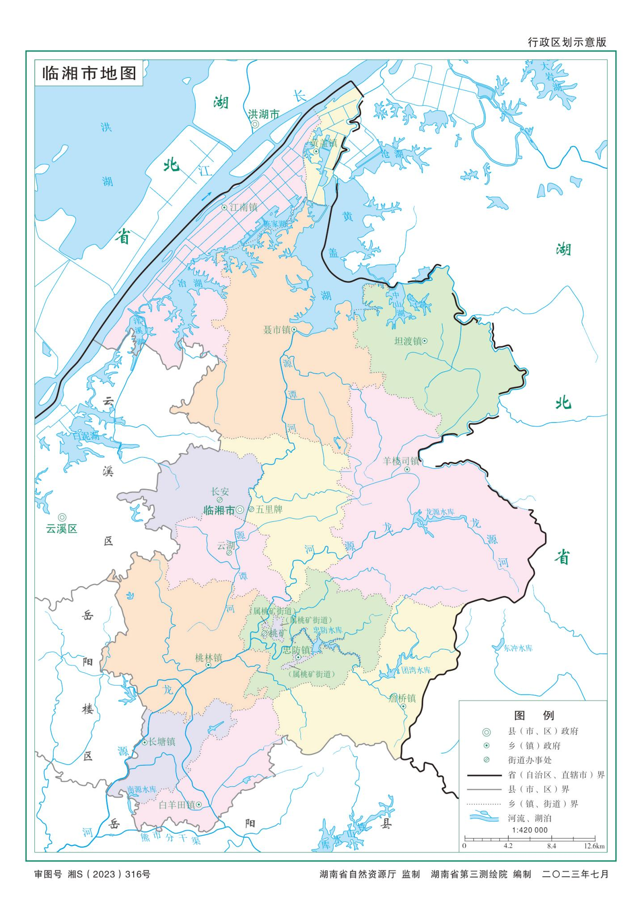
本项目位置
113°31′49.624″，29°22′50.518″

附图1项目地理位置图

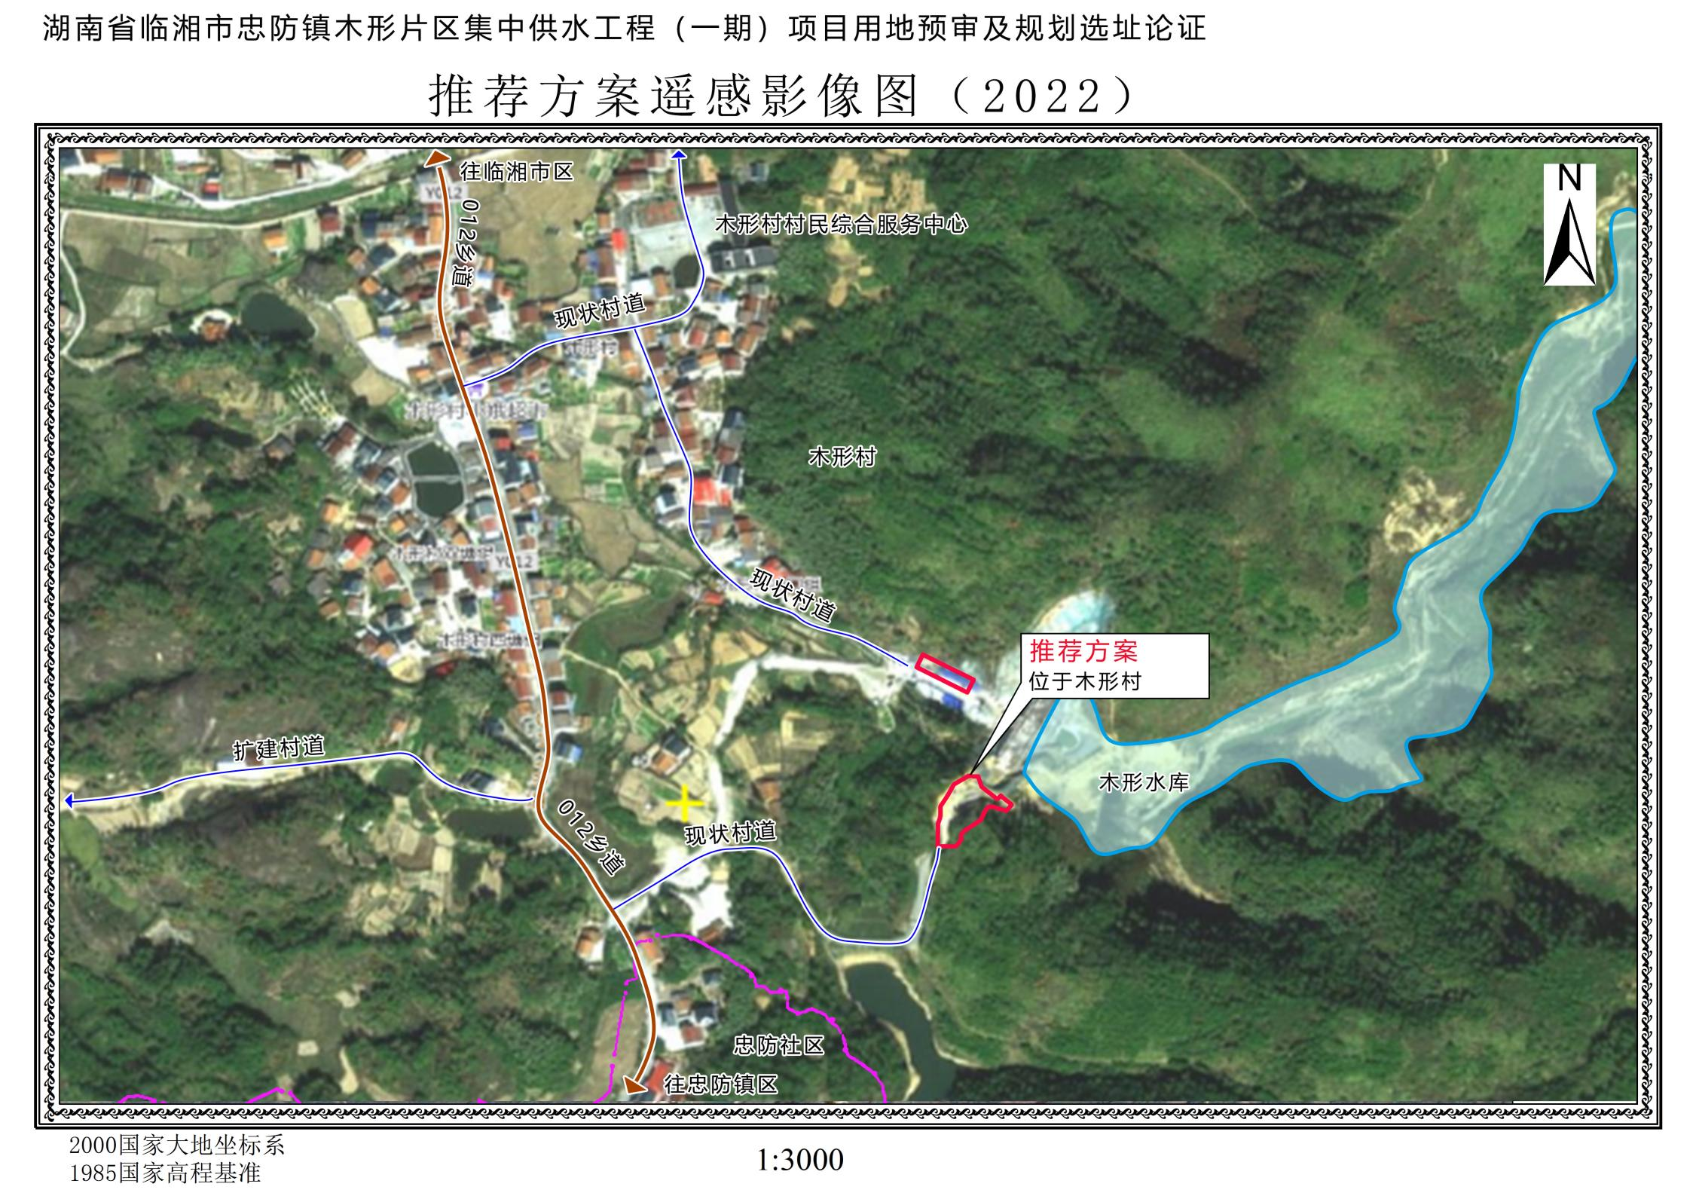
浮筒取水泵
管理区位置
113°31′49.064″，29°22′54.187″
水厂位置
113°31′49.624″，29°22′50.518″
输水管道
施工营地
水厂位置

附图2 项目拟建地卫星地图



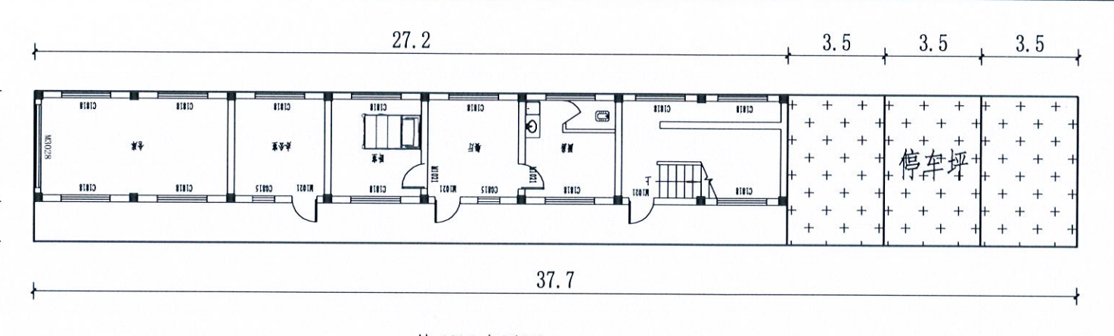
危废暂存间
一般固废间
药剂仓库
卧室
楼梯间
一楼平面布置
办公室
餐厅
厨房

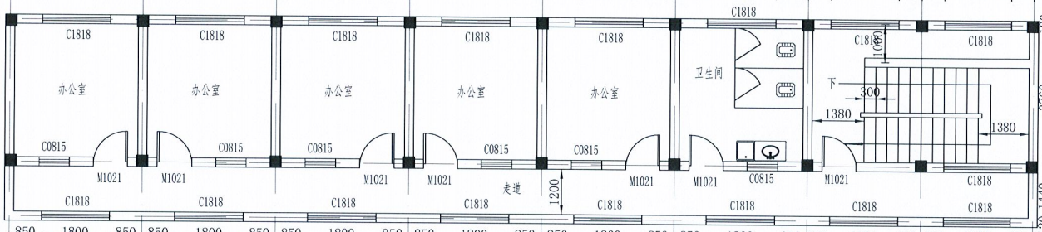
办公室
办公室
办公室
办公室
卫生间
二楼平面布置
办公室

附图3 办公楼平面布置图
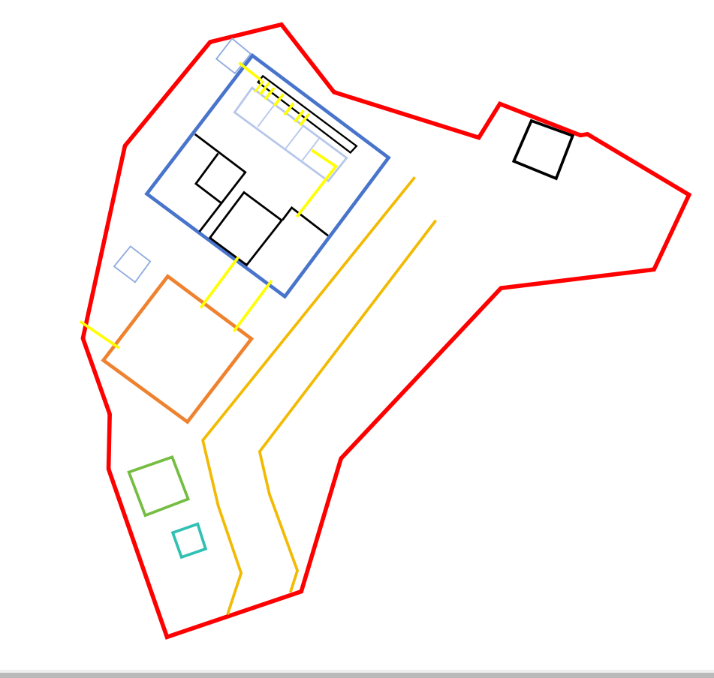
水处理间
发电房
进厂
道路
清水池
⑨
取水房
⑧
⑦
④
⑤
⑥
③
②
①
⑨
图例：
①絮凝池 ⑥控制室
②沉淀池 ⑦反洗泵房
③过滤池 ⑧风机房
④排水沟 ⑨污水井
⑤加药间 管道

附图4 水厂平面布置图
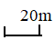
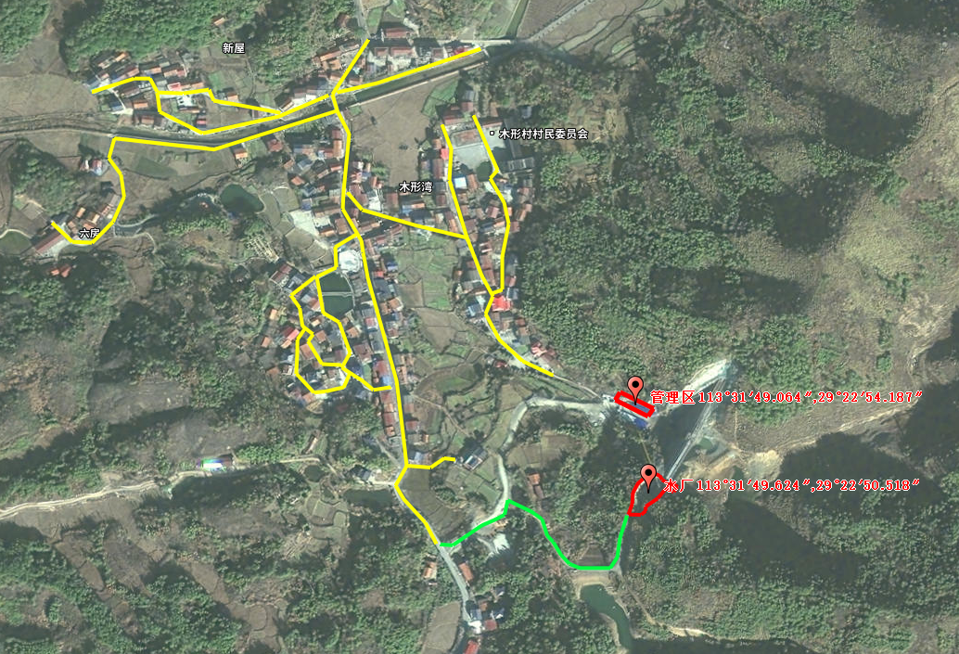
图例：
已建管网
新建管线

附图5 已建供水管网与新建管线走向示意图
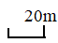
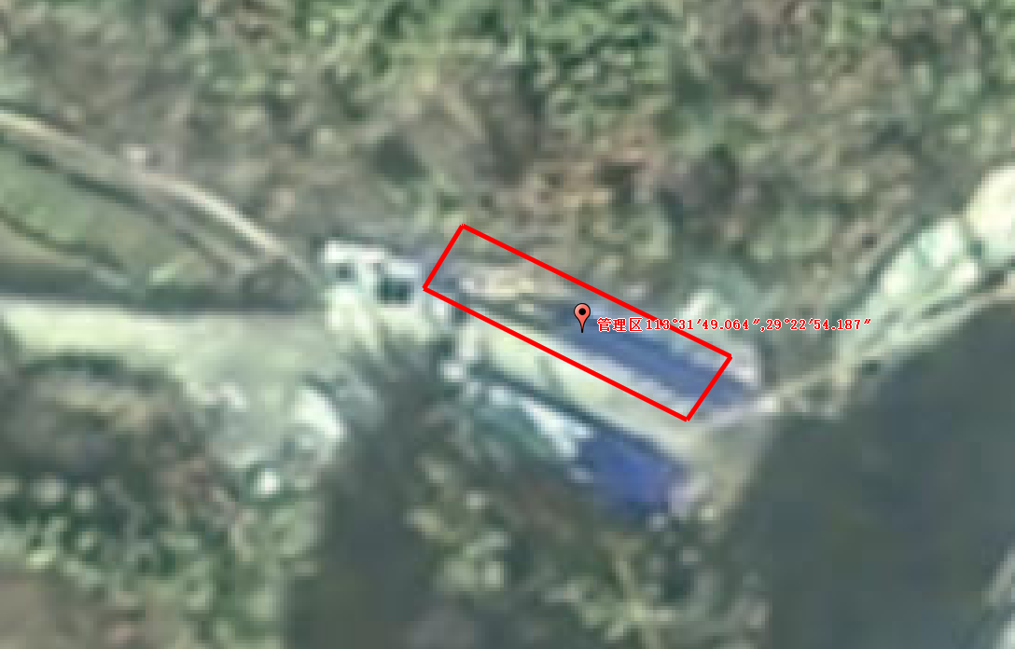
化粪池
图例：
雨水走向
污水走向

附图6 管理区雨污水走向示意图

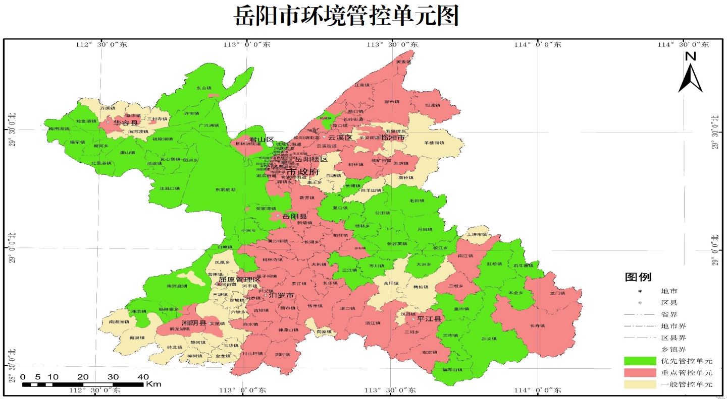
本项目位置
重点管控单元

附图7 岳阳市环境管控单元图
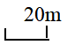
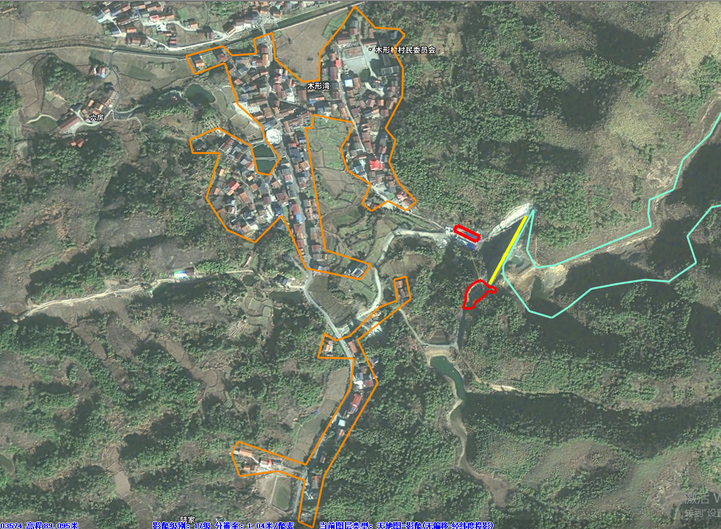
木形村
113.527698263，29.383969175
忠防社区
113.528266891，29.378765690

游港河
水库大坝
木形水库

附图8 项目环保目标示意图
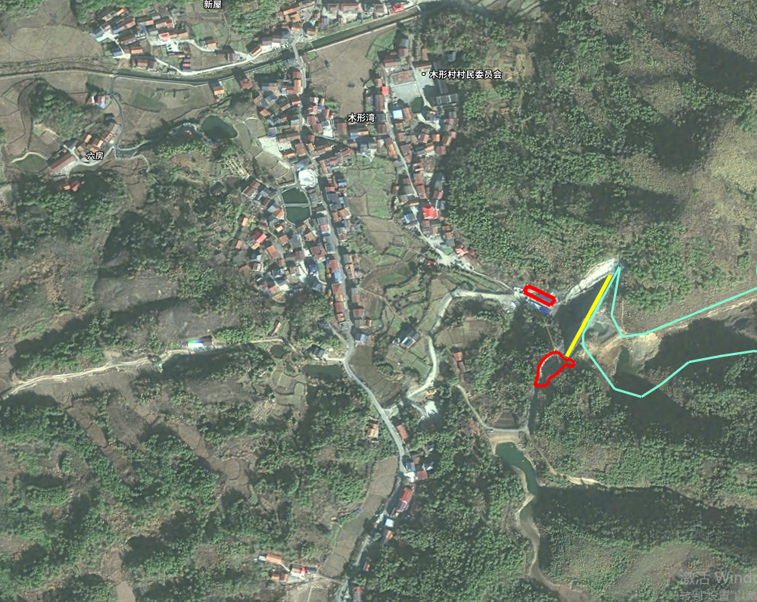
S2
S1

附图9 地表水引用数据点位示意图
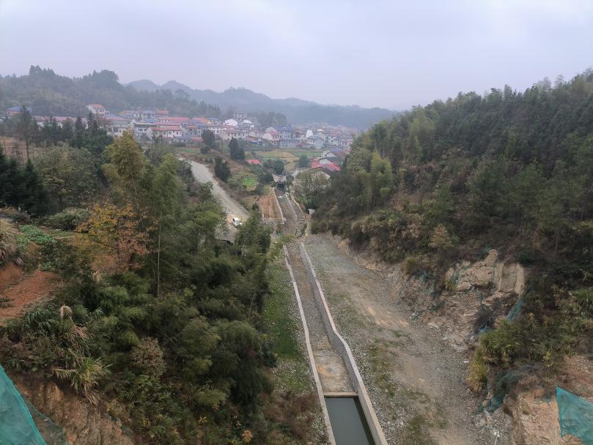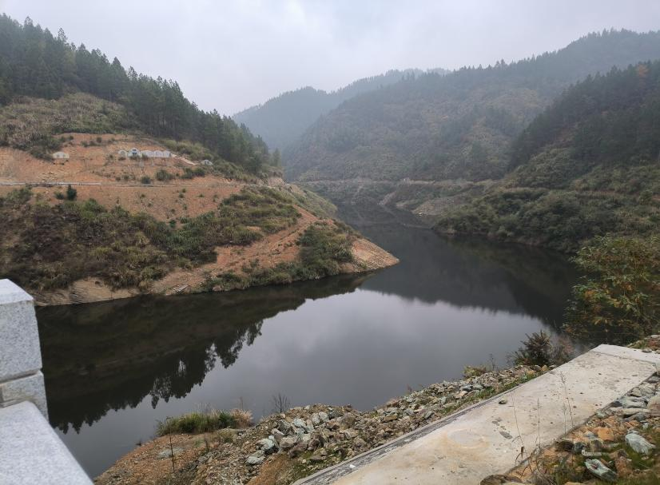

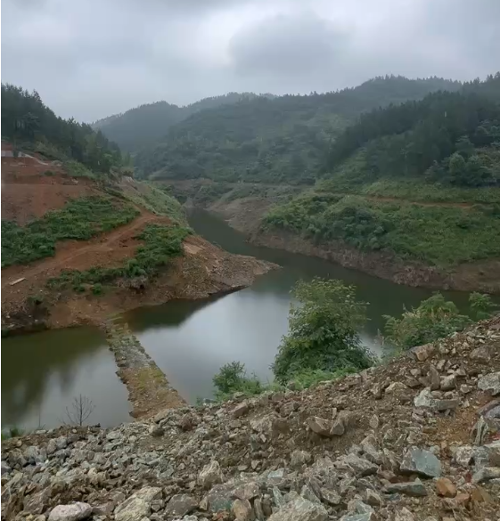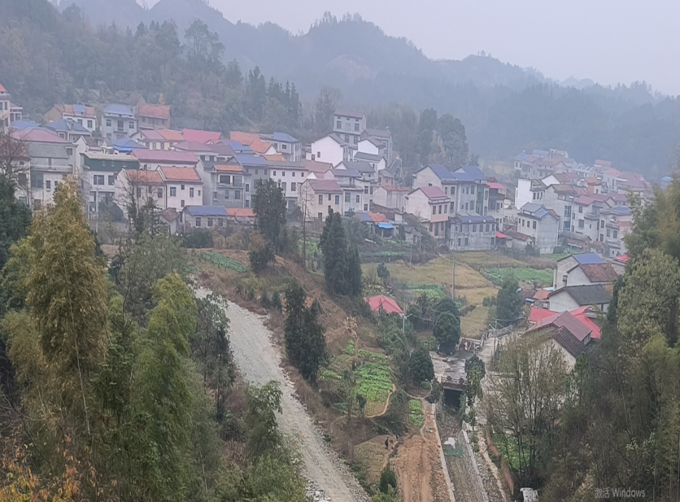

附图10 项目周边环境现状照片

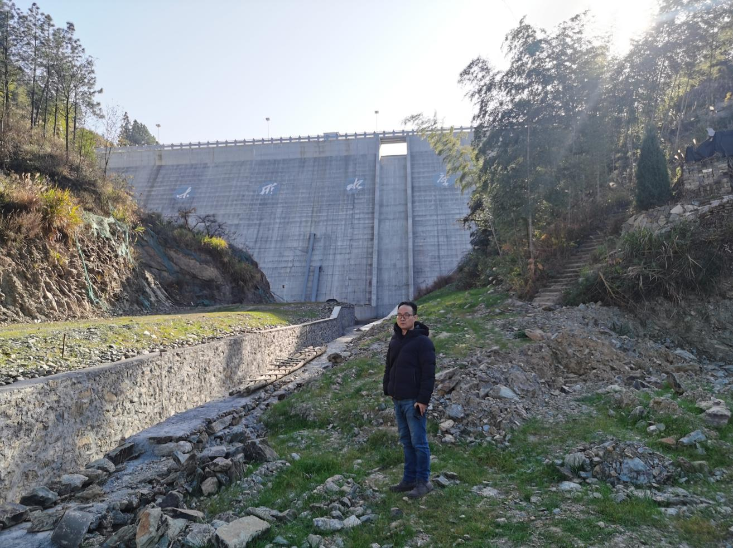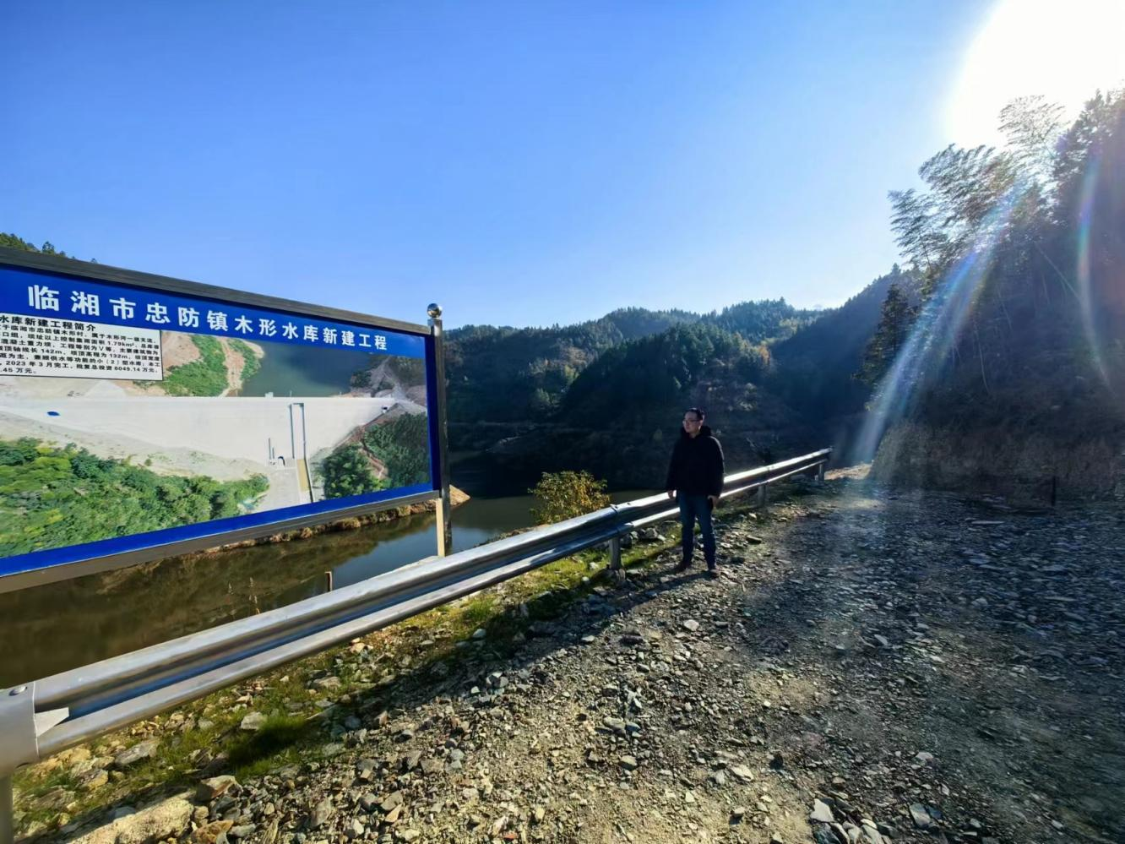

附图11 工程师现场勘查照片

附件1 项目委托书
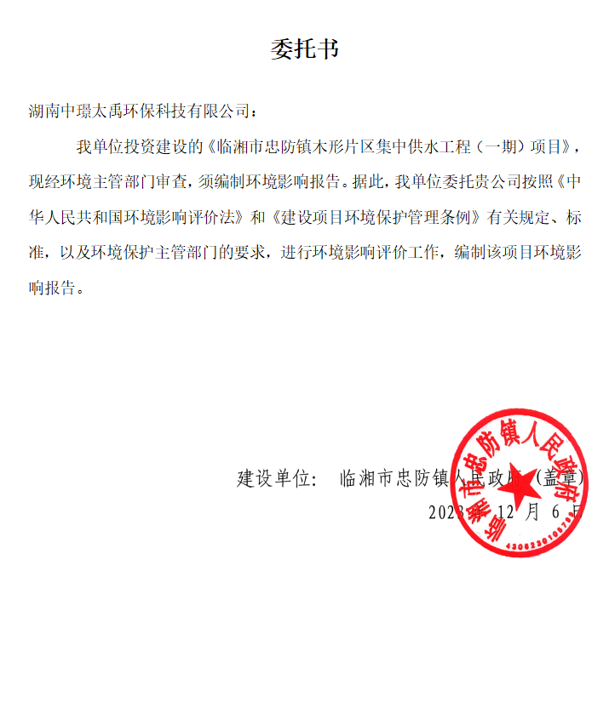

附件2 建设项目用地预审与选址意见书
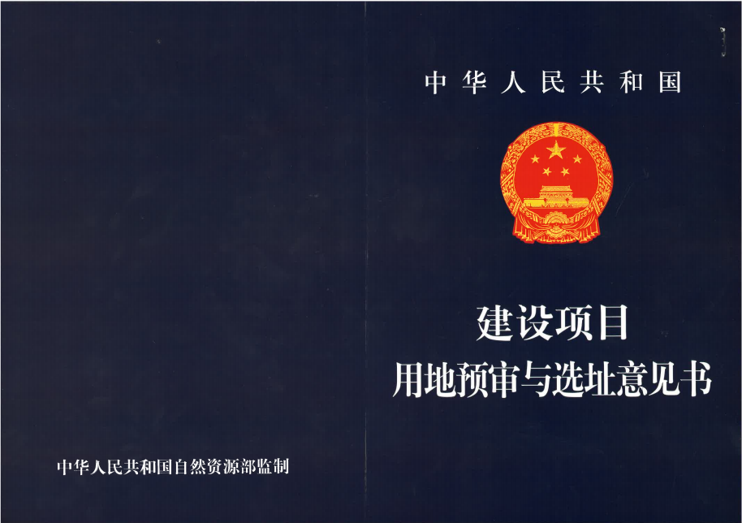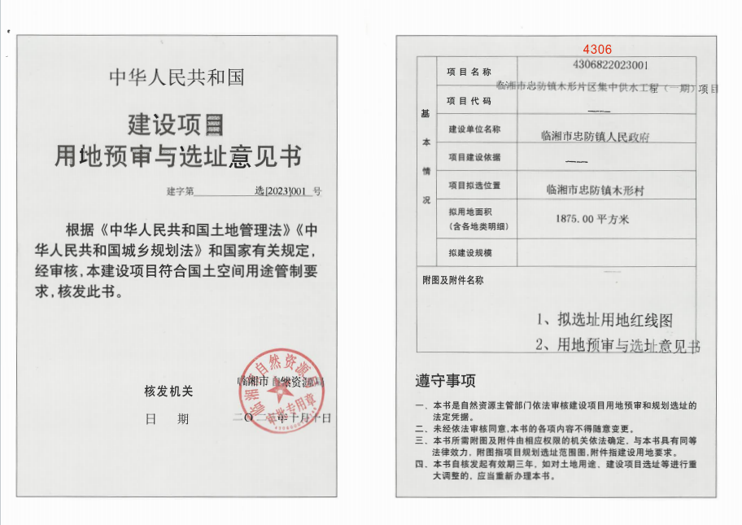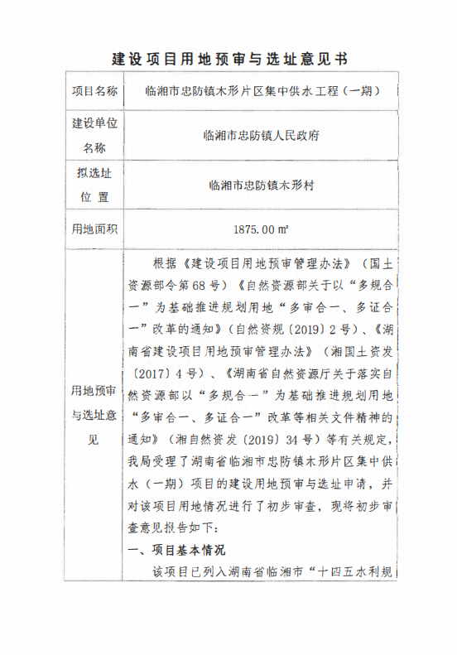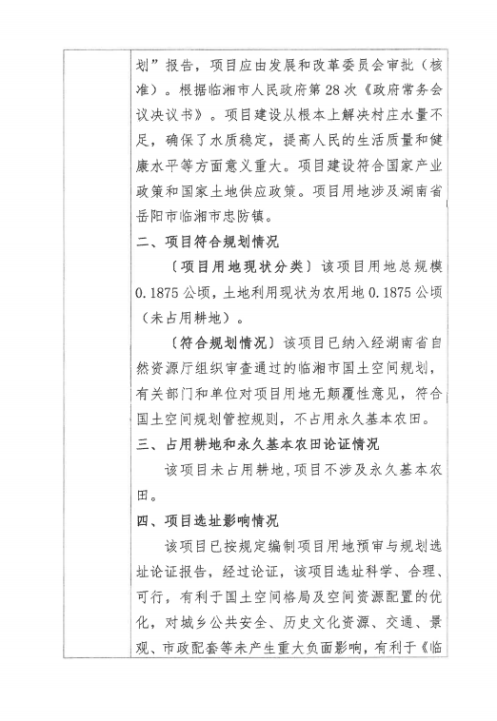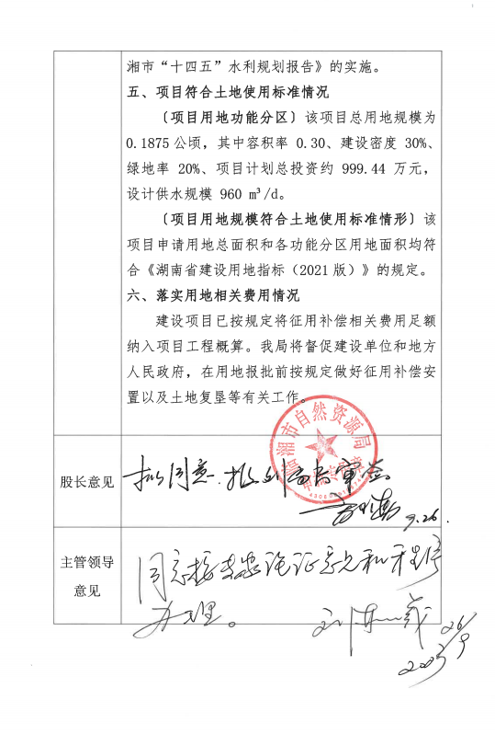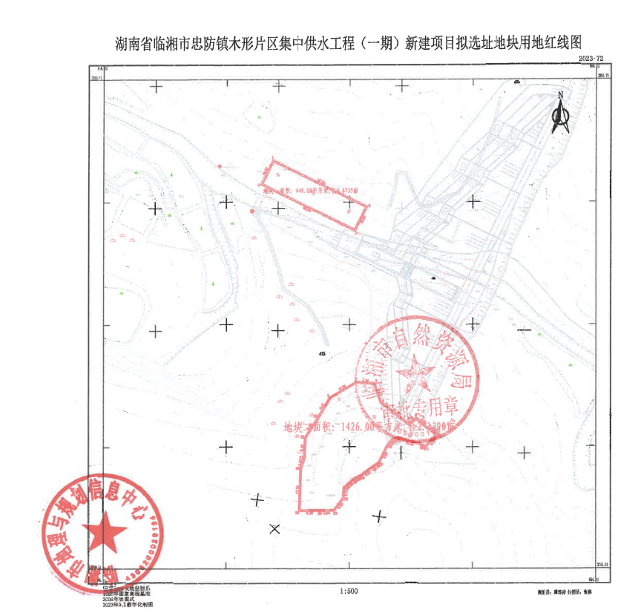

附件3 土地权属意见
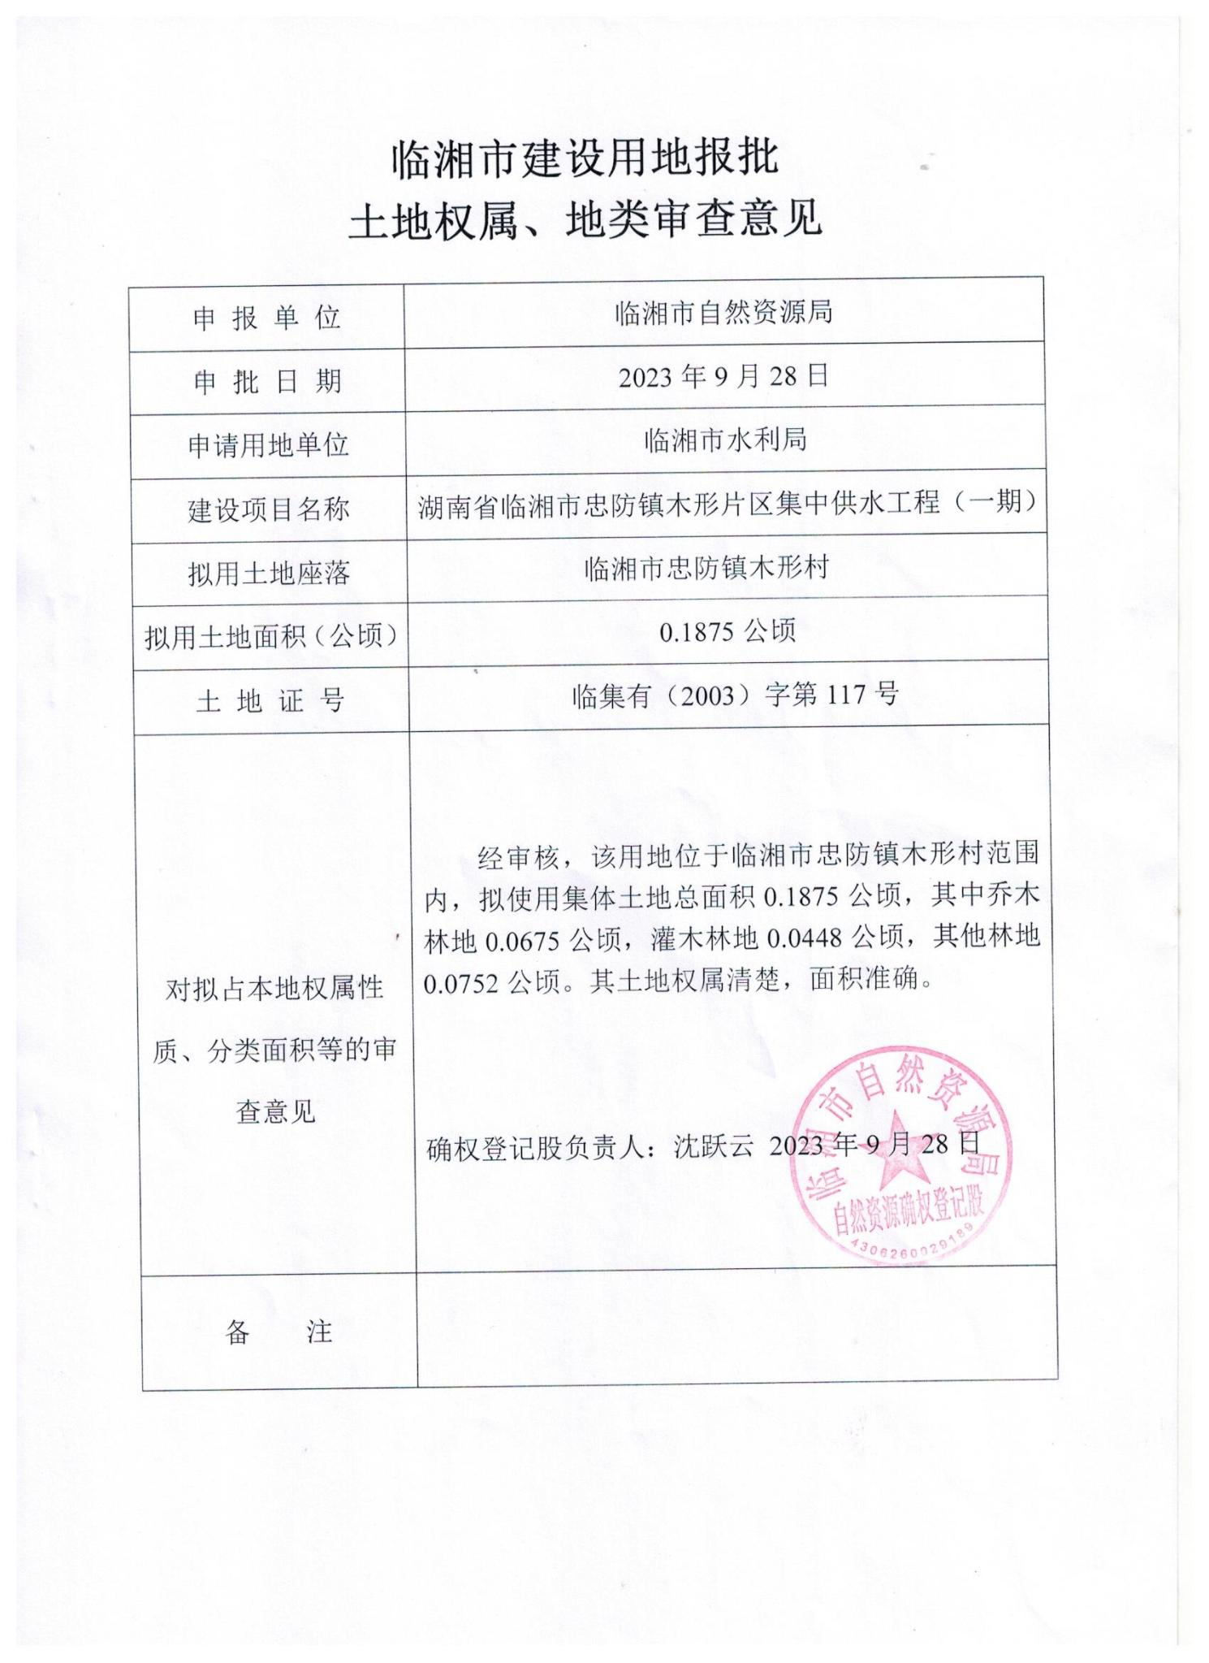

附件4 用地预审与选址初审意见
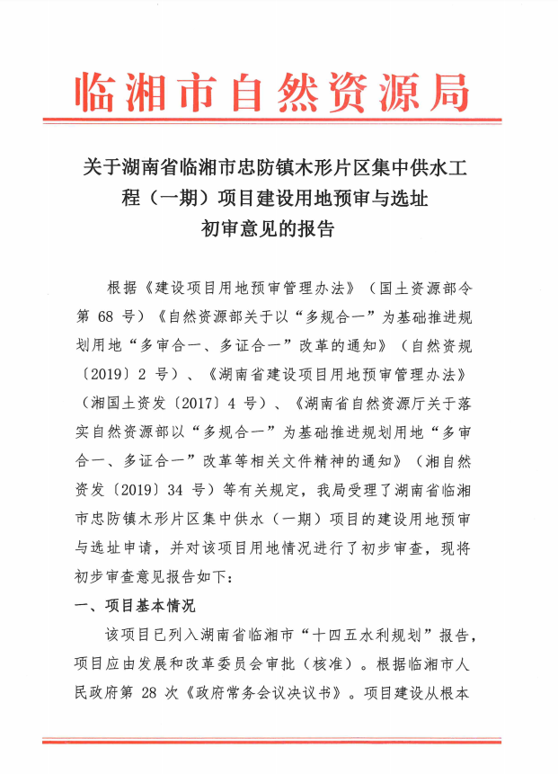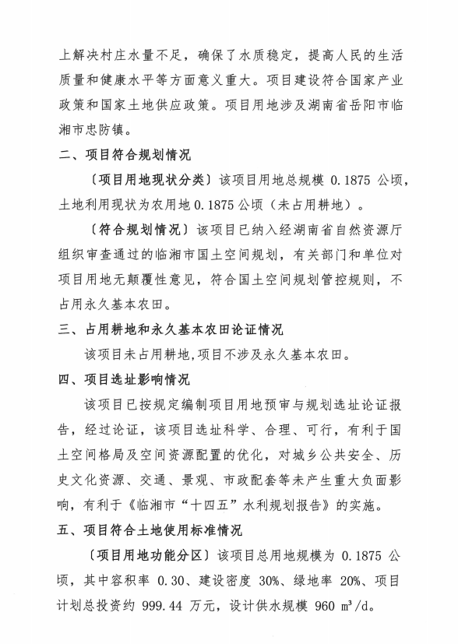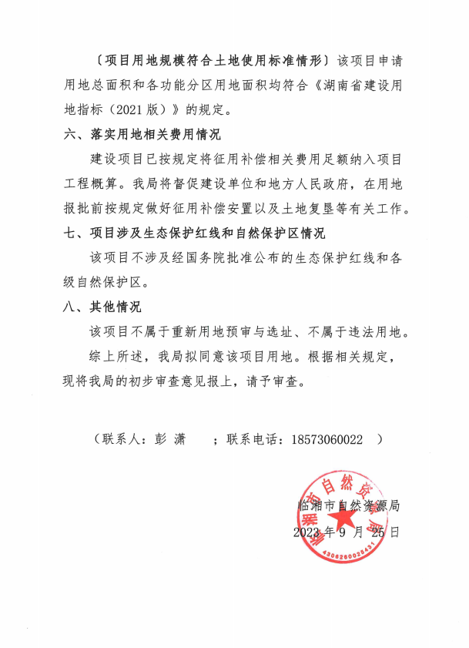

附件5 可研报告批复
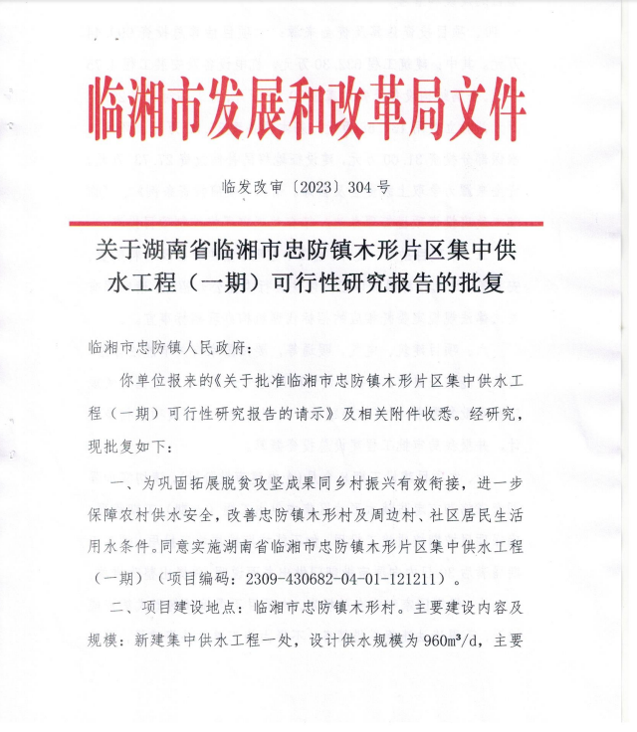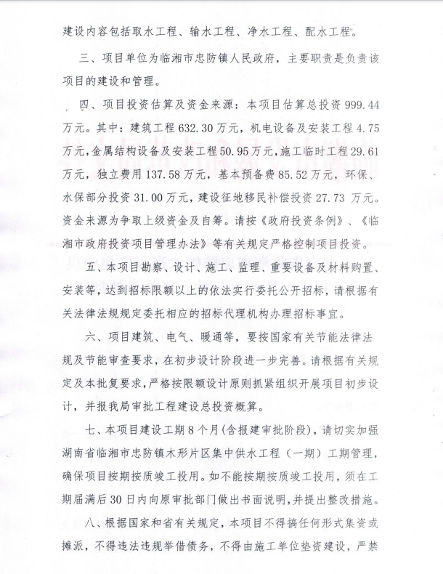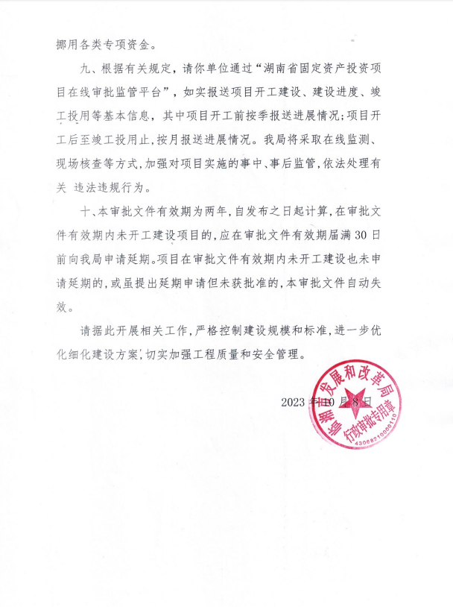

附件6 初步设计报告批复
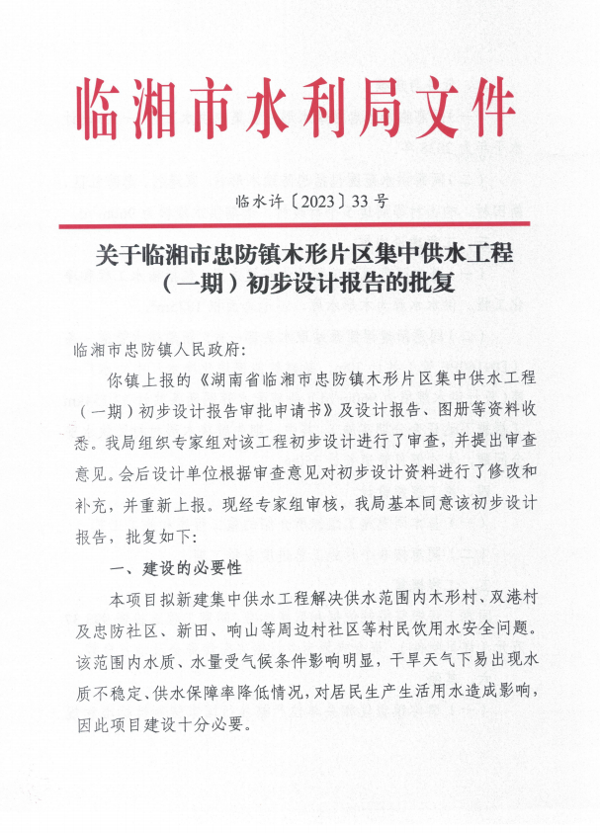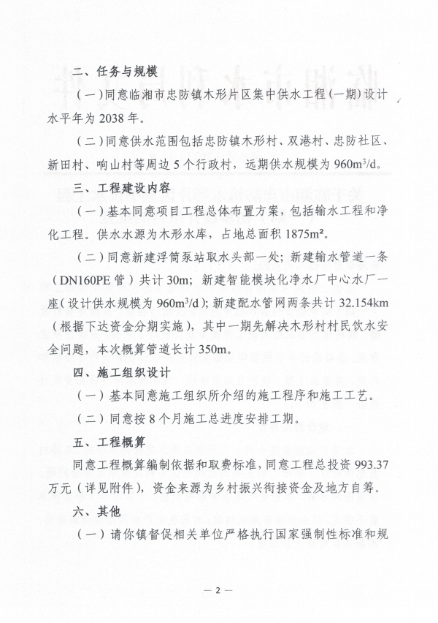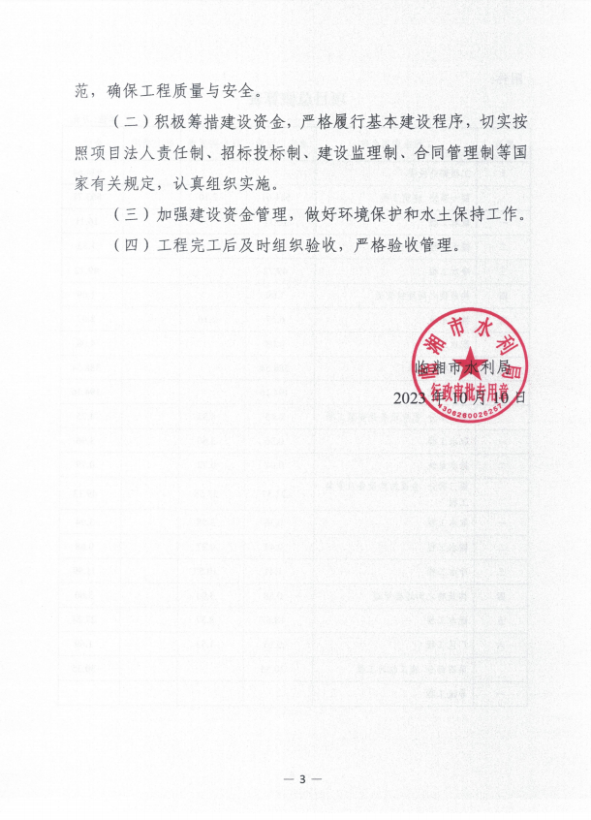

附件7 水质检测报告
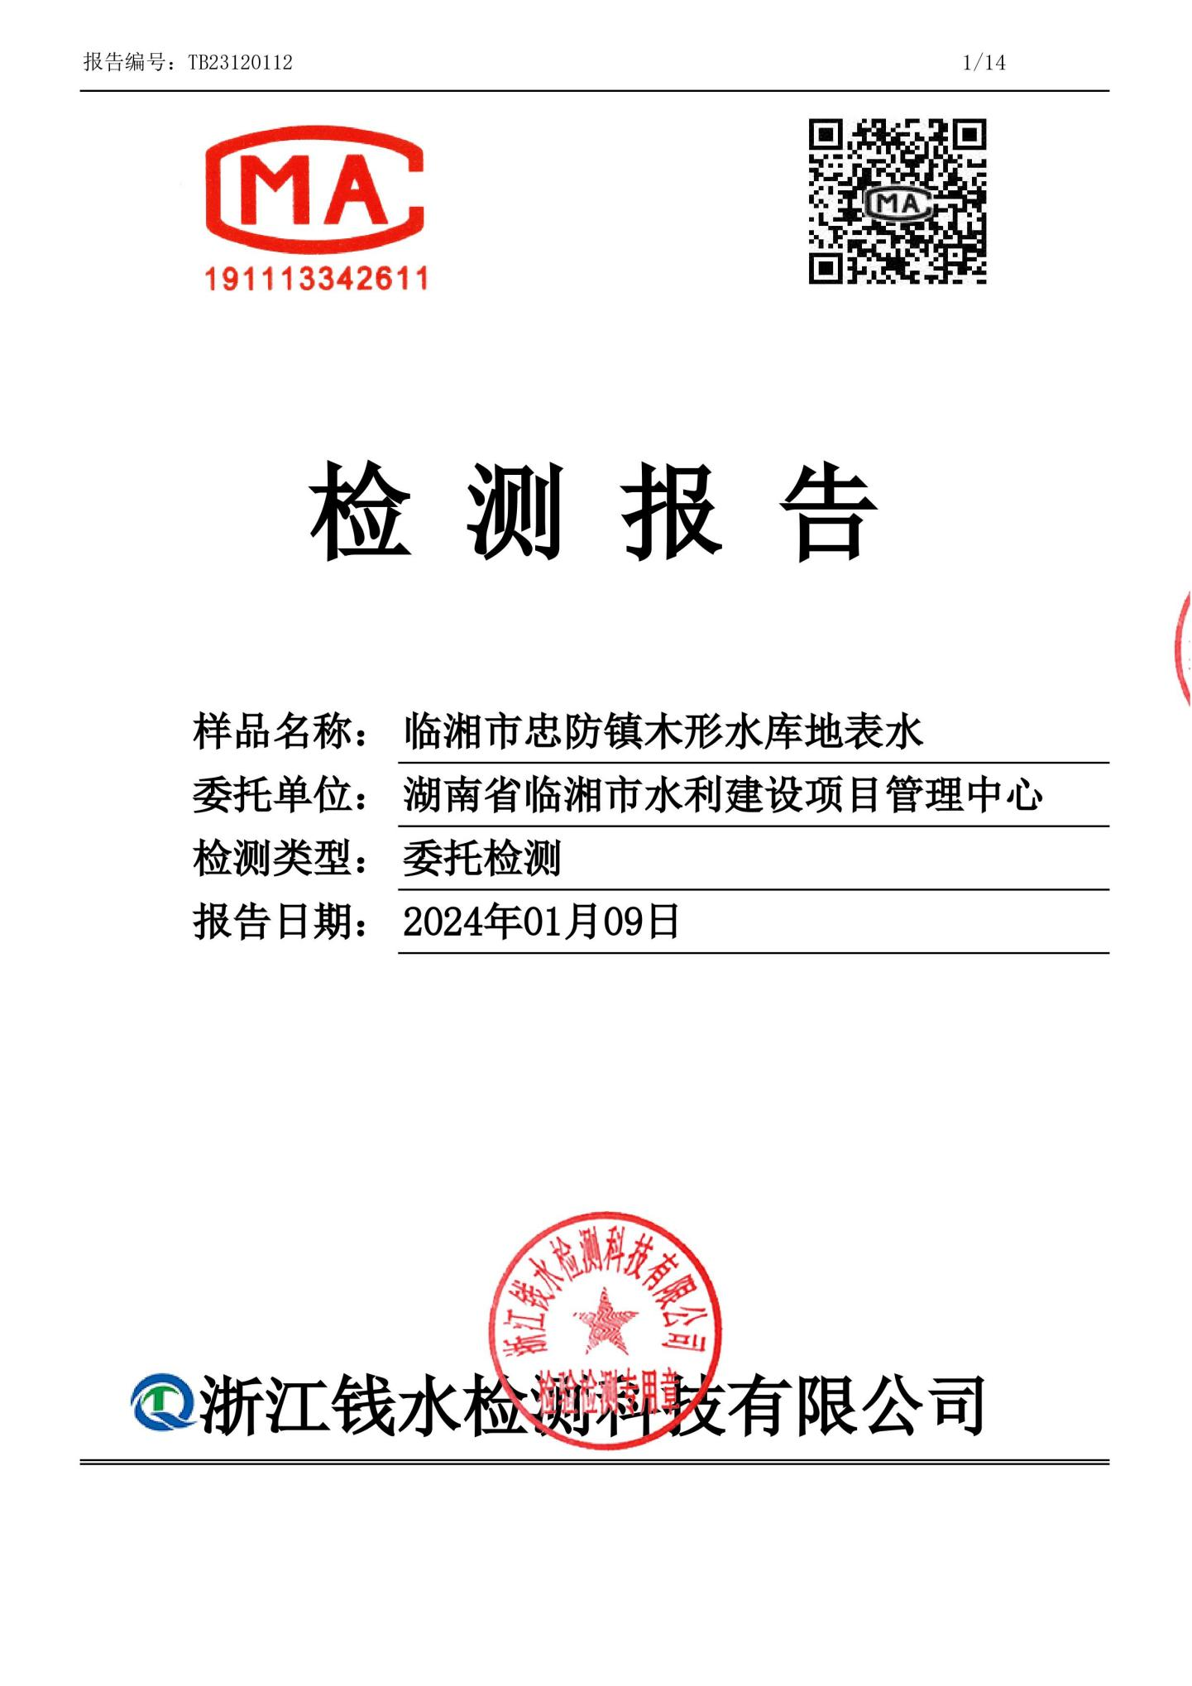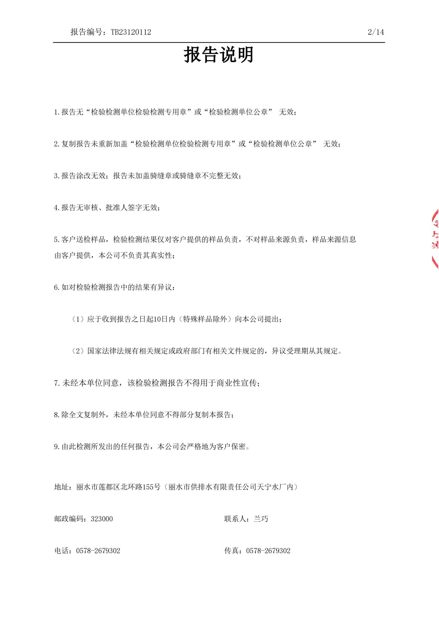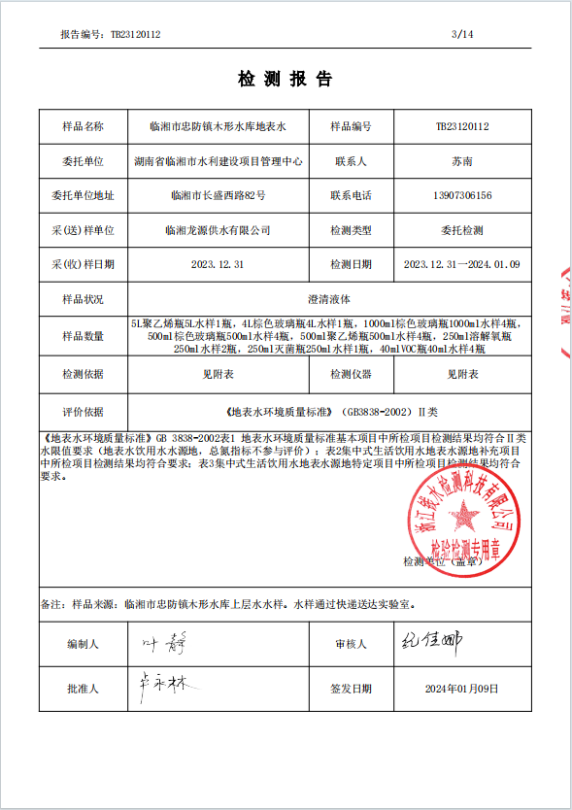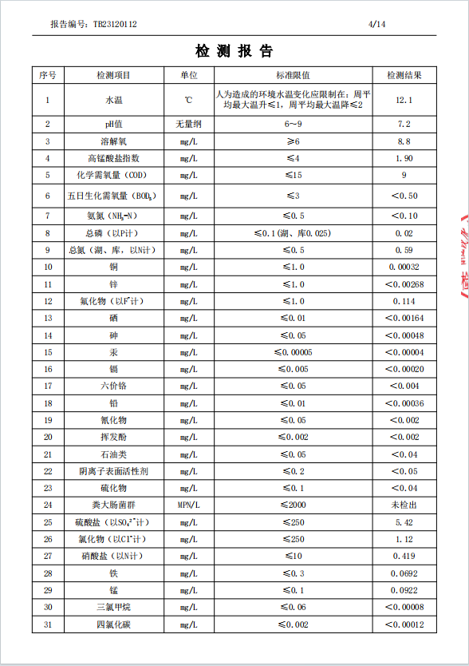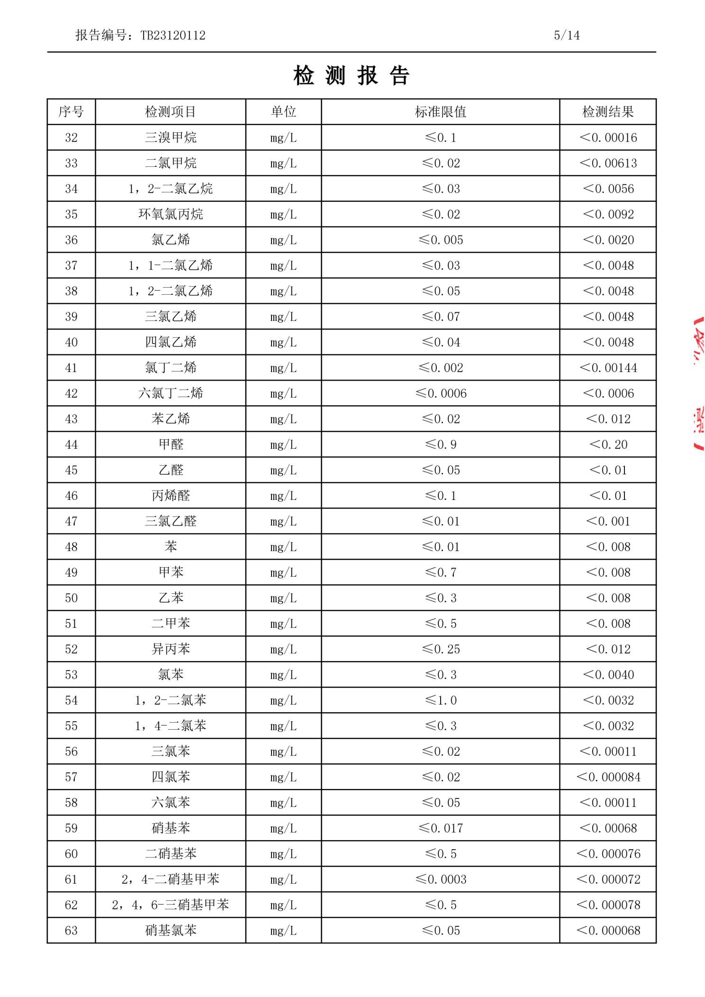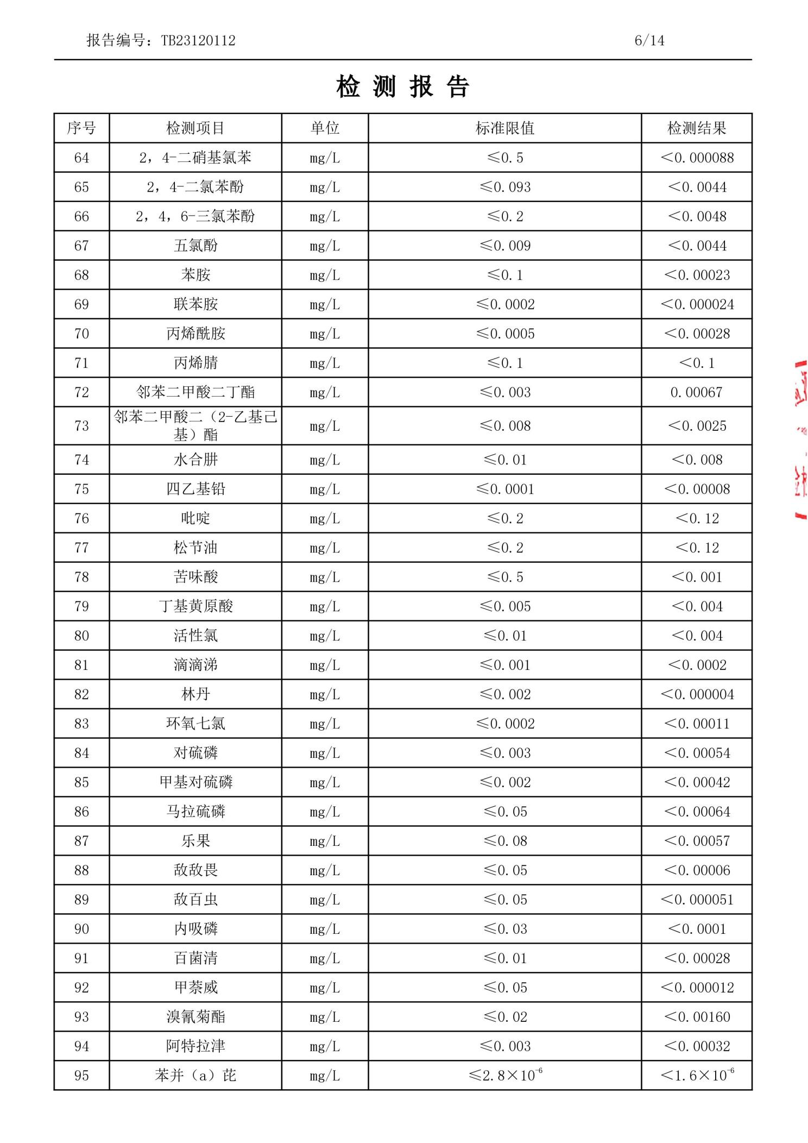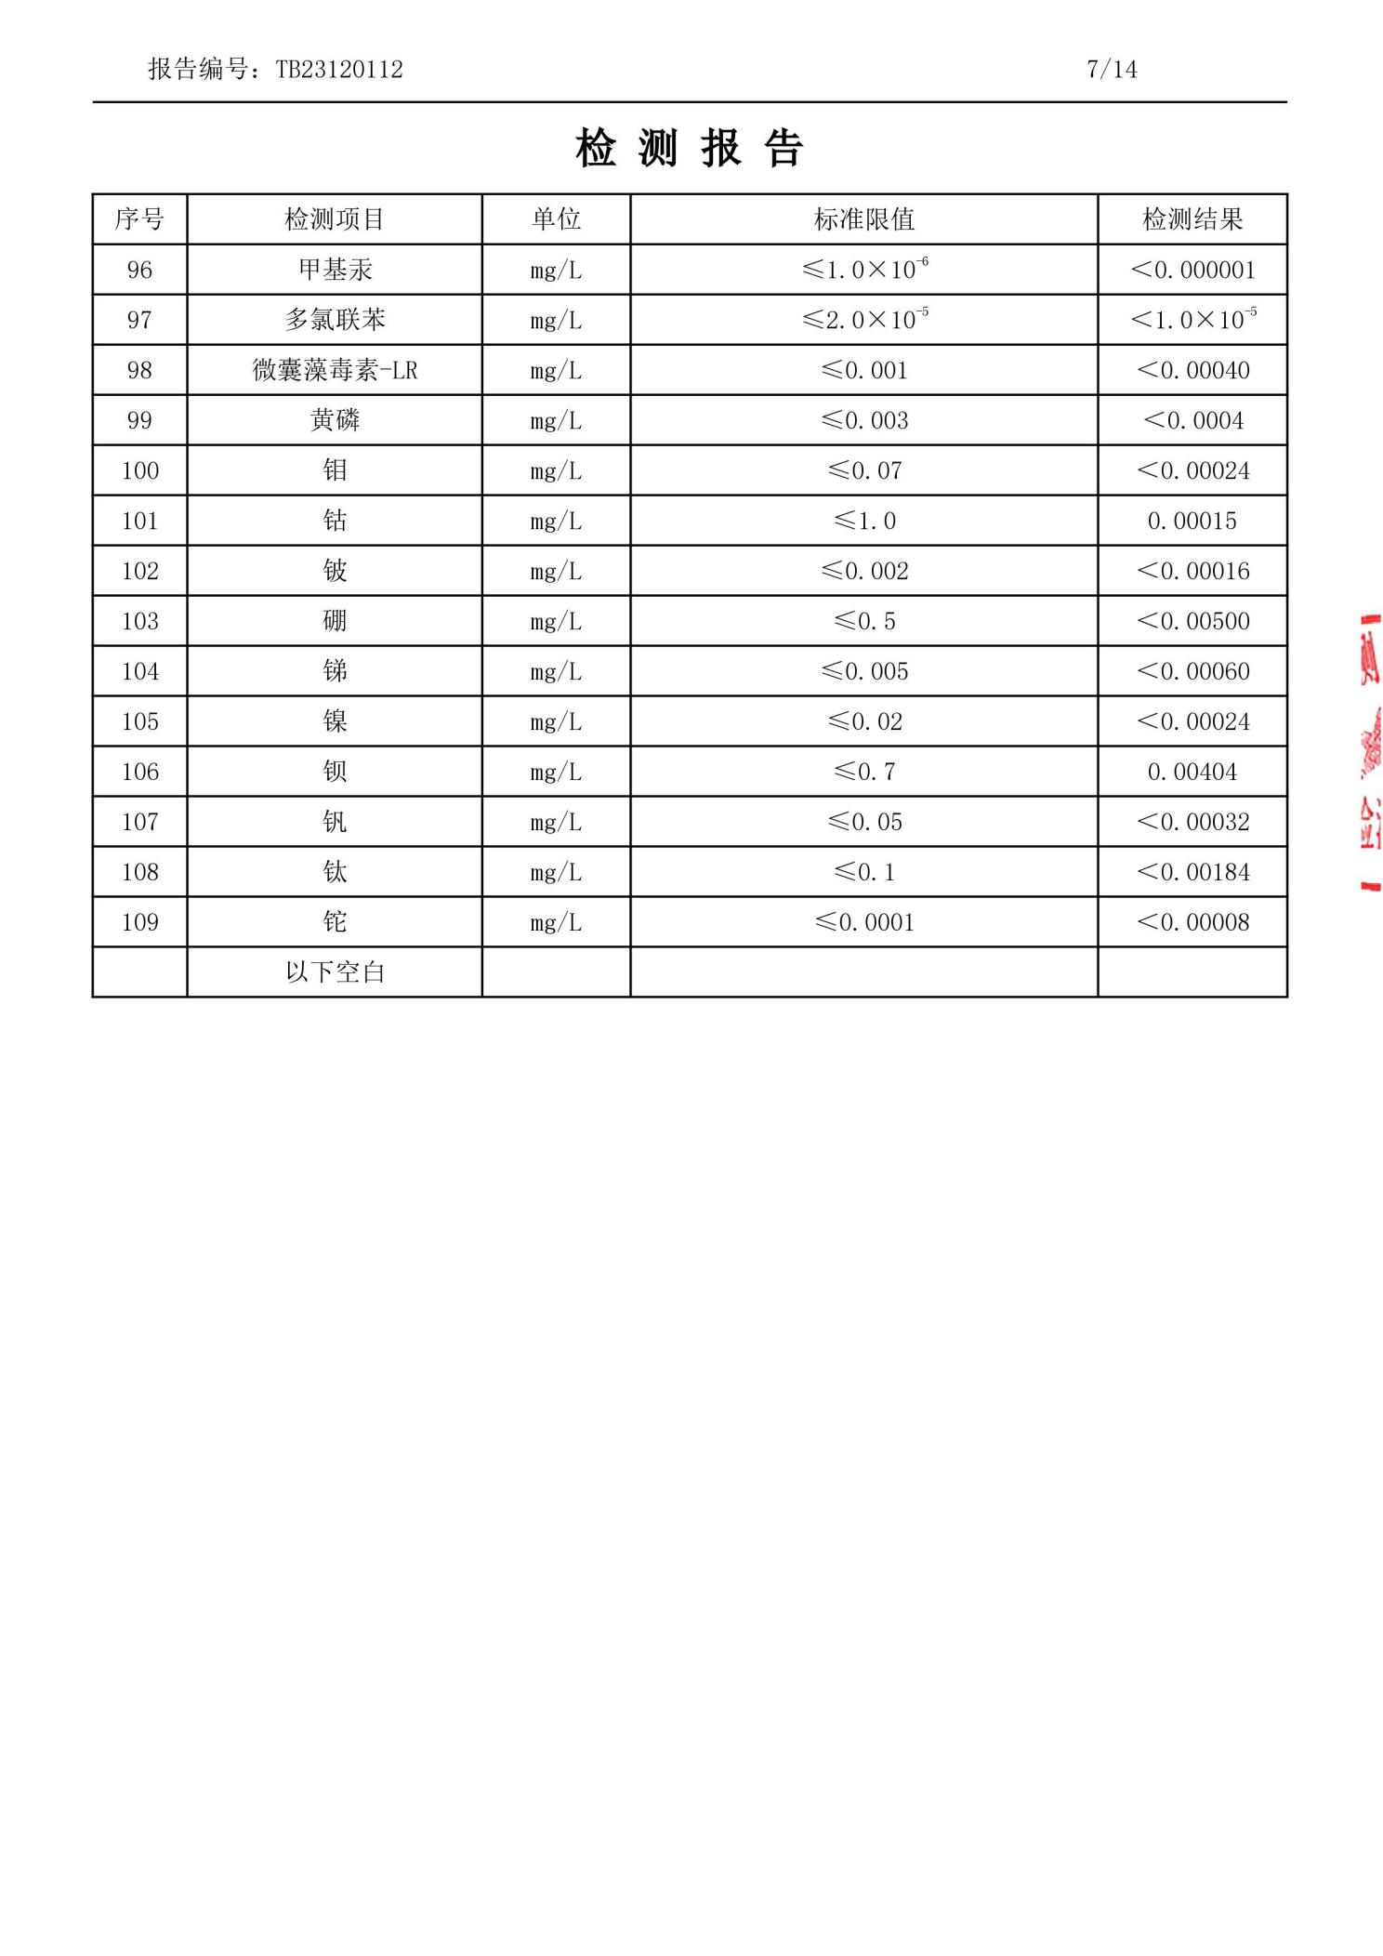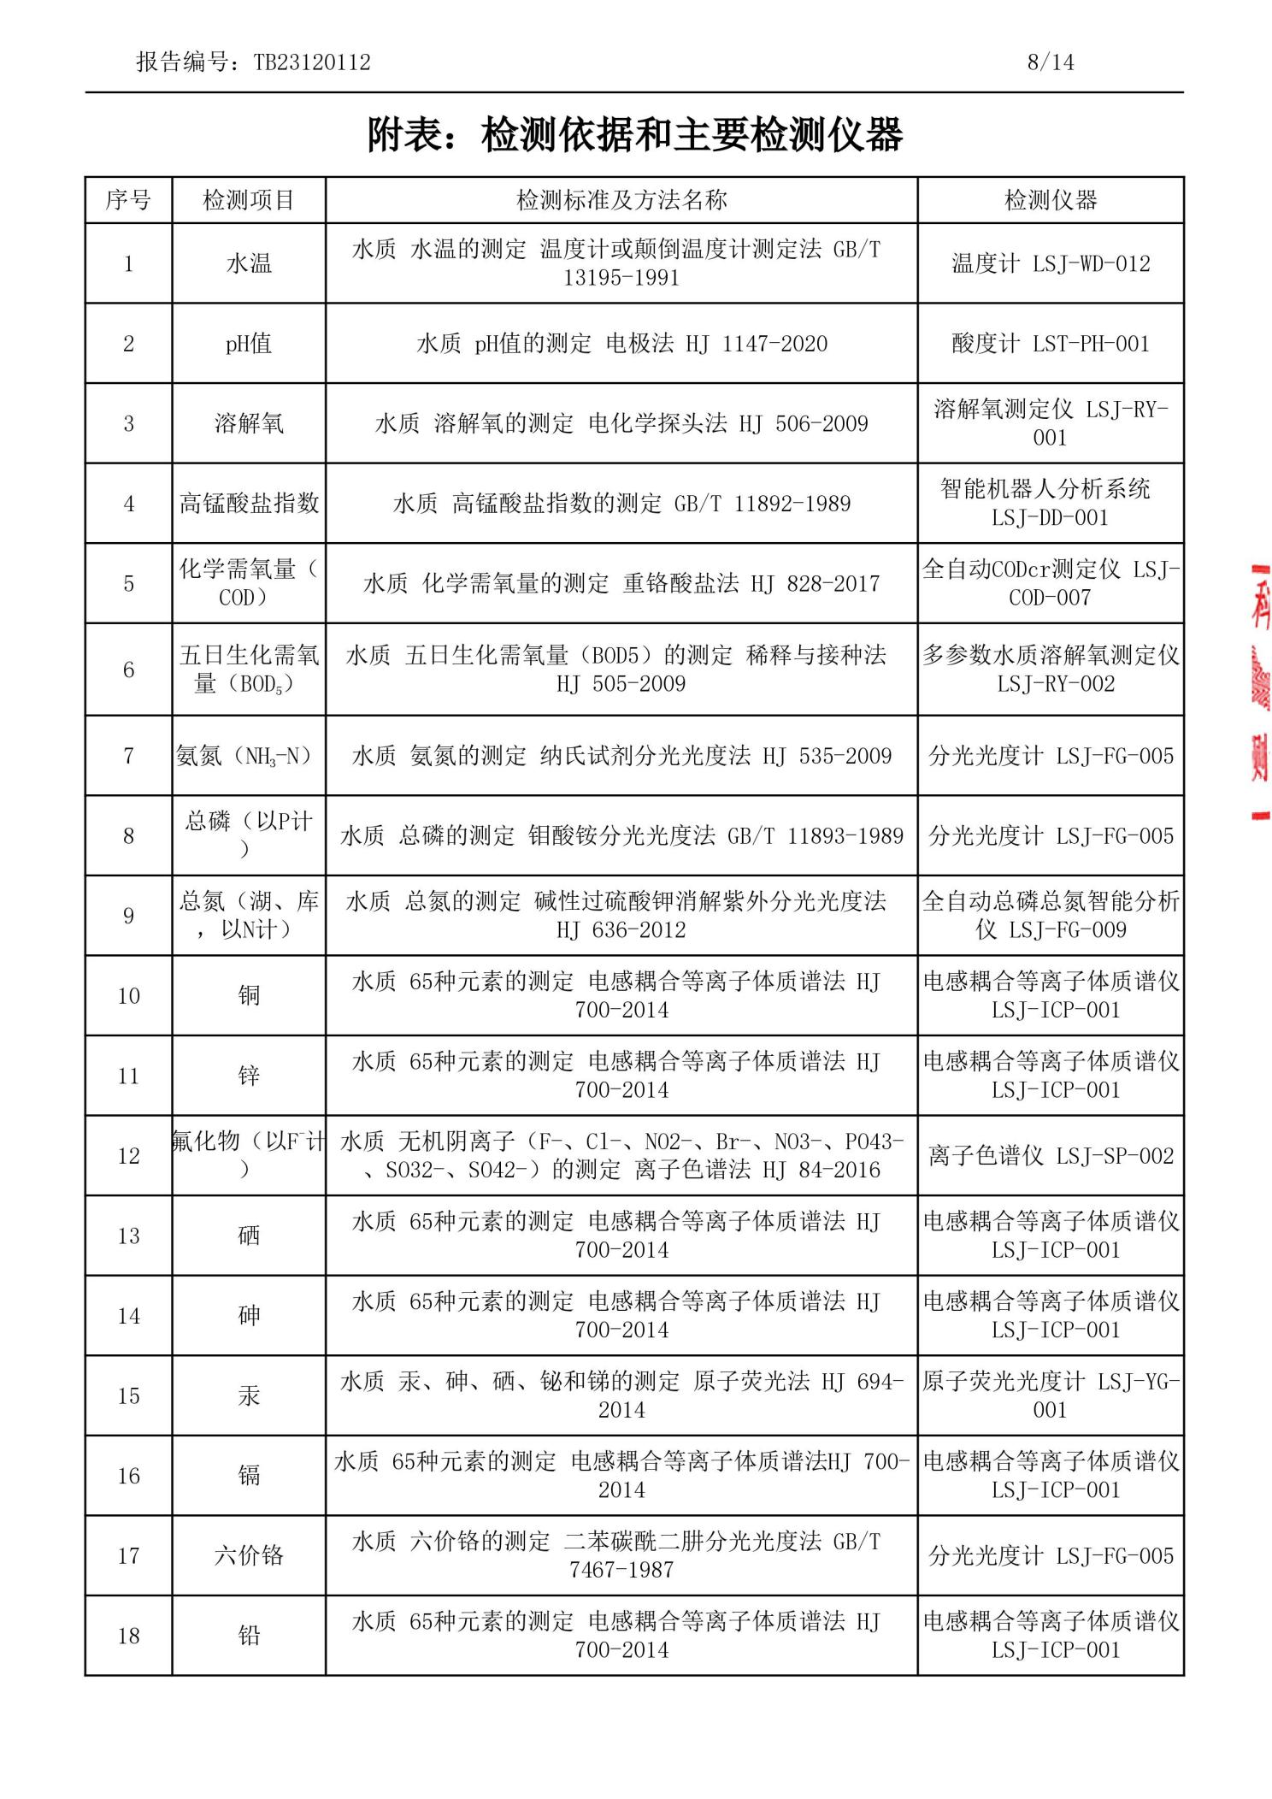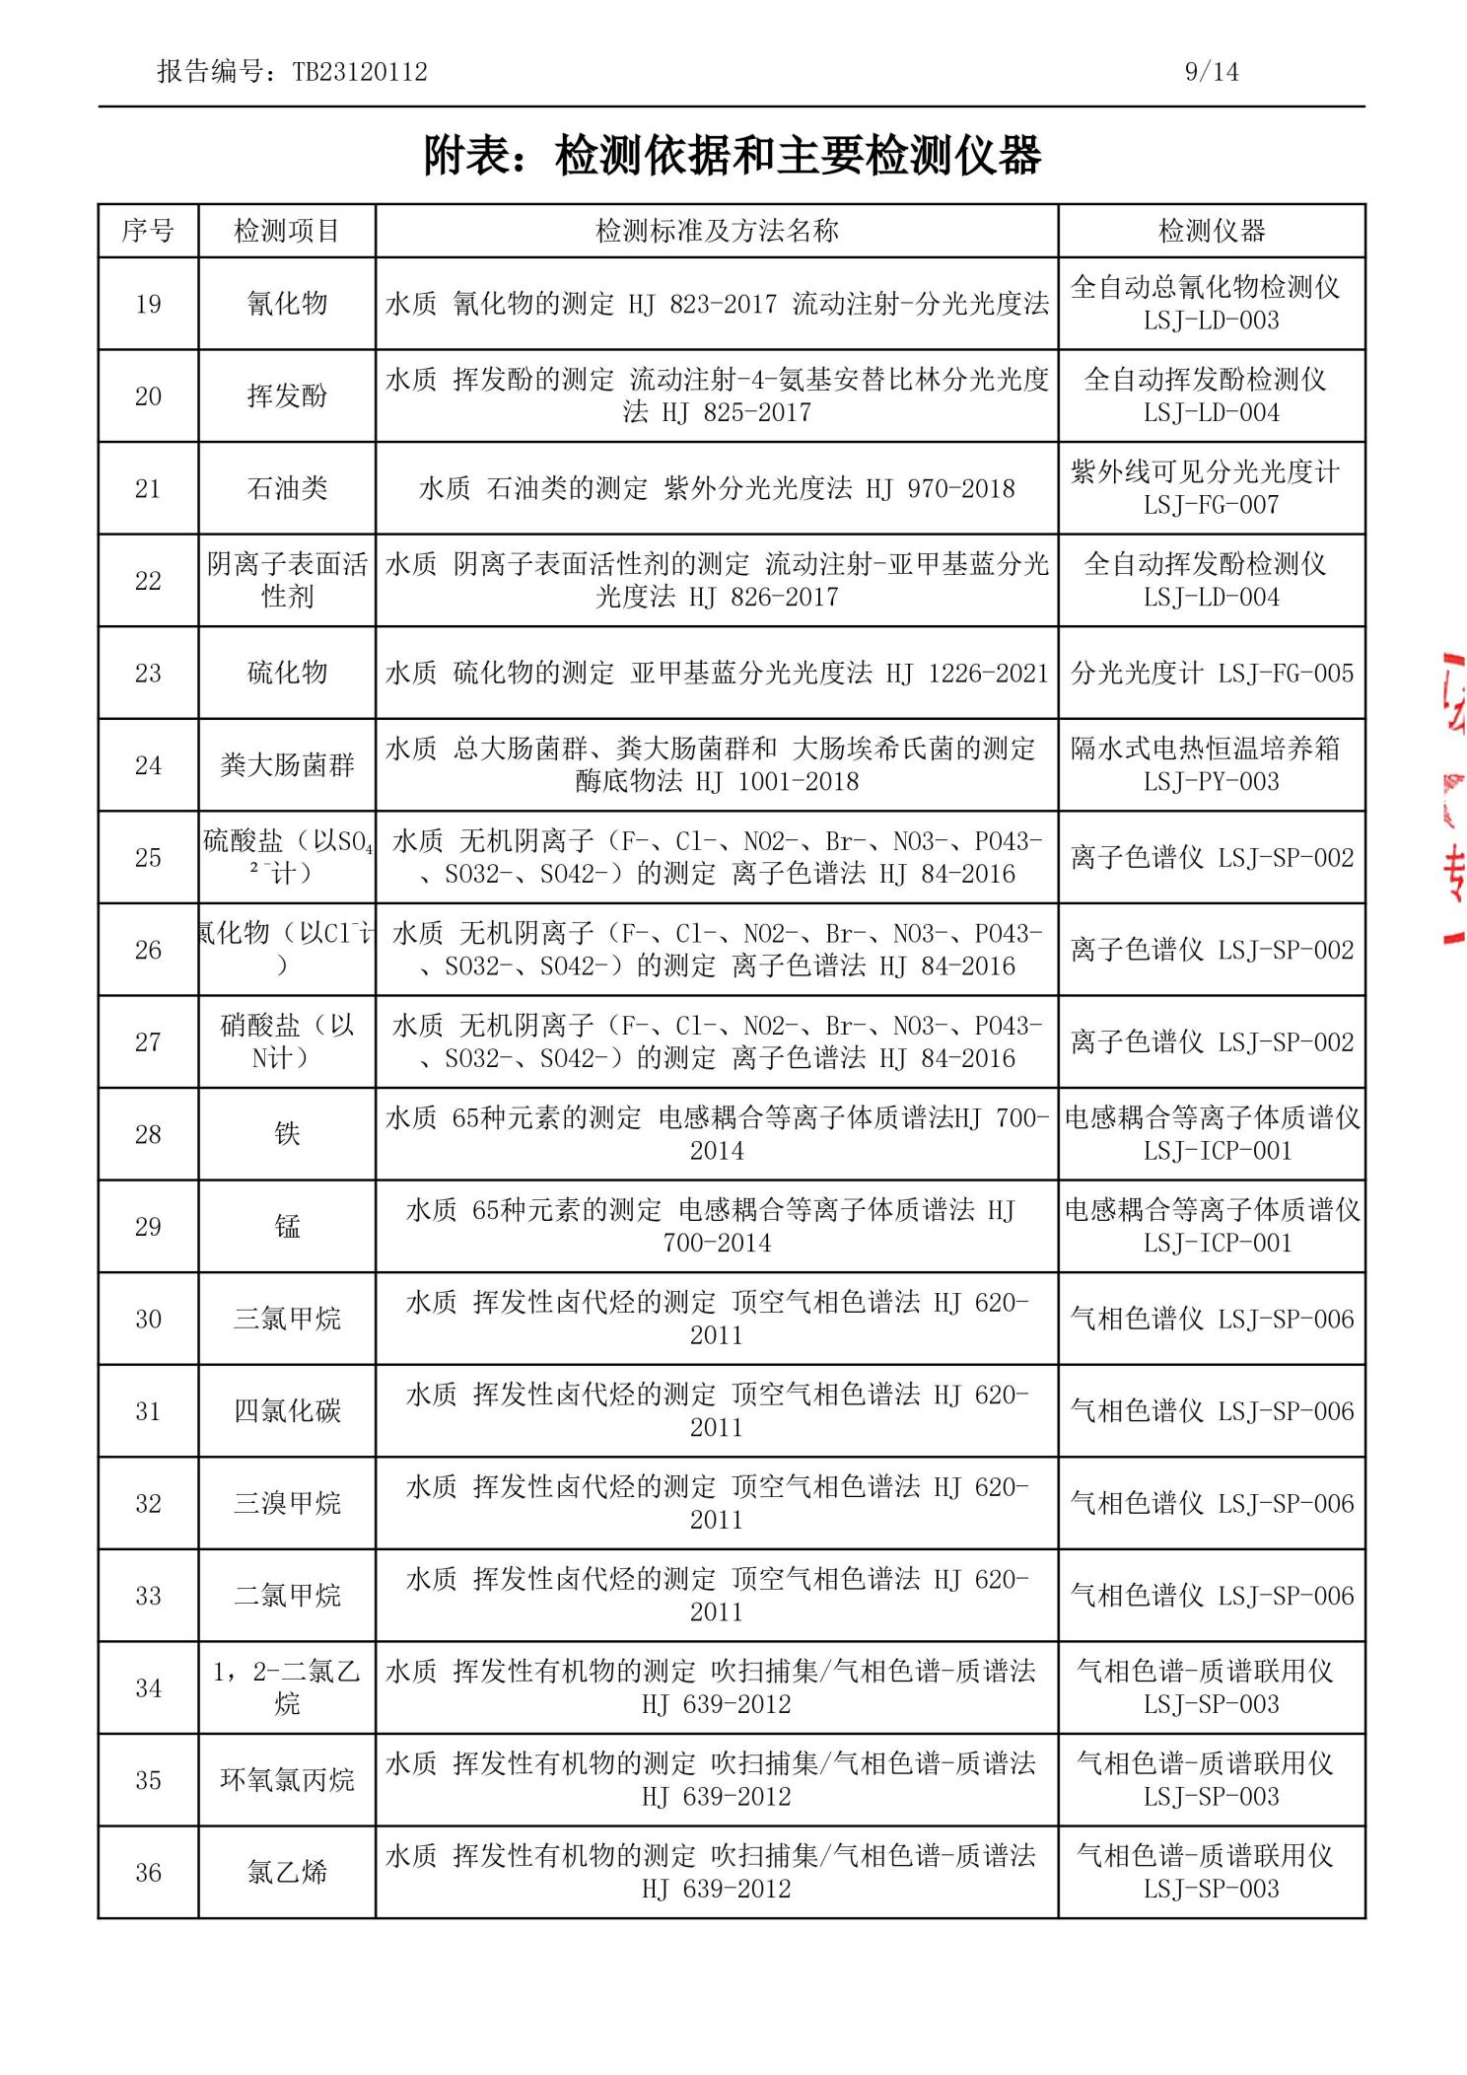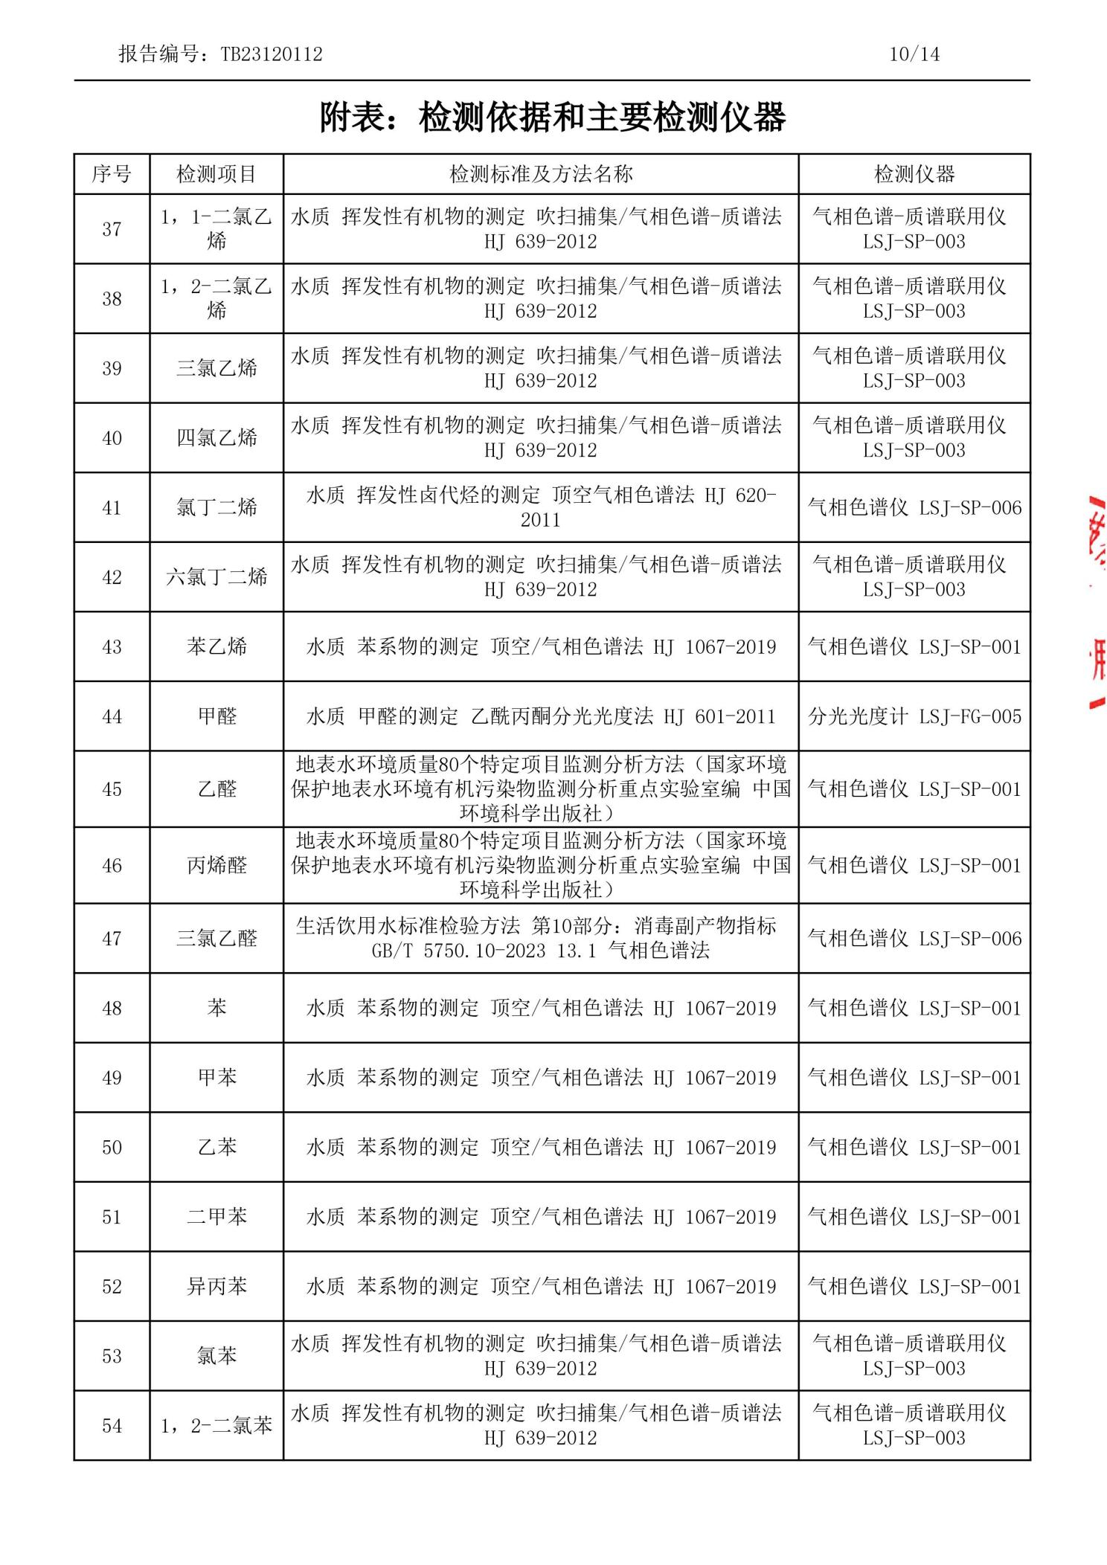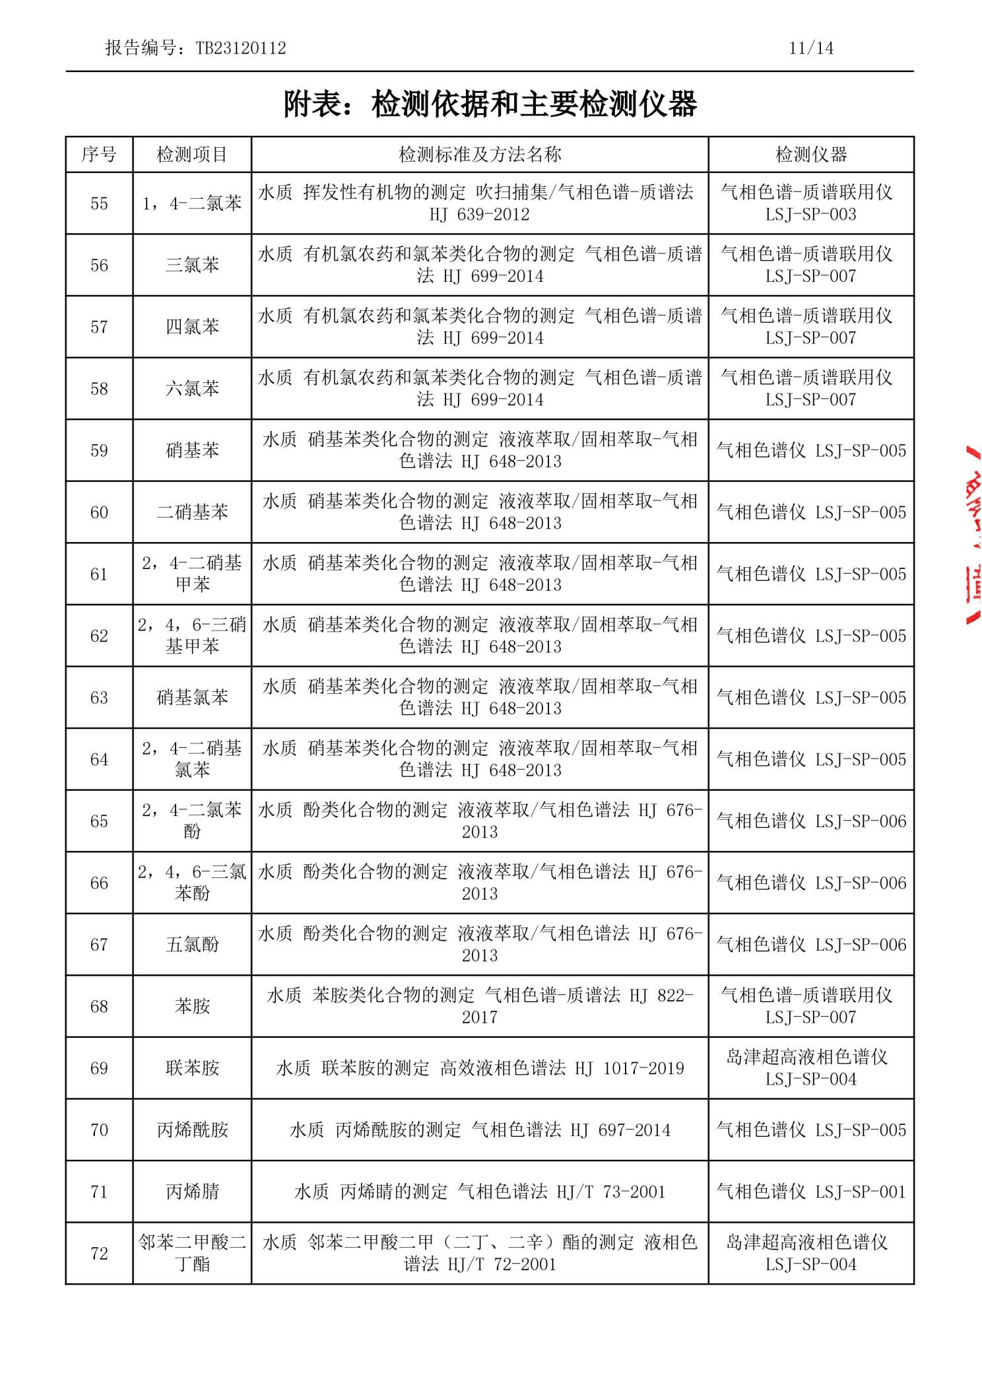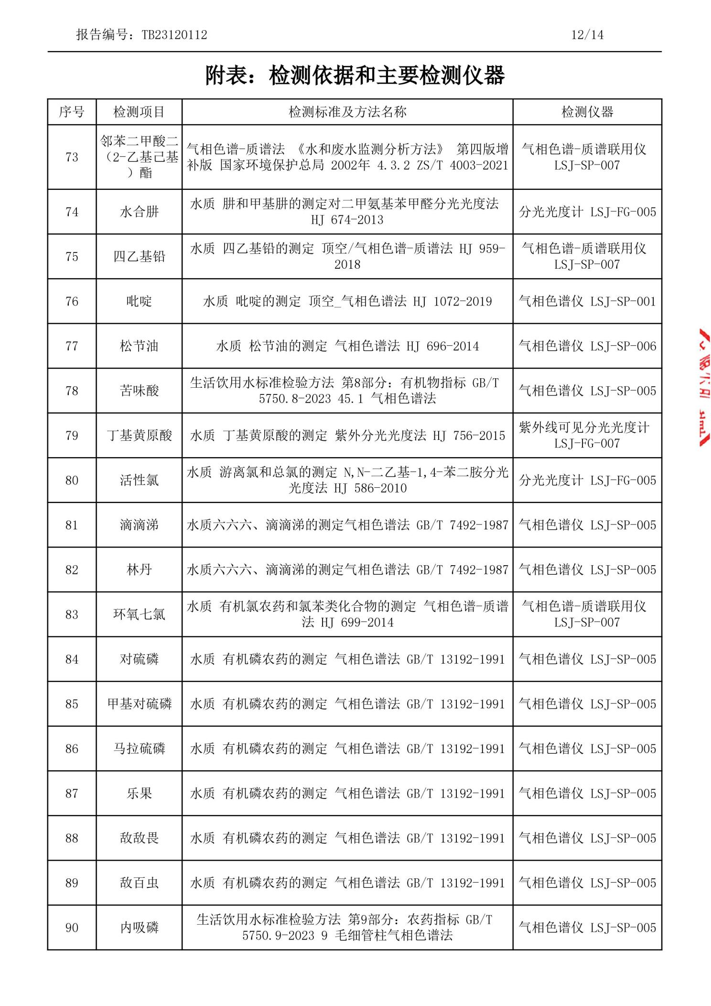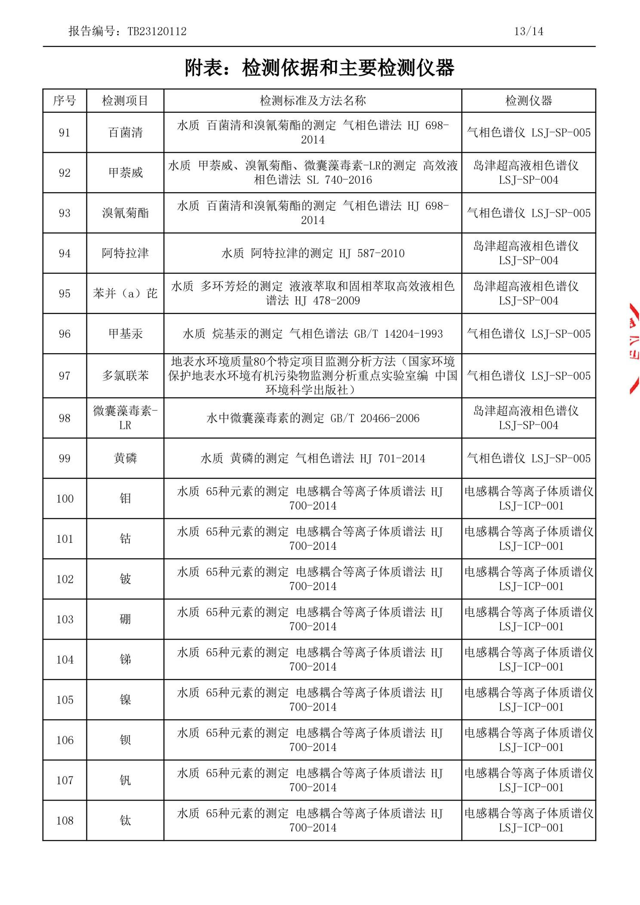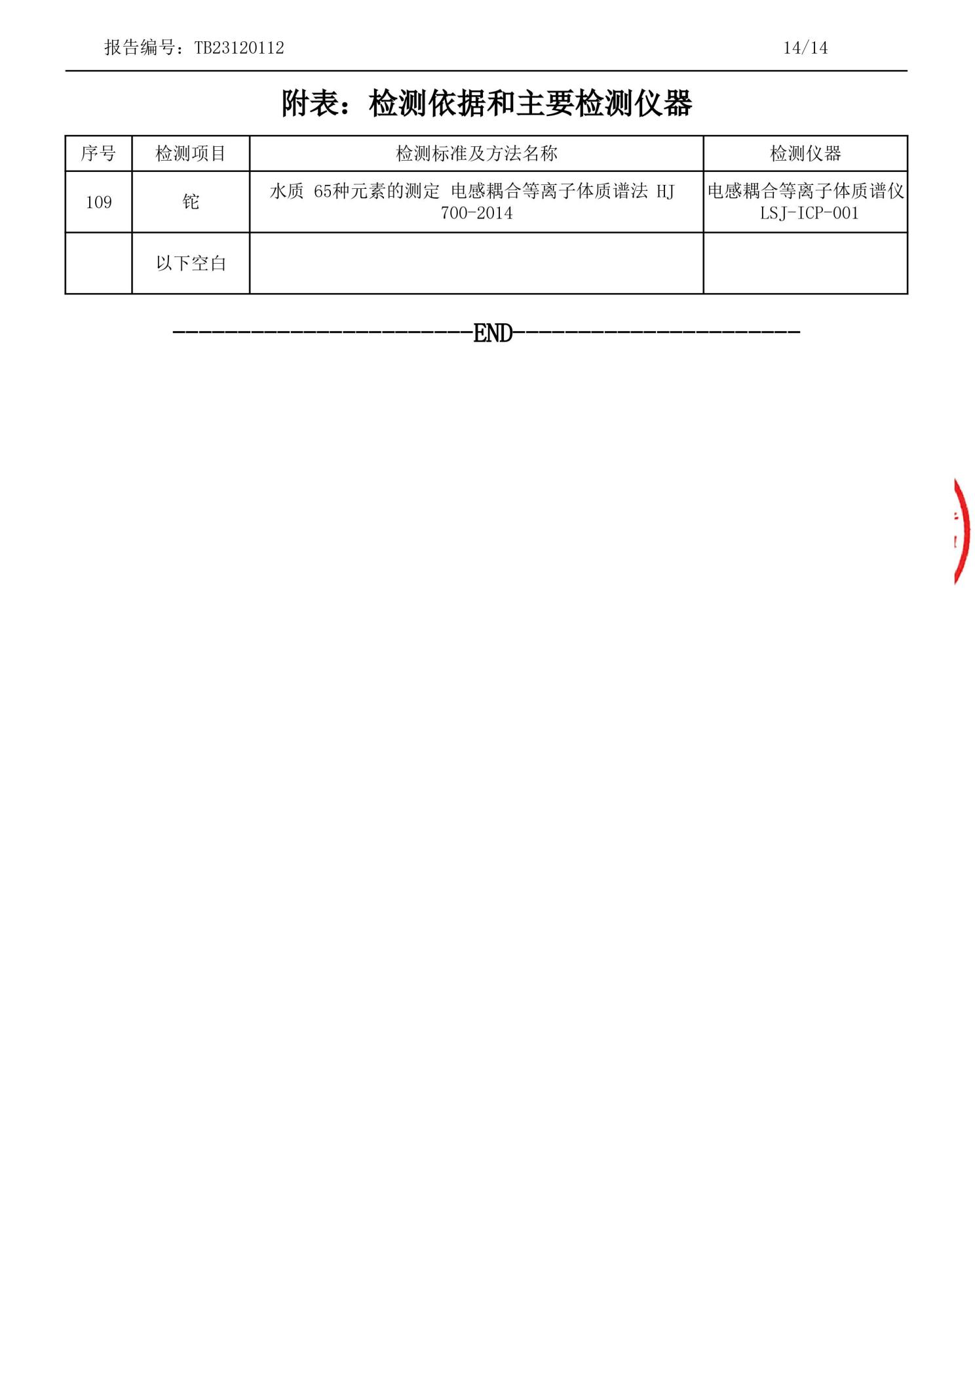

附件8 木形水库环评批复
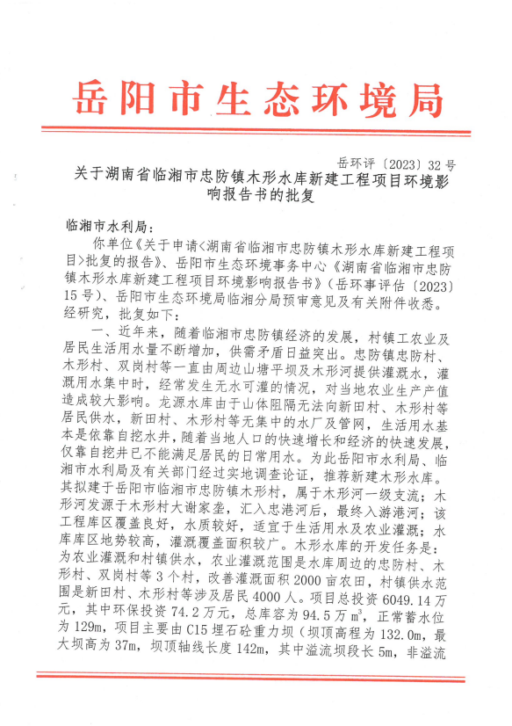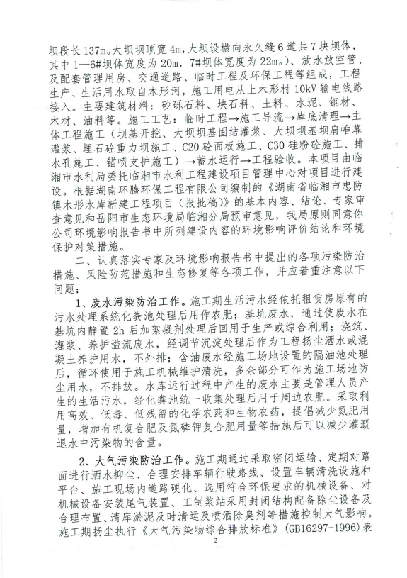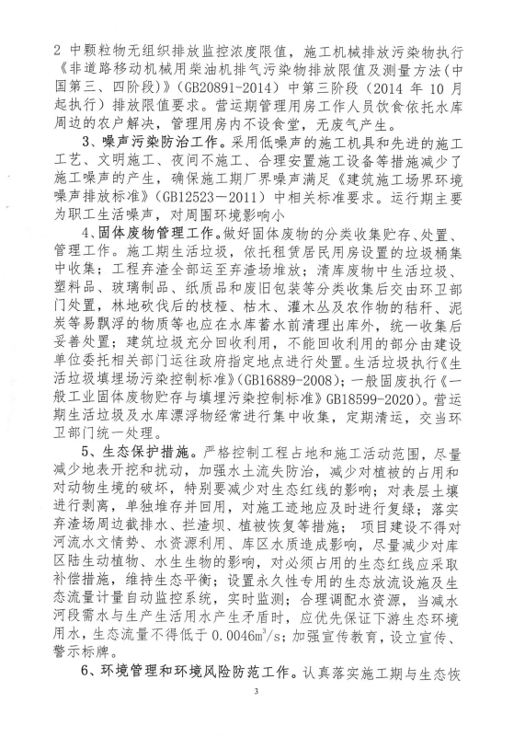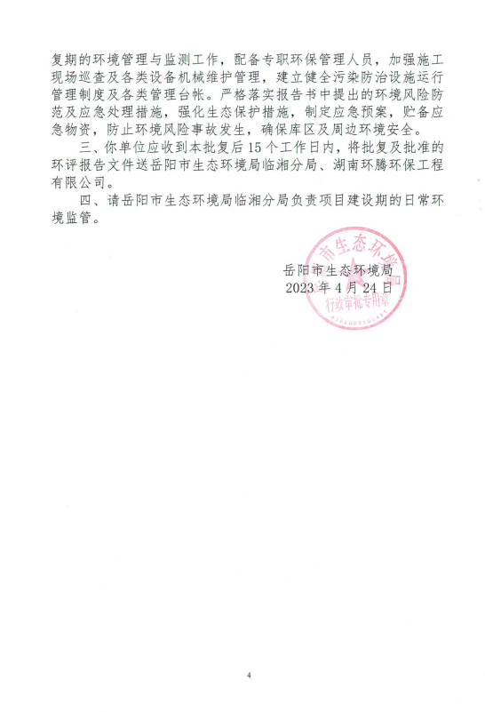

附件9 地表水引用数据监测报告
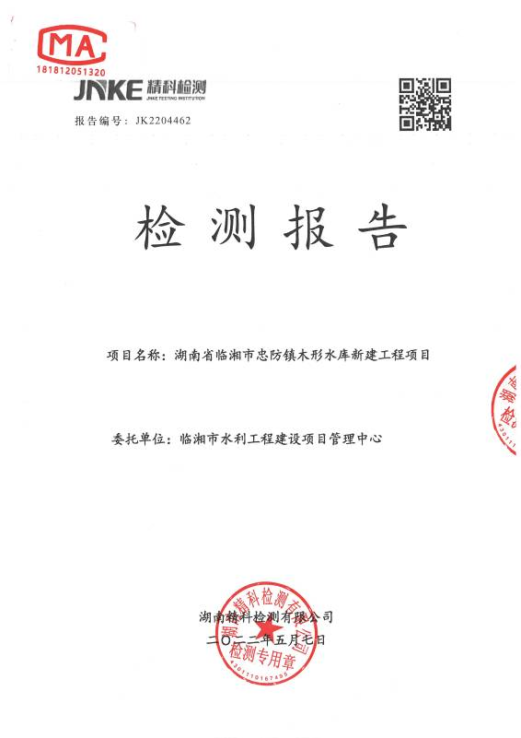
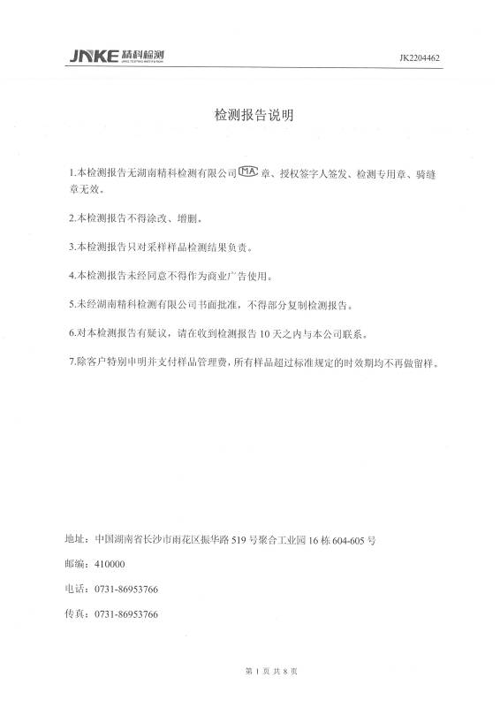
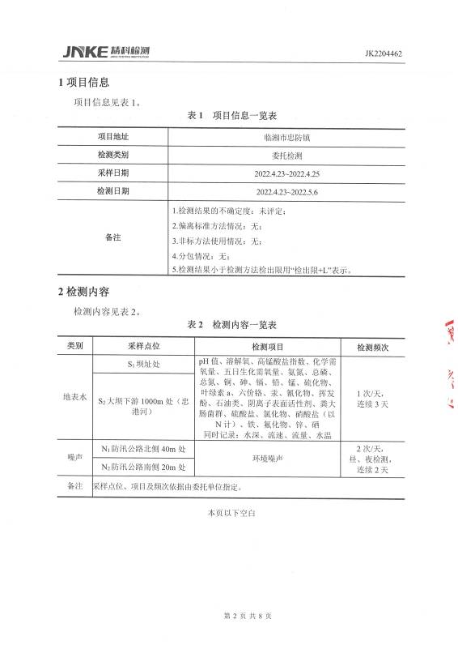
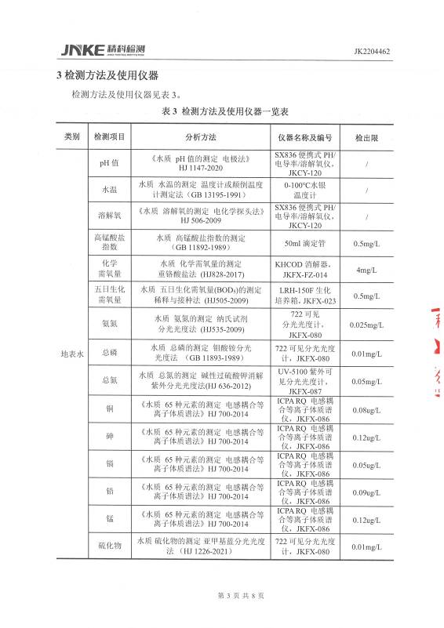
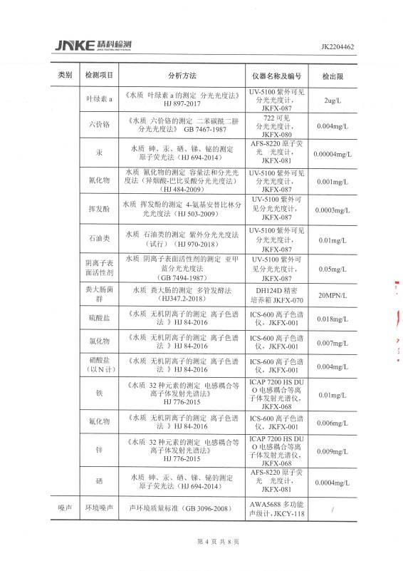
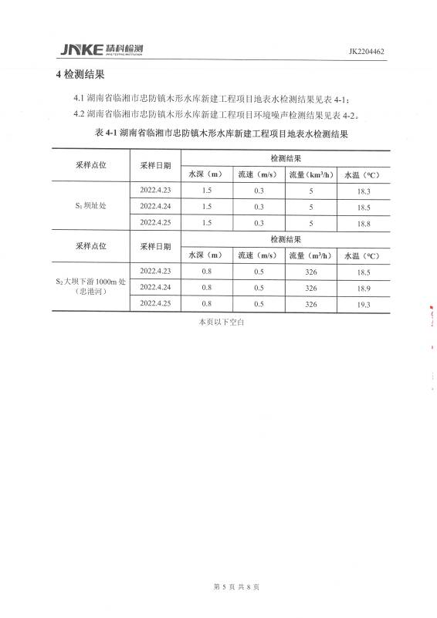
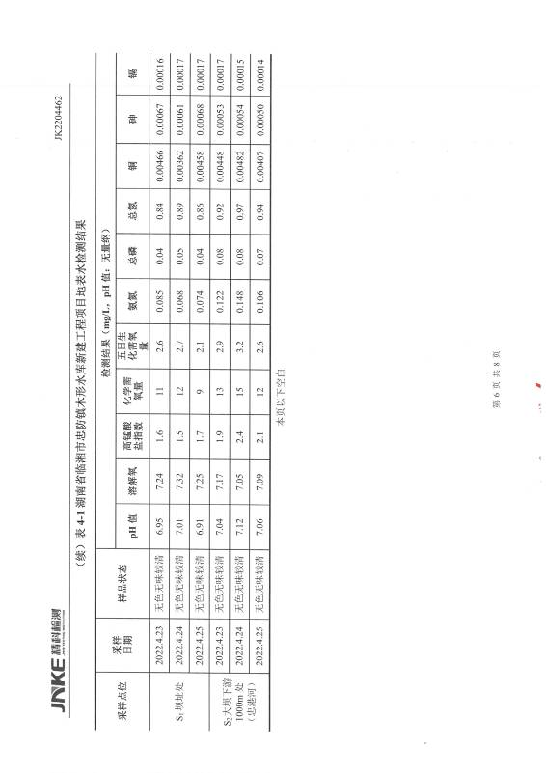
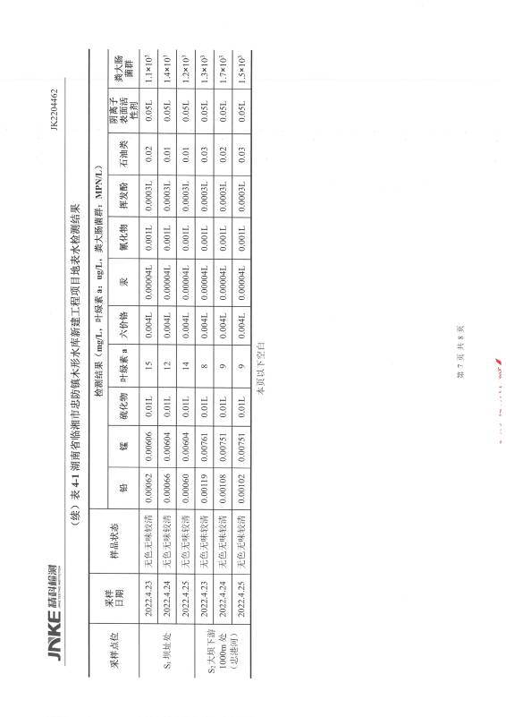
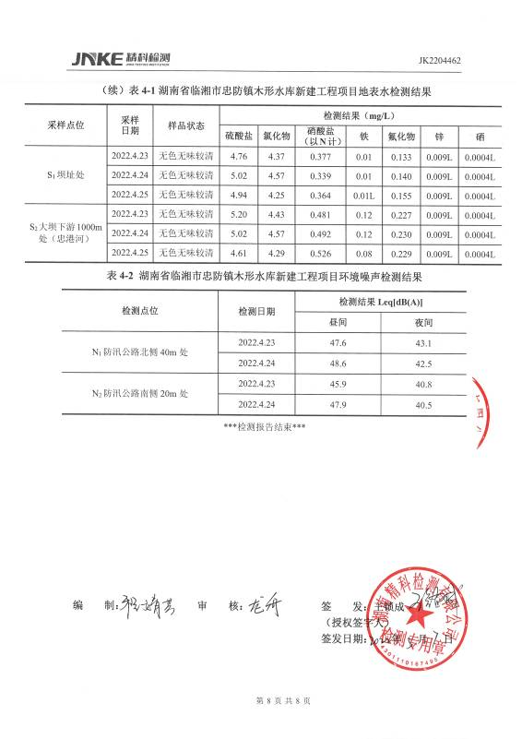

附件10 承诺函
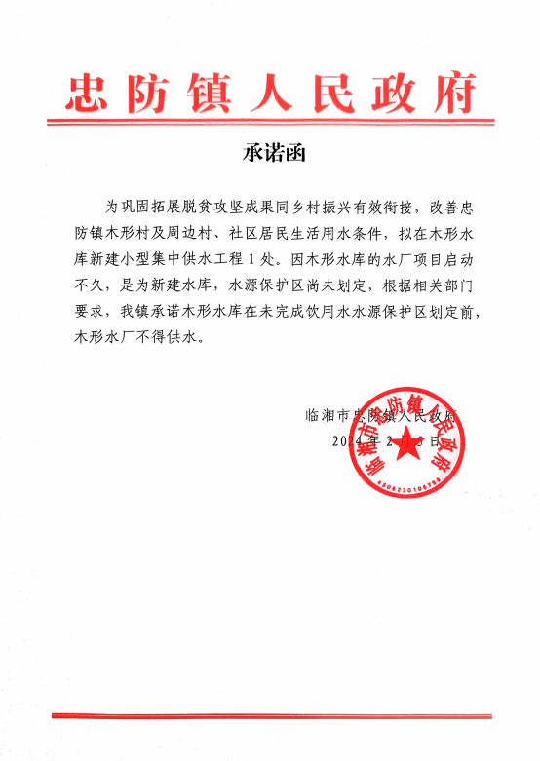

附件11 忠防镇人民政府关于划定饮用水水源地保护区的报告
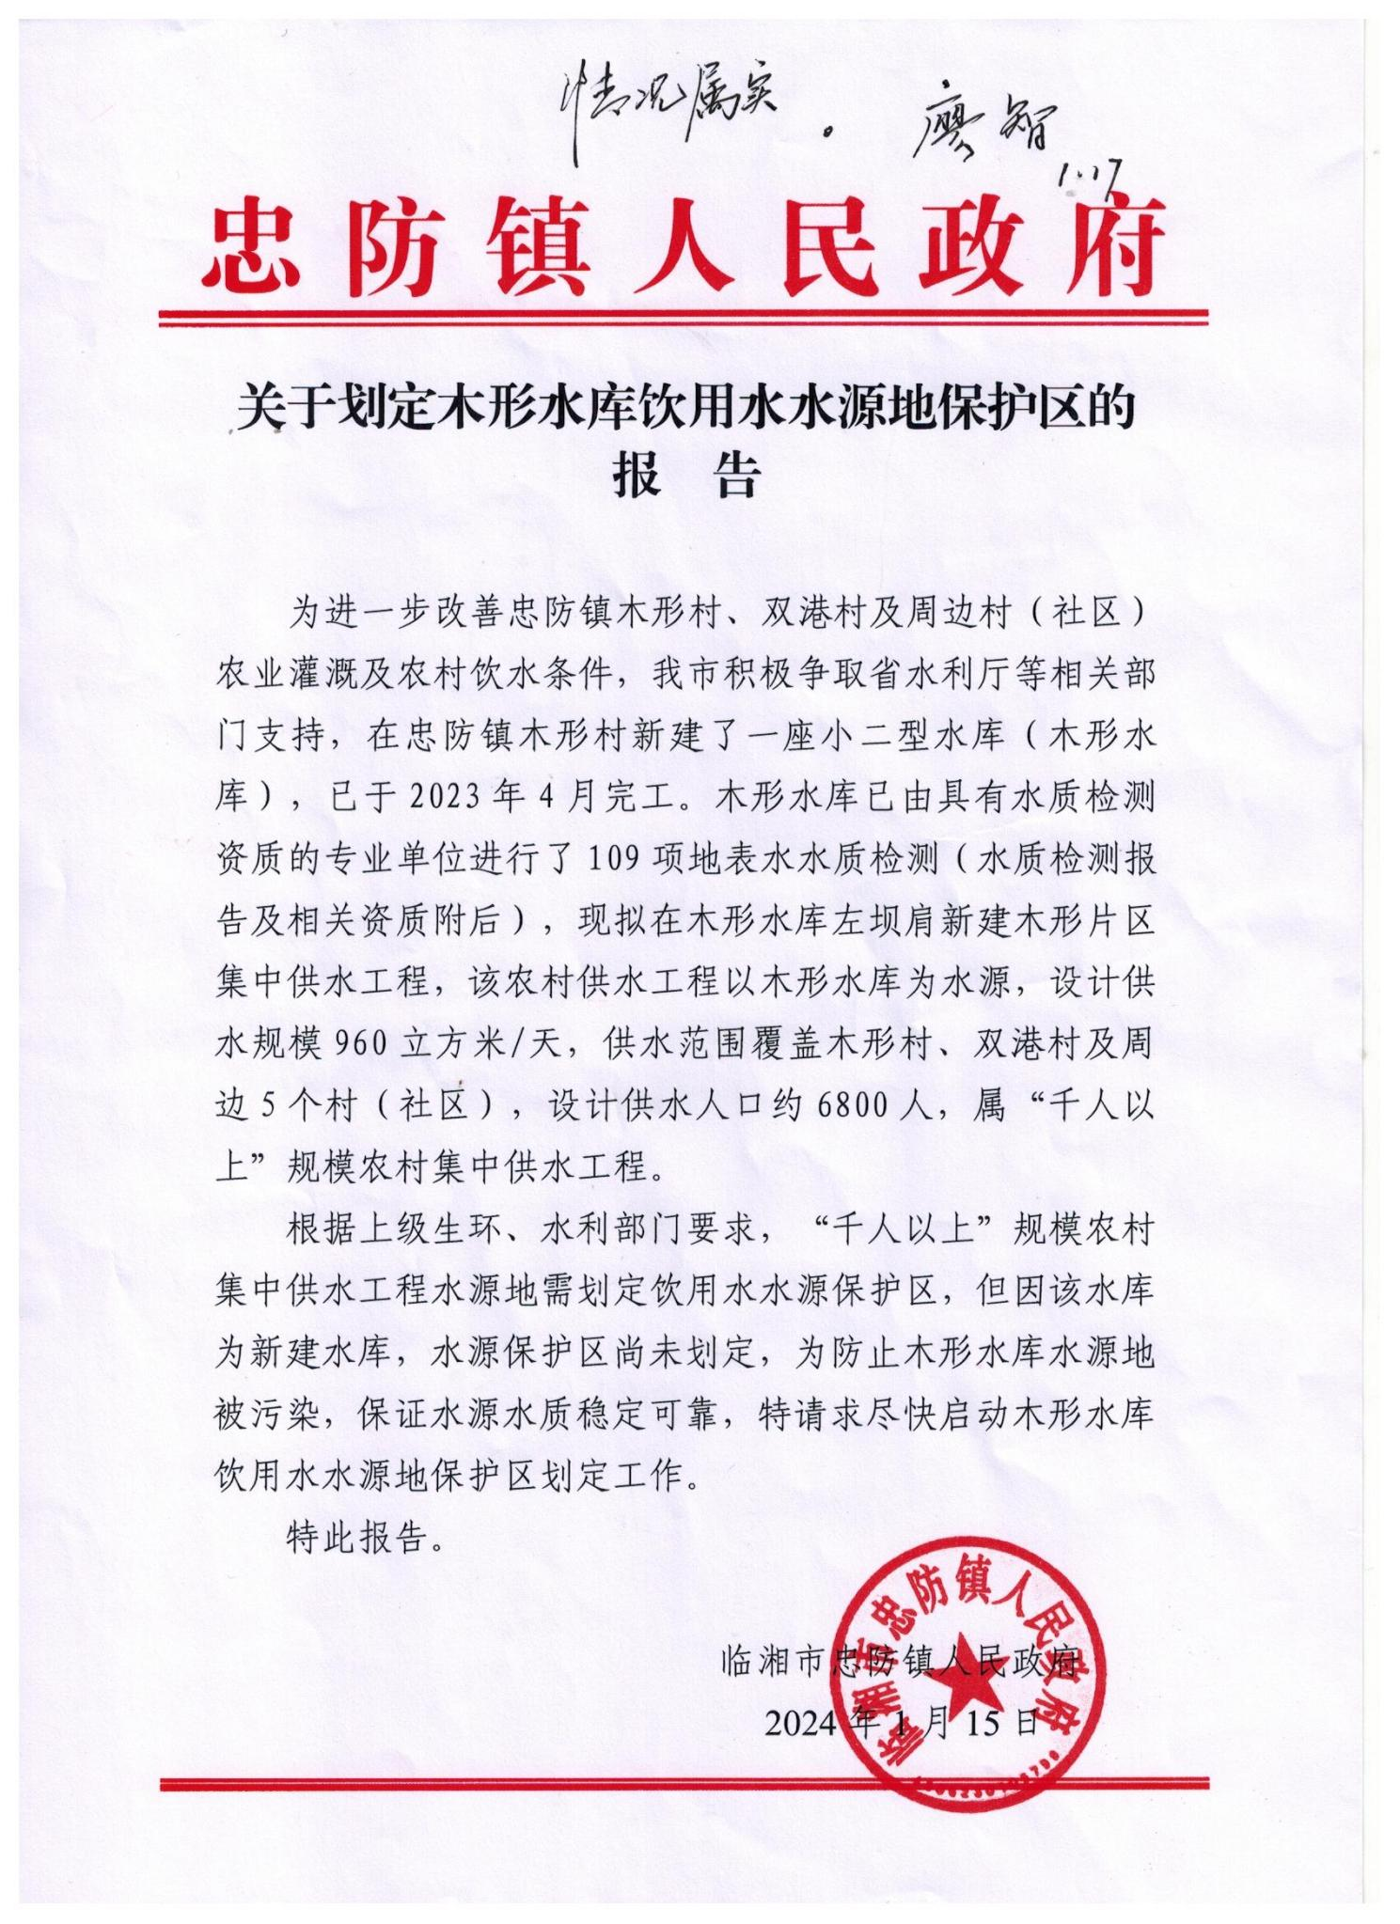

附件12 临湘市水利局关于划定饮用水水源地保护区意见
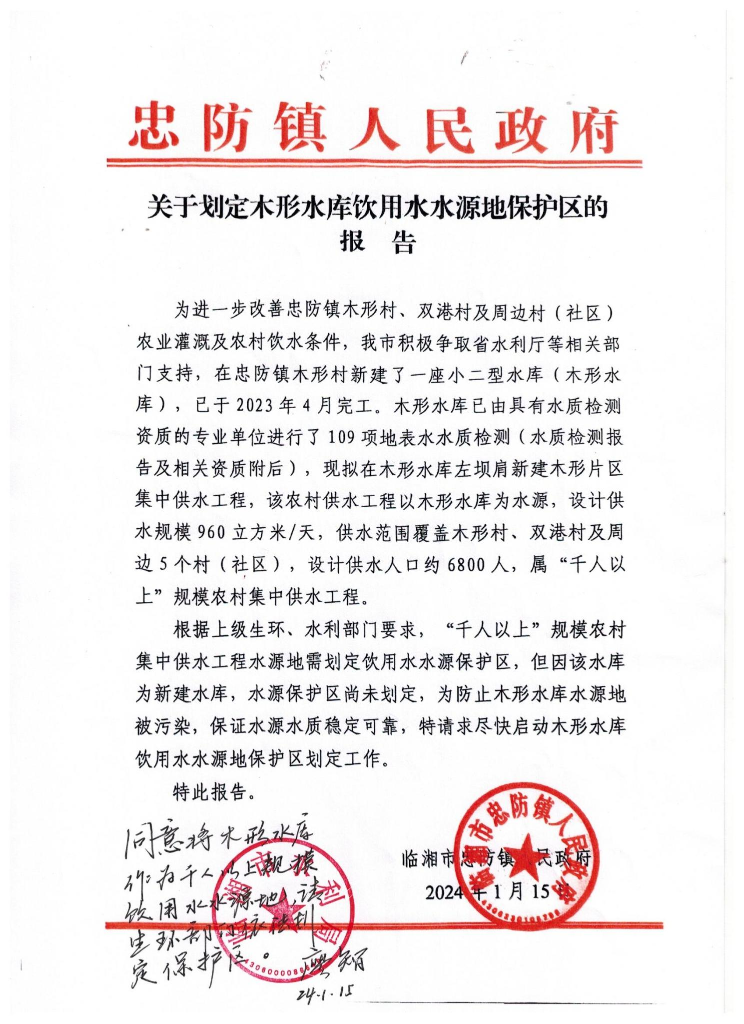

附件13 临湘分局关于划定饮用水水源地保护区的报告
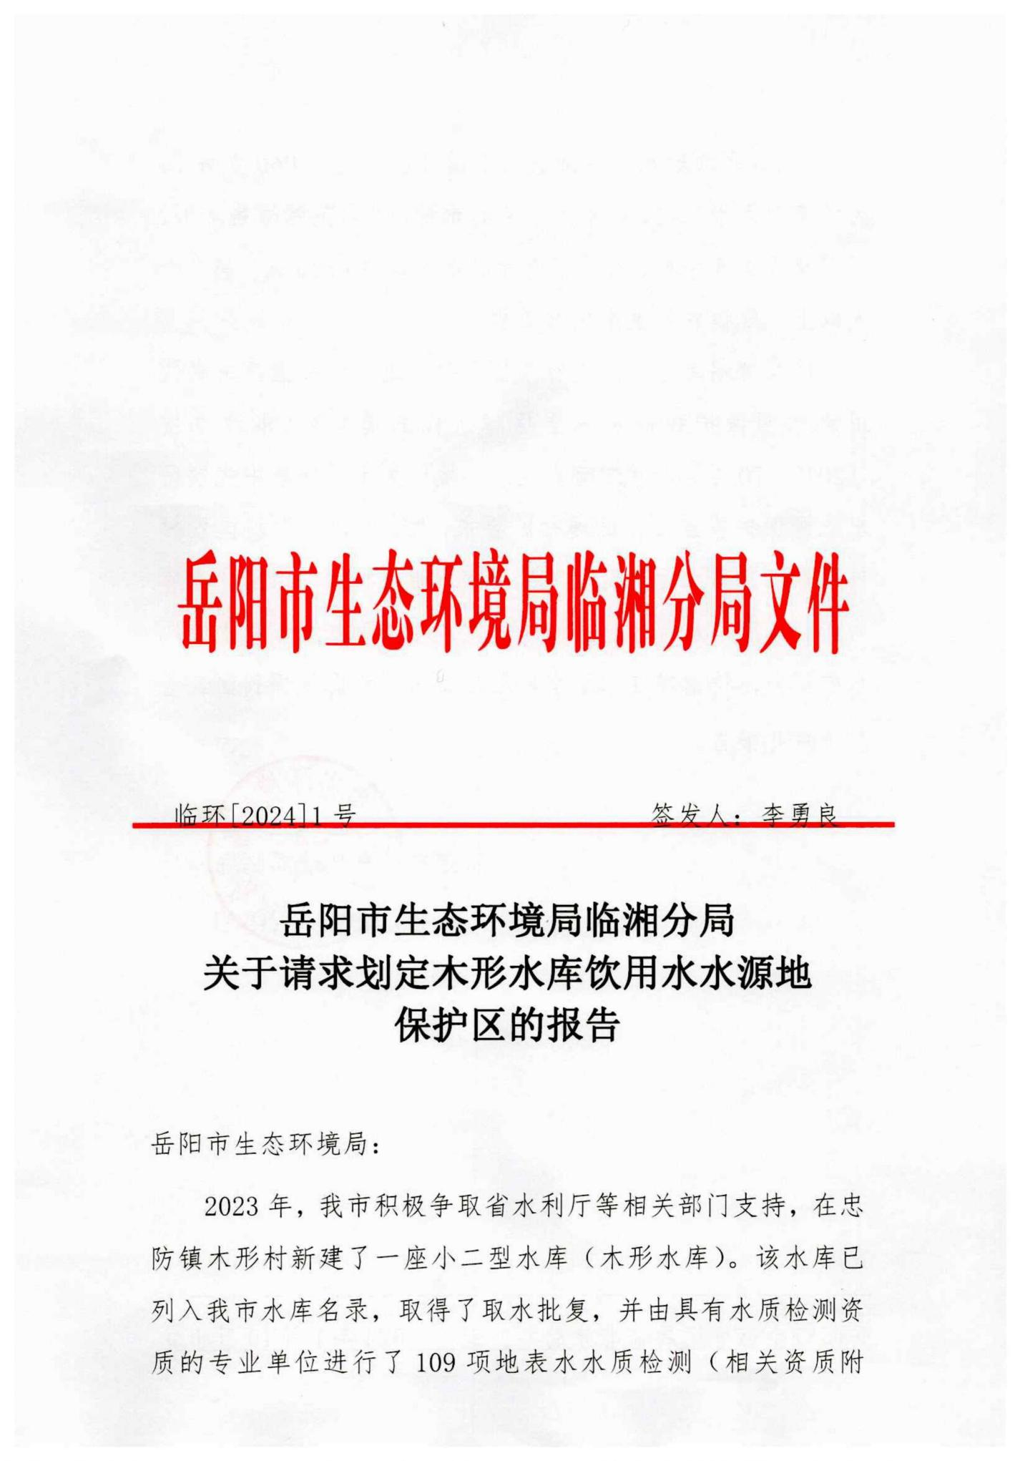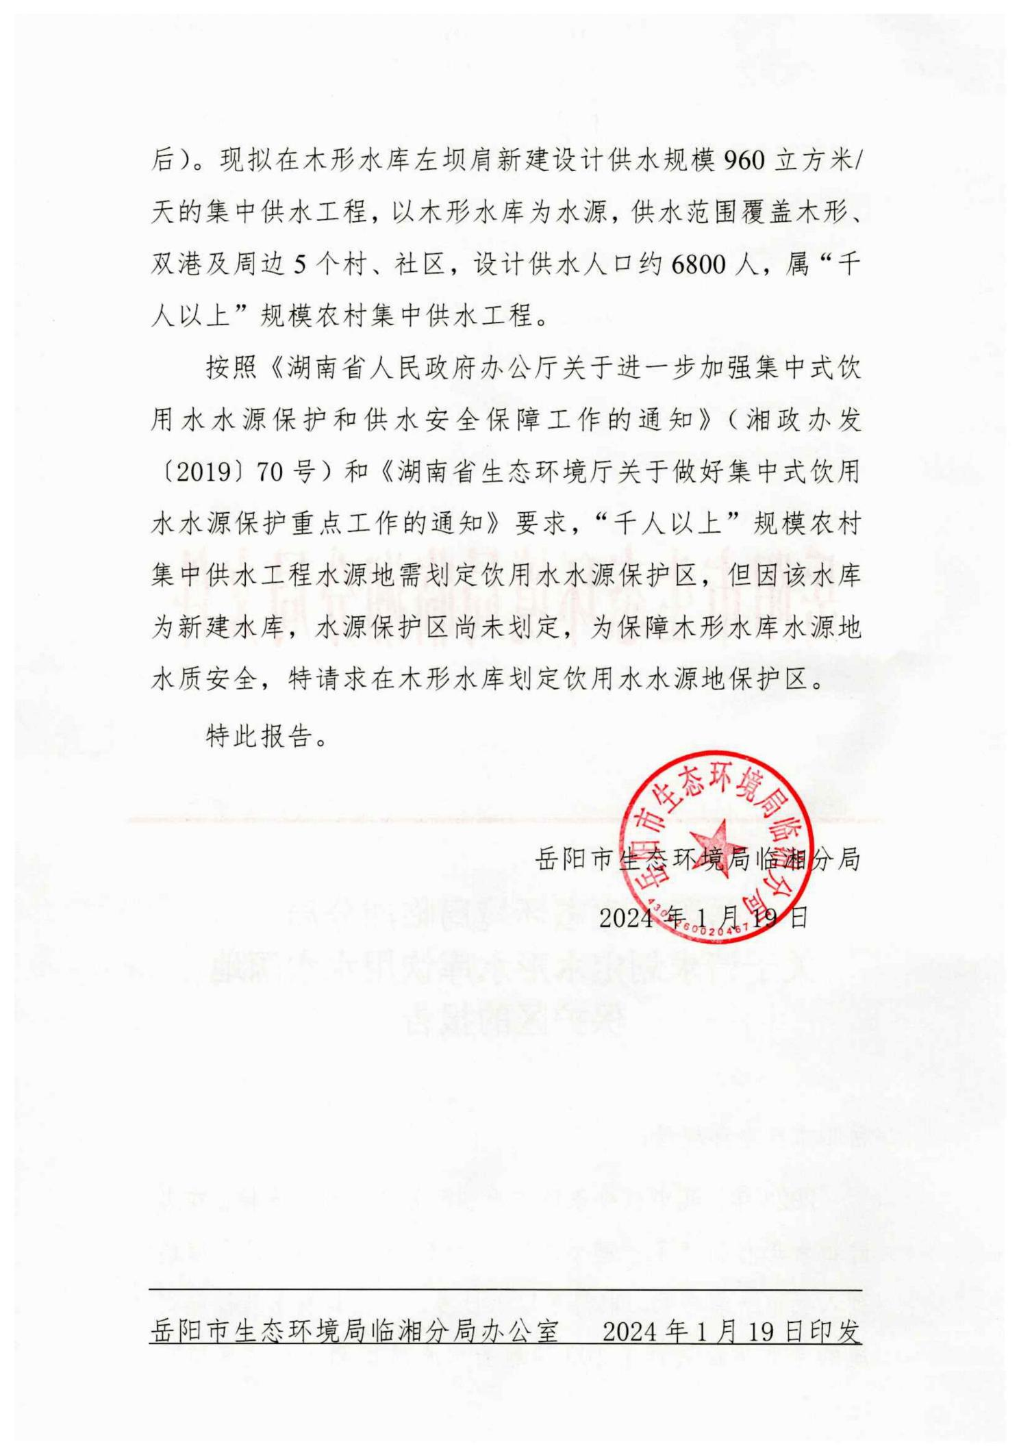

附件14 取水许可批复
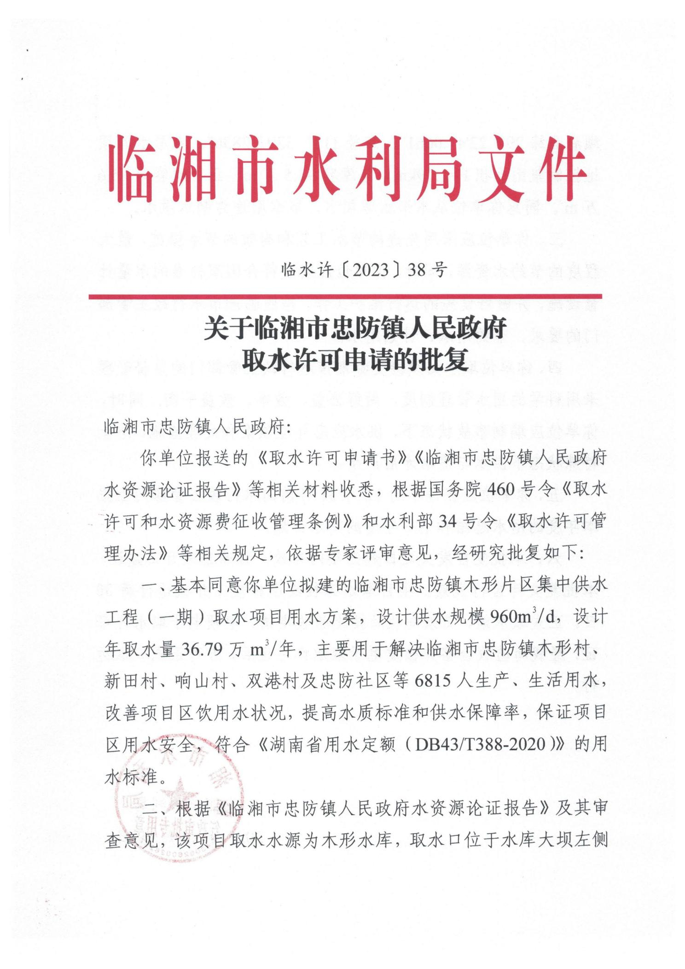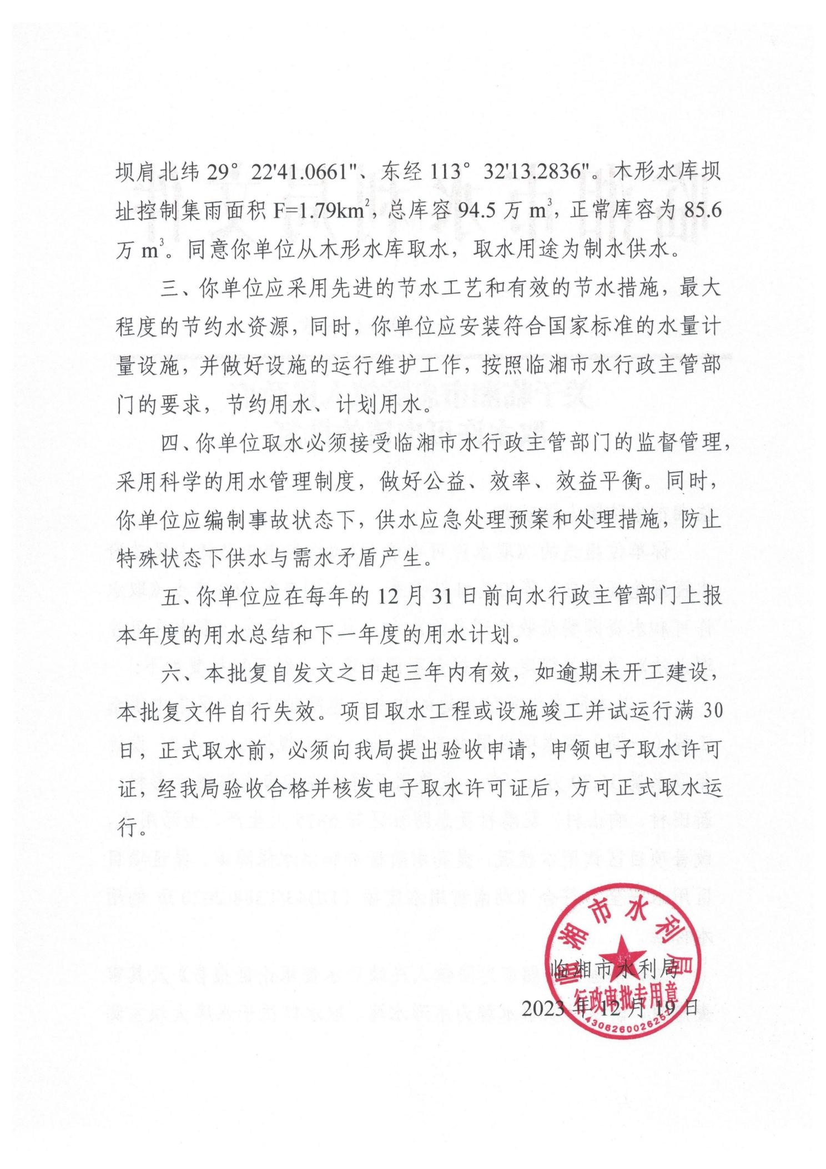

附件15 专家意见及专家签到表
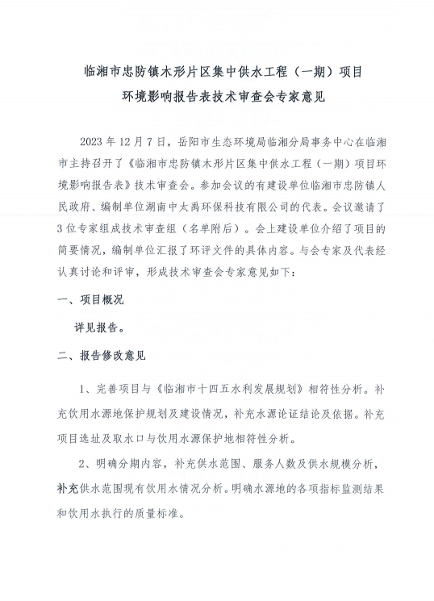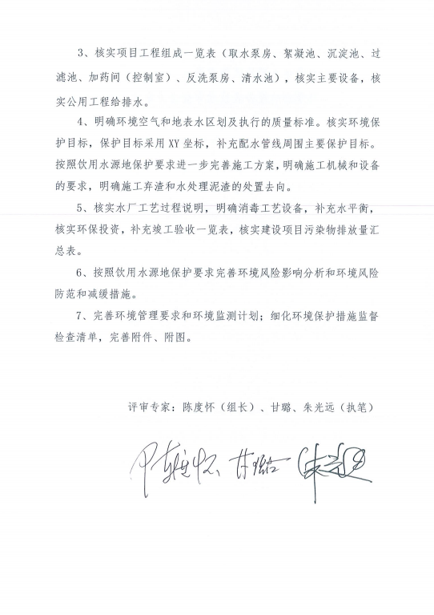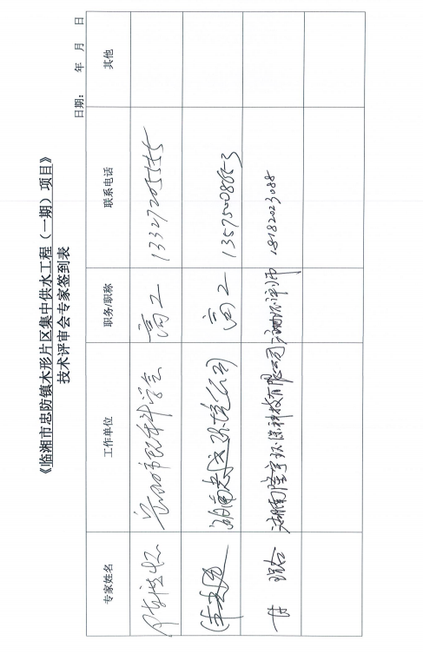

附件16 修改清单及专家复核签字
